ИНСТРУКЦИЯ ПО ЭКСПЛУАТАЦИИ

АПК-32
На шасси МАЗ 5340B3
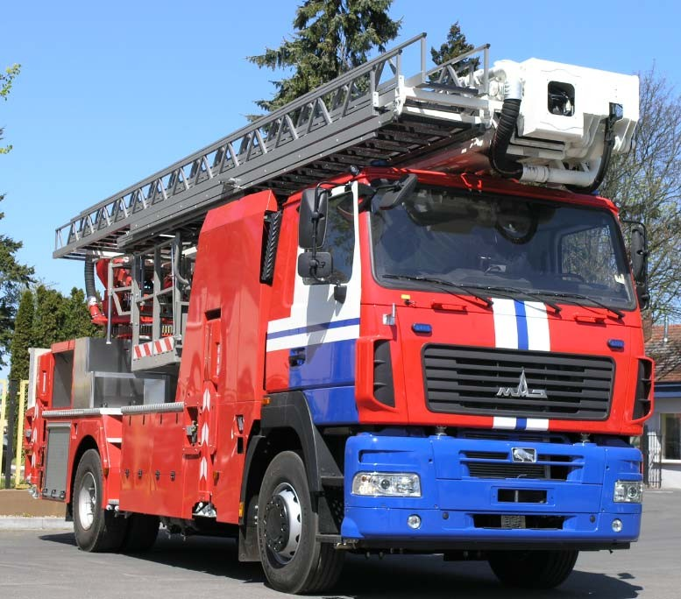

2016
Совместное общество с ограниченной ответственностью
«Завод современной пожарной техники»

ИНСТРУКЦИЯ ПО ЭКСПЛУАТАЦИИ
ПОДЪЕМНИК ПОЖАРНЫЙ КОЛЕНЧАТЫЙ
С ЛЕСТНИЦЕЙ ТИП 2001
модификация АПК-32

Заводской номер: ________________



Инструкцию сохранить для предстоящего употребления
Введение

Автомобильный гидравлический подъемник – это подъёмное устройство, предназначенное для безопасного ведения монтажных, контрольных, консервационных, пожарных и спасательных работ на высоте до 32 м. Специальная люлька для безопасного подъема рабочих, обладает максимальной грузоподъёмностью 350 кг. Применение подъемника исключает необходимость монтажа лесов, применения лестниц или других устройств, что существенно сокращает время работы, а также повышает уровень безопасности. Устройство обладает сравнительно простой конструкцией, легко обслуживается и надёжно в эксплуатации.

Описание машины

Автогидроподъемник изготовлен из стали и установлен на автомобильном шасси, что дает возможность быстрого перемещения оборудования на большие расстояния. Подробное описание конструкции подъемника вместе с соответствующими рисунками находится в дальнейшей части Руководства по эксплуатации.

Условия эксплуатации машины

Автогидроподъемник предназначен для работы на открытом воздухе в климатическом исполнении U илиT категории I по ГОСТ 15150 в пределах температур окружающей среды от –40°C до +40°C при скорости ветра не превышающей 12,5 м/с.Не допускается эксплуатация подъемника в помещениях с едкими, взрывчатыми материалами и т.п.

Требования по квалификации оператора

Подъемник могут обслуживать исключительно лица, обладающие действительными правами на обслуживание, выданными и подтвержденными в виде сертификата заводом производителем после проведения обучения и правами согласно местному государственному закону.
Оператор подъемника должен быть ознакомлен со всеми рекомендациями Руководства по эксплуатации в области правил безопасной работы, конструкции устройства и принципов его правильной эксплуатации, а также знаний в области правил оказания первой помощи жертвам несчастных случаев.

Поставка и передача машины потребителю.

Подъемник передается потребителю в смонтированном виде, после проведения заводских испытаний и вместе с необходимыми сопровождающими документами.

Проверка смонтированной машины.

Все исследования и испытания подъемника проводятся на соответствие с НПБ 109-2005. Требования, касающиеся безопасности и исследования проводят соответствующие органы контроля завода изготовителя подъемников.

Список документов.

Вместе с подъемником пользователь получает следующие документы:
- настоящее руководство по эксплуатации;
- руководство по эксплуатации шасси (в соответствии с модификацией);
- паспорта на ПТВ и оборудование, поставляемое поставщиками данной продукции.

Во время передвижения по дорогам необходимо:

- соблюдать правила дорожного движения;
- на поворотах не развивать слишком большой скорости, поскольку высоко расположенный центр тяжести подъемника может привести к опрокидыванию транспортного средства;
- во время переездов под мостами, эстакадами, и т.п. необходимо соблюдать предельную осторожность ввиду большой полной высоты транспортного средства. Водитель должен убедиться, что полная высота транспортного средства позволит безопасный проезд под мостом или эстакадой, при преодолении крутых подъемов, как во время хода назад, так и вперёд, а также при преодолении неровностей, необходимо оценить величину переднего и заднего углов свеса так, чтобы не зацепить подъемником почву.

Содержание
1. Инструкция по безопасности 8
1.1. Приготовление к передвижению 8
1.2. Подготовкаподъемникакработе 9
1.3. Общие правила безопасности 10
1.4. Обязанности оператора 18
1.4.1. Обязанности оператора перед началом работыподъемником 18
1.4.2. Обязанности оператора во времениработы 18
1.4.3. Обязанности оператора после окончанияработы 18
2. Инструкция по эксплуатации 19
2.1. Общие технические данные подъемника 19
2.2. Габаритные размеры подъемника 20
2.3. Описание главных узлов 21
2.3.1. Опорная рама и нижняя часть подъемника 21
2.3.2. Поворотная платформа 22
2.3.3. Стрела 22
2.3.4. Рабочая площадка (люлька) 23
2.3.5. Система выравнивания люльки 23
2.3.6. Механизм поворота 24
2.3.7. Гидравлическая система 24
2.3.8. Электрическая система 32
2.3.8.1. Электрическая система нижней части подъемника 32
2.3.8.2. Электрическая система верхней части подъемника 36
2.3.9. Спасательная лестница 44
2.3.10. Система подачи воды (сухотруб) 44
2.4. Инструкция управления подъемником 46
2.4.1. Общее описание системы управления 46
2.4.2. Инструкция по запуску подъемника 46
2.4.3. Способы раскладывания опор 46
2.4.3.1. С задних пультов опор 47
2.4.3.2. С помощью системы автоматического раскладывания опор 48
2.4.4. Принцип управления подъемником 49
2.4.5. Сложение подъемника 50
2.4.6. Блокировка передвижения в случае отсутствия транспортного положения подъемника или включенной КОМ 52
2.4.7. Раскладывание выдвижных опор 53
2.4.8. Осмотр разложенного подъемника 53
2.4.9. Аварийные движения подъемника 53
2.4.9.1. Аварийные движения в случае отсутствия питания из главного насоса 53
2.4.9.2. Аварийные движения в случае аварии электрической системы 54
2.4.9.3. Аварийное управление выравниванием люльки 57
2.4.9.4. Аварийные движения нижней части 58
2.4.9.5. Аварийное опускание люльки до уровня грунта 59
2.4.9.6. Аварийное управление поворотной колонной 59
2.4.10. Блокировки и сигнализации 60
2.4.10.1. Ограничитель рабочей зоны 60
2.4.10.2. Аварийная остановка 62
2.4.10.3. Блокировка опор во время работы подъемника 63
2.4.10.4. Система контроля нагрузки в люльке 63
2.4.10.5. Блокировка в случае неправильной расстановки опор 64
2.4.10.6. Блокировка лобового удара люльки 65
2.4.10.7. Сигнализация покрытия ступеней лестницы 66
2.4.10.8. Контроль (мониторинг) местонахождения люльки 66
2.4.10.9. Сигнализация открытых отсеков 66
2.4.10.10. Ограничение рабочей зоны в случае частично выдвинутых набок опор 66
2.4.10.11. Сигнализация неправильно выравненного подъемника 67
2.4.10.12. Блокировка рабочих движений при разложенных перилах лестницы 67
2.4.10.13. Блокировка вынуждения поднятия стрелы на угол менее 5° 68
2.4.10.14. Блокировка вынуждения опускания стрелы на угол менее 15° 68
2.4.10.15. Блокировка движений в случае неправильного выравнивания люльки 69
2.4.10.16. Блокировка движений в случае, ослабления цепи системы выравнивания люльки и телескопической стрелы 69
2.4.10.17. Сигнализация о неправильно сложенном подъемнике в транспортное положение 69
2.4.10.18. Блокировка опускания стрелы при несдвинутом телескопе 70
2.4.10.19. Блокировка, в случае срыва каната системы ограничения рабочей зоны 71
2.4.10.20. Контроль состояние датчиков и выключателей 71
2.4.10.21. Блокировка оборота люльки 71
2.4.10.22. Блокировка движений когда люлька не находится в оси 72
2.4.10.23. Блокировка движений с переносного пульта 72
2.4.10.24. Блокировка рессор заднего моста шасси 73
2.5. Инструкция использования лестницы и системы подачи воды 74
2.5.1. Работы, выполняемые с помощью подъемника 74
2.5.2. Условия проведения пожарно-спасательных операций с помощью подъемника 74
2.5.3. Использование лестницы 74
2.5.3.1. Подъем лиц по лестнице 74
2.5.3.2. Изменение положения стрелы во время использования лестницы 75
2.5.4. Подача воды из люльки 75
2.6. Анемометр – измерение силы ветра 76
2.7. Доступ к двигателю – подъем кабины 77
2.8. Работа краном 77
2.9. Запасное колесо шасси 78
3. Инструкция хранения 78
4. Инструкция транспортировки 78
4.1. Инструкция охраны труда связанная с транспортировкой 78
4.2. Транспортировка своим ходом 78
5. Условия эксплуатации в период гарантии 79
6. Инструкция ремонтных работ и техобслуживания 79
6.1. Обязанности оператора 79
6.2. Общие правила во время обслуживания подъемника 80
6.3. Инструкция смазки узлов и деталей подъемника 80
6.3.1. Правила охраны труда во время смазки 80
6.3.2. Общие требования 80
6.3.3. Схема смазки со сроками и рекомендуемыми марками масел 81
6.3.4. Инструкция обслуживания гидросистемы 83
6.3.4.1. Правила охраны труда во время обслуживания гидросистемы 83
6.3.4.2. Обслуживание – общие правила 83
6.3.4.3. Обслуживание заливного фильтра 83
6.3.4.4. Обслуживание возвратного фильтра 84
6.3.4.5. Обслуживание фильтрующего агрегата 85
6.3.4.6. Обслуживание всасывающего фильтра 85
6.3.4.7. Замена гидравлического масла 86
6.4. Инструкция обслуживания и осмотров 86
6.4.1. Ежедневный осмотр 86
6.4.2. Ежемесячный осмотр 87
6.4.3. Ежегодный осмотр 88
6.4.4. Текущий ремонт 88
6.4.5. Контроль цепей 88
6.4.6. Мойка подъемника 88
6.5. Перечень пломб на подъемнике 89
6.6. Инструкция испытания внутренней герметичности гидросистемы 89
6.7. Срочный осмотр 89
6.8. Моменты закручивания болтов и гаек 90
6.9. Общие правила эксплуатации возвратных управляемых клапанов 90
6.10. Перечень элементов безопасности подъемника 92
6.11. Обязательные осмотры в период гарантии 93
7. Журнал обслуживания и осмотров машины 96

- Инструкция по безопасности

  - Приготовление к передвижению

Перед выездом на дорогу следует ознакомиться с инструкцией по обслуживанию и положениями производителя.

Следует убедиться в том, что:

- Коробка отбора мощности (КОМ)выключена;
- Подъемник сложен в транспортное положение;
- Опоры находятся в транспортном положении;
- Все отсеки, борта закрыты, дополнительные ступени сложены;
- Свободное приспособление и элементы закреплены надежно таким образом, чтобы не произошло произвольное перемещение.

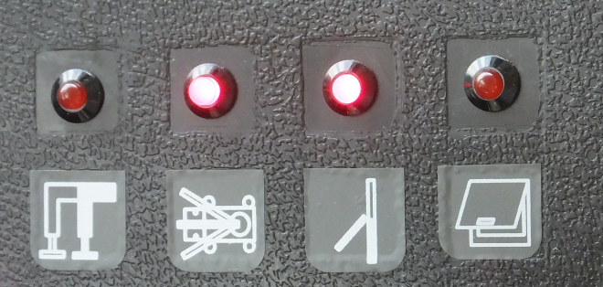

Нет транспортного положения отсека
Нет транспортного положения борта
Нет транспортного положения стрелы
Нет транспортного положения опор

Фотография № 1. Размещение сигнализационных лампочек в кабине водителя – МАЗ

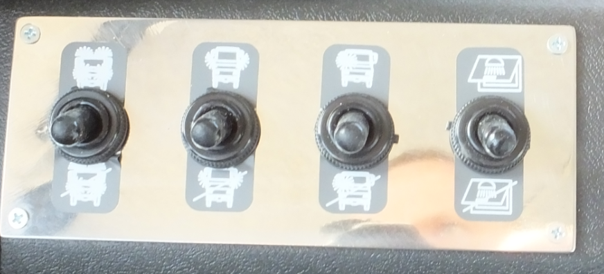
Включение/ Выключение
Освещения отсеков
Включение/ Выключение
Фары - искателя
Включение/
Выключение
маяков спереди и сзади
Включение/
Выключение синих маяков на кабине

Фотография № 2. Размещение переключателей в кабине водителя – МАЗ

  - Подготовка подъемника к работе

- Перед началом работы с подъемником, оператор в гараже должен провести его технический осмотр. (Подробный перечень проверочных работ представлен в Инструкции по Консервационным Работам и Техническому Обслуживанию);
- Технический осмотр шасси подъемника необходимо провести в соответствии с инструкциями завода изготовителя транспортного средства;
- Проверить положение рычага гидравлического распределителя и рычагов управляющих рабочим движением из пультов управления. Все рычаги должны находиться в центральном положении;
- Место работы машины подбирать таким образом, чтобы не мешать дорожному движению других транспортных средств;
- Машину устанавливать на рабочем месте таким образом, чтобы не приходилось ее повторно не переставлять;
- В случае проведения работ на общественных дорогах необходимо поступать в соответствии с требованиями правил безопасности на общественных дорогах, а место работы должно быть обозначенным в соответствии с требованиями «Закона о дорожном движении»;
- Необходимо проверить, является ли место установки машины достаточно прочным, чтобы удержать вес машины;
- В случае работы на мягкой почве под подставки опор необходимо подложить специальные шпалы, которые находятся в подъемнике с остальным оборудованием;
- Запрещается работать на подъемнике на обледенённой почве. В случае необходимости работать на обледенённом грунте слой льда необходимо сковать, а место работы подъемника посыпать песком;
- Запрещается устанавливать колеса шасси и опоры подъемника на крышках колодцев, крышках гидрантов, на траншеях или на мягкой, податливой почве;
- К работе подъемник необходимо установить на опорах, причем таким образом, чтобы колеса шасси не дотрагивались почвы;
- Подъемники не обладают блокировкой рессор, так как конструкция (длина штоков цилиндров опор) обеспечивает возможность отрыва колес шасси при раскладывании опор подъемника на допускаемом наклоне грунта;
- Подъемник следует установить в строго горизонтальном положении согласно показаниям уровня, расположенного при гидравлическом распределителе опор. Допустимое наклонение подъемника составляет 1о. Данное положение гарантируется тогда, когда пузырёк уровня располагается в середине колеса обозначенного на шкале уровня;
Сферические уровни подъемника очищать влажной мягкой тряпкой (протирание без увлажнения может привести к временным неправильным показаниям уровней)
Неправильная установка опор в рабочем положении угрожает опрокидыванием машины
- Во время работы подъемника следует обращать внимание, находится ли стрела и люлька в безопасном положении по отношению к препятствиям, как подвижных, так и неподвижных: здания, линии электропередач, кабина водителя и т.п.;
- Подъемник не изолирован электрически. Во время работы вблизи линий электропередач оператор должен соблюдать условия, изложенные в таблице 1.
Таблица 1 – Условия работы вблизи ЛЭП
№ | Номинальное напряжение, кВ | Допустимое горизонтальное расстояние, м
1 | до 1 | 3
2 | от 1 до 15 | 5
3 | от 15 до 30 | 10
4 | от 30 до 110 | 15
5 | от 110 до 220 | 20
6 | свыше 220 | 30

Подъемник не допускается к работе под напряжением электрического тока!

Допустимое горизонтальное расстояние грузоподъемного устройства от линий электропередач – это расстояние крайнего, незаземленного провода данной линии от зоны действия грузоподъемного устройства.
Зона действия грузоподъемного устройства – это пространство определённое крайними положениями элементов грузоподъемного устройства, вместе с перемещаемым грузом, с учётом возможности раскачки груза. Зона действия грузоподъемного устройства определяется на основании схемы зоны его обслуживания.
Эксплуатация подъемника на расстоянии ближе, чем это определено в таблице, может проводиться исключительно на основании письменного поручения выданного руководством предприятия-владельца подъемника обслуживающему персоналу, при соблюдении следующих условий:
- отключение напряжения в линиях электропередач и её эффективное заземление распорядителем линии (заземление должно быть видимое с рабочего места машиниста подъемника);
- без отключения напряжения в линиях электропередач, если распорядитель линии даст согласие и определит технические и организационные условия, обеспечивающие безопасную работу грузоподъемного устройства, и установит технический досмотр в соответствии с требованиями Правил Технической Эксплуатации Электроустановок.

  - Общие правила безопасности
Эксплуатация подъёмника связана с опасностями, которых нет возможности полностью исключить, даже при условии соблюдения всех правил. Оператор обязан обеспечить по возможности минимальный риск попадания в аварийную ситуацию, благодаря своей старательности, предусмотрительности и рассудительности

- Подъемник могут обслуживать исключительно лица, обладающие действительными правами на обслуживание грузоподъемных устройств, выданными соответствующим органом Технического Надзора(ГГТН);
- Все движения следует выполнять плавно, избегая толчков и других неожиданных движений люльки;
- Управляя подъемником, следует убедиться в том, что люлька находится на безопасном расстоянии от препятствий, линий электропередачи т.п.
- Оператор, управляющий подъемником и рабочие, поднимаемые в рабочей люльке должны иметь стандартные, предохранительные каски, рабочую одежду и предохранительные лямочные пояса, прикрепленные к специальным проушинам рабочей люльки.
К одной проушине крепится только один человек.
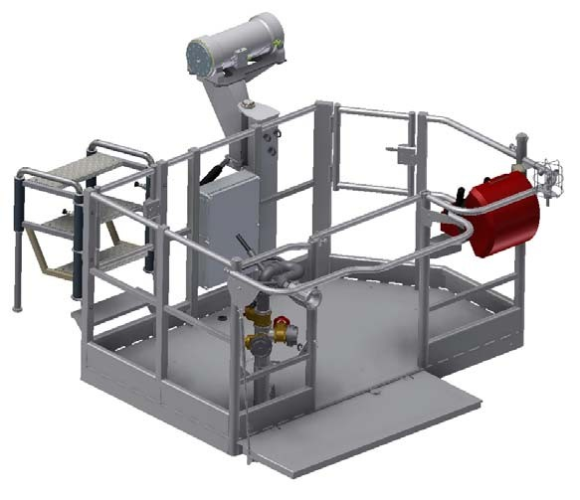
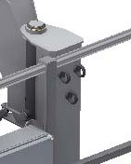


Проушина предназначена исключительно для прикрепления предохранительных ремней. Запрещается использовать проушины для иных целей.

Рисунок № 1. Проушины для крепления предохранительных ремней в люльке

- Оператор подъемника обязан усвоить все рекомендации настоящей инструкции, как в области правил безопасной работы на подъемнике, так и конструкции устройства и принципов его правильной эксплуатации, а также знаний в области правил оказания первой помощи жертвам несчастных случаев.
- Обслуживание подъемника оператором, который находится в алкогольном, наркотическом опьянении или имеет проблемы со здоровьем строго запрещено.
- В случае аварии машины, пожара или её опрокидывания, необходимо немедленно приступить к спасательным действиям. Оказать первую помощь жертвам несчастного случая и уведомить о произошедшем начальство. Любой несчастный случай должен быть сообщен изготовителю подъемника.
- Допускается работать на подъемнике только в случае полной технической исправности всех узлов машины, что должно быть установлено машинистом во время контрольно-технического осмотра.
- Запрещается работать на подъемнике, если скорость ветра превышает 12,5 м/с.
- Запрещается перегрузка рабочей площадки свыше 350 кг и пребывание в ней больше четырех человек.
- Запрещается транспортировать людей и груз на так называемом мостике. Люди и груз должны находиться в закрытой рабочей люльке.
- Запрещается увеличение рабочей высоты или вылета стрелы путем входа на ограждение рабочей площадки, применение лестниц или других похожих сооружений.
- Запрещается применение дополнительных элементов вызывающих увеличение воздействия силы ветра наподъемник.
- Во время работы подъемник должен быть снабжен порошковым огнетушителем и аптечкой первойпомощи.
- Для обслуживания подъемника применять инструмент в исправномсостоянии.
- Входы и доступы необходимо содержать вчистоте.
- Во время работы подъемника запрещается выполнять любые работы по его ремонту или изменять параметры установкиподъемника.
- При хождении по палубе нижней рамы подъемника соблюдать осторожность, чтобы неупасть.
В транспортном положении кронштейн эвакуационного устройства находится в отсеке.
Для крепления кронштейна в люльке следует (согласно рисункам ниже):
- Свести люльку к уровню грунта;
- Вложить палец кронштейна в штангу люльки;
- Заблокировать кронштейн защелкой.
Во время использования эвакуационного устройства:
- Запрещается использовать систему подачи воды;
- Запрещается использовать носилки;
- Запрещается выполнять движения стрелой;
- Во время эвакуации в люльке могут находиться не более 2 человек;
- Характеристика рабочего поля должна быть установлена на 350 кг (3 человека);
- Кронштейн следует снять до складывания стрелы в транспортное положение.

Не перегружать кронштейн свыше 150 кг.
Нагрузка кронштейна исключительно вертикально вниз.
Во время использования устройства не выполнять движений стрелой.
Предварительное натяжение троса запрещено.
Допускаемая скорость ветра 12,5 м/с.
Опускание проводить вертикально с наименьшей возможной динамикой.
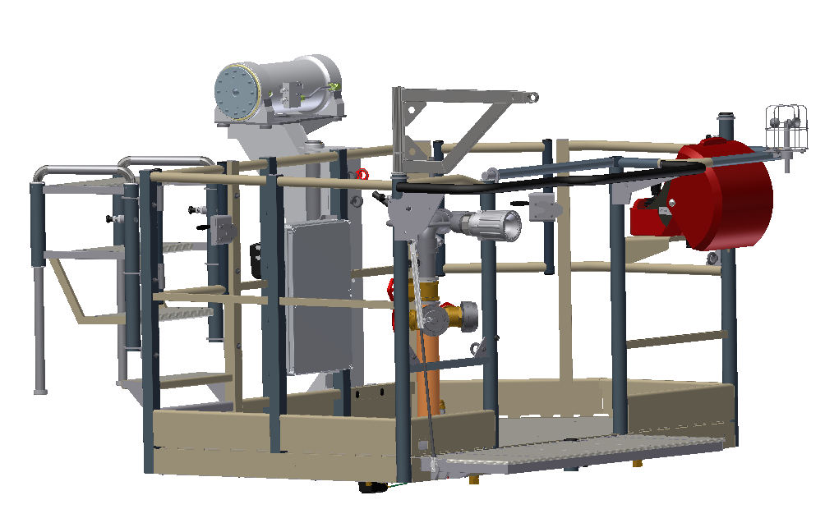
штанга крепящая
кронштейн устройства
Рисунок № 2. Крепление кронштейна в люльке – положение правое –
Кронштейн можно крепить только в этой штанге
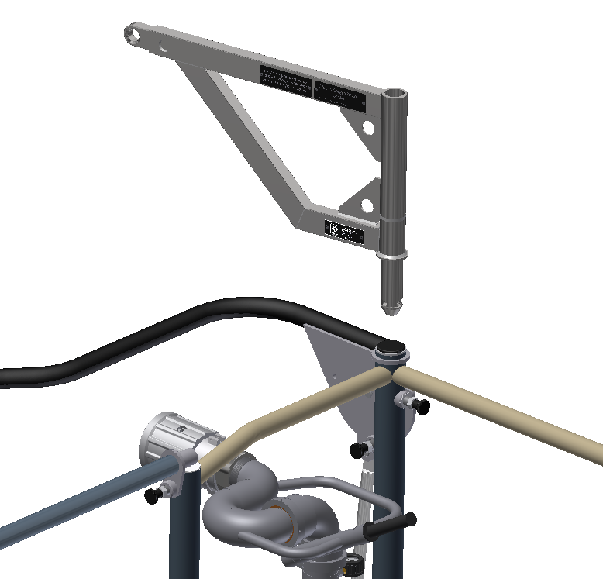
вложить палец в штангу

Рисунок №3. Крепление кронштейна в люльке – вложение пальца в штангу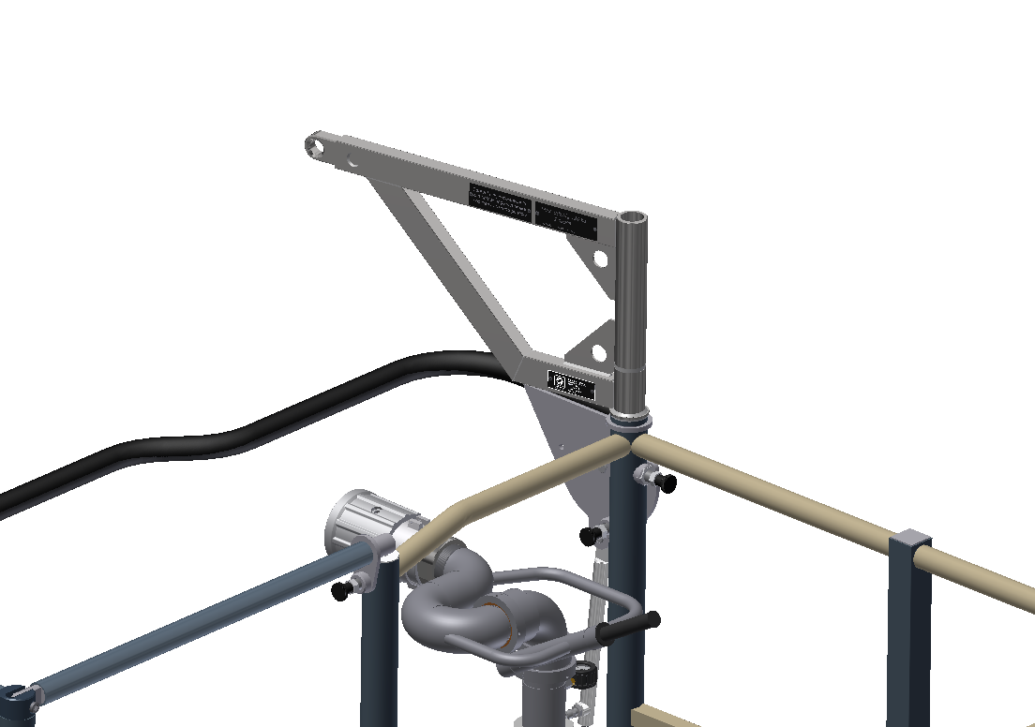
защелка блоктровки кронштейна
проушина для крепления каната
Рисунок № 4. Крепление кронштейна в люльке – можно проводить эвакуацию

- Никогда не оставлять подъёмник с разложенной стрелой без надзора, так как вследствие внутренних течей на цилиндрах это может привести к опрокидываниюмашины.
- В случаеиспользования подъемника в качестве крана, необходимоиспользовать проушины на люльке.
- Запрещается прижимать люльку к грунту илипрепятствию.
- Запрещается работать с обледененными выключателями идатчиками.
- Запрещается подпирать люльку в рабочем положениистрелы.
- Запрещаетсязагружатьлюлькувовремяпередвиженияподъемника в транспортном положении.
- Работая на подъемнике, учитывать опасности, описанные на наклейках, табличках и дисплеях подъемника.
- Запрещается работа подъемника во время грозы.
- Рекомендуется обучение операторов в области эксплуатации и управленияподъемника.
- Запрещается мойка под давлением.
- Запрещается эксплуатация подъемника без периодических осмотров.
- Никогда не оставлять работающий подъемник безнадзора.
- Не допускать перегрузки люльки.
- Главный выключатель тока должен быть включен, когда подъемник не находится в транспортном положении.
- Системы безопасности требуют постоянного питания электропроводки. В случае выполнения аварийных движений не работают системы безопасности – первым безусловным движением является сдвиг телескопа и сложение стрелы в транспортноеположение.
- При расстановке опор обращать внимание на то, чтобы не превышать допуска отклонения от горизонтали нижней части больше, чем 1,5°, чтобы не привести к перегрузке цилиндровопор.
ВНИМАНИЕ!
Запрещается работать на подъемнике с обледененными цепями.Работа на таком подъемнике может привести к повреждению цепей и подъемника!

В транспортном положении крепление носилок (типа доска) находится в отсеке за кабиной водителя.
Для крепления кронштейна носилок в люльке следует (см. рисунки ниже):
- Подвести люльку к уровню грунта;
- Ввести палец носилок в штангу люльки;
- Заблокировать палец;
- Убедиться, что носилки надежно прикреплены к кронштейну;
- После снятия предохранителя кронштейна носилок, их можно поворачивать на произвольный угол в горизонтальной плоскости;
- После того, как пострадавшего положили на носилки,их следует всунуть в кронштейн;
- Носилки следует обязательно прикрепить всеми защелками и заблокировать спереди и сзади с помощью рычагов;
- Пострадавшего прикрепить к носилкам ремнями;
- Носилки следует использовать согласно инструкции производителя.

Во время использования носилок:
- Маневровая стрела должны быть сложена;
- Запрещается использовать систему подачи воды;
- Использовать крепление носилок для других целей;
- Запрещается одновременно использовать носилки и кронштейн эвакуационного устройства;
- На время движения стрелы рамку крепления защитить от оборота и выдвижения;
- В люльке может находиться только один спасатель и пострадавший на носилках;
- Грузоподъемность люльки должна быть установлена на 350 кг (3 человека);
- В системе подачи воды не должна находиться вода;
- Носилки следует снять с люльки до момента складывания в транспортное положение.
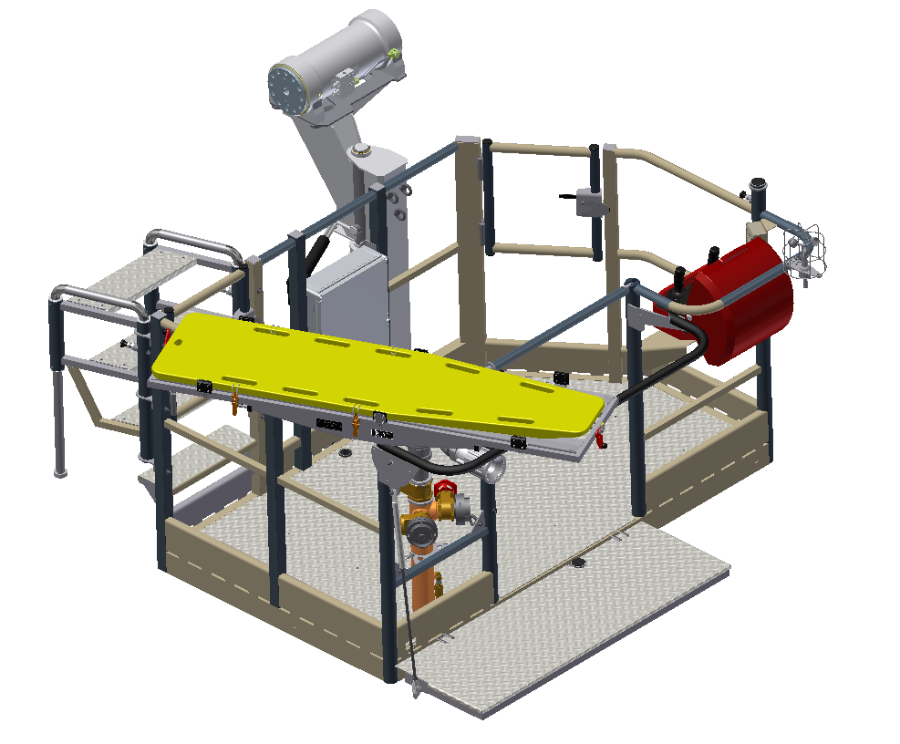
Штанга крепления носилок
Штанга крепления носилок

Штанга крепления носилок

Рисунок № 5. Крепление носилок в люльке – положение правое

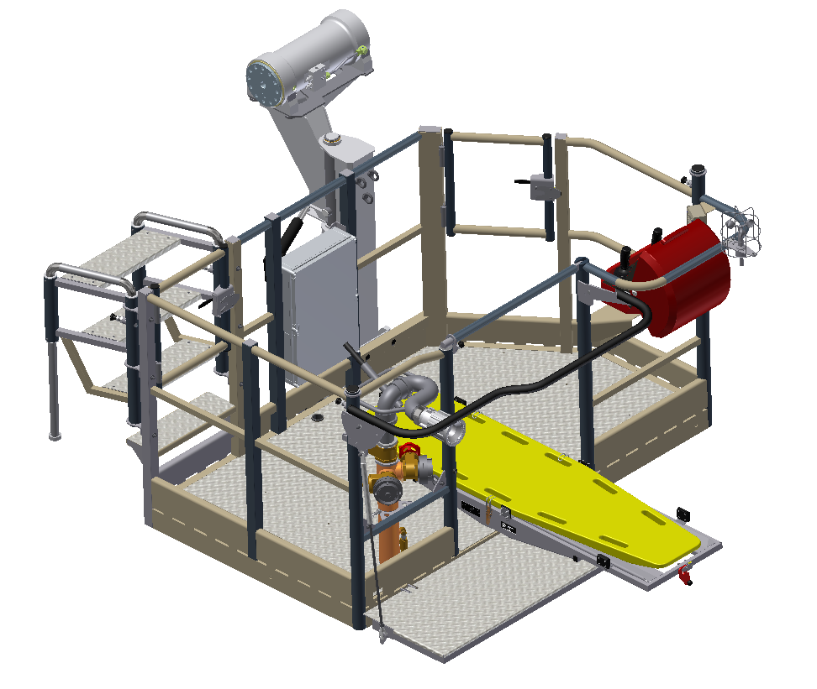
Рисунок № 6. Крепление носилок в люльке – положение посредине
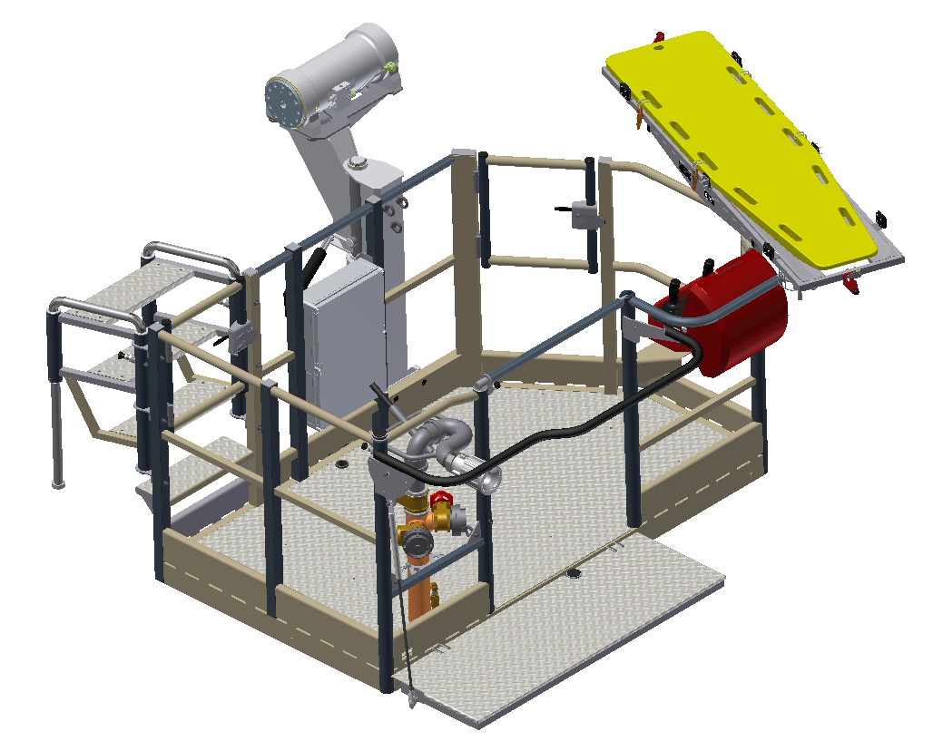
Рисунок № 7. Крепление носилок в люльке – положение левое

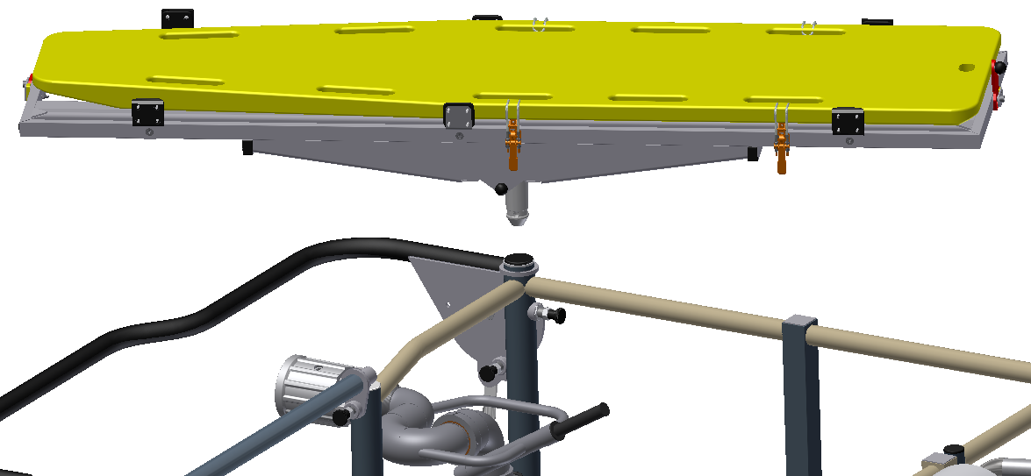
Вложить палец носилок в штангу

Рисунок № 8. Крепление носилок в люльке – крепление в штанге

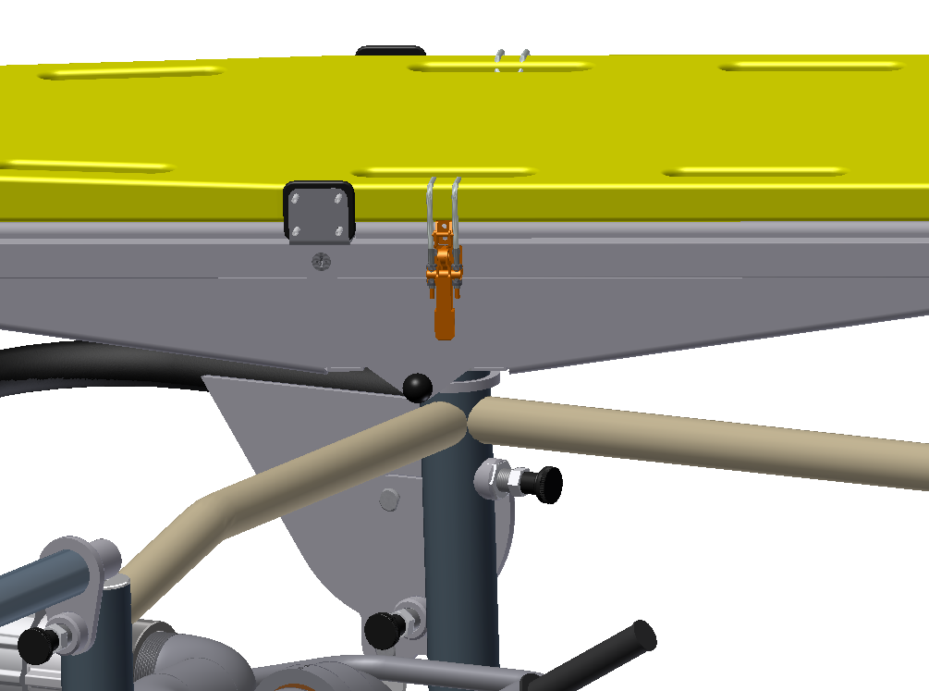
защелки, крепящие носилки к кронштейну - положение закрытое.
Заблокировать палец носилок защелкой

Рисунок №9. Блокирование кронштейна носилок в люльке и проверка блокировки носилок к кронштейну носилок
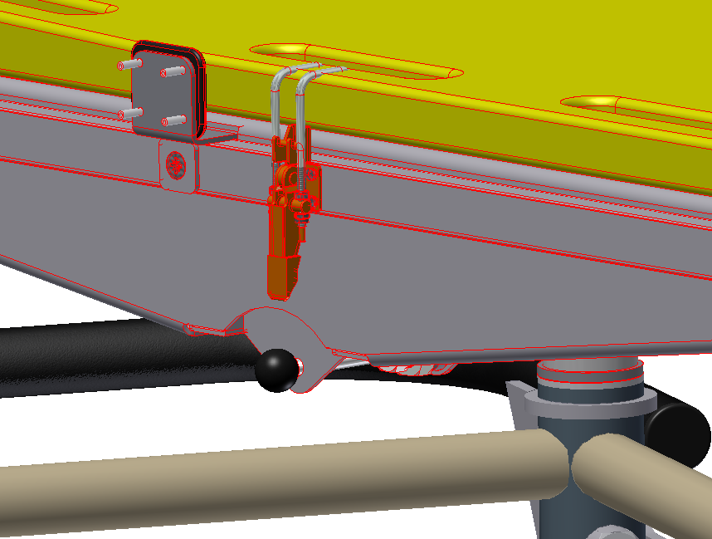

Рисунок № 10. Защелки, крепящие носилки к кронштейну – положение закрытое
В случае необходтиости поворота носилок, отпустить рычаг
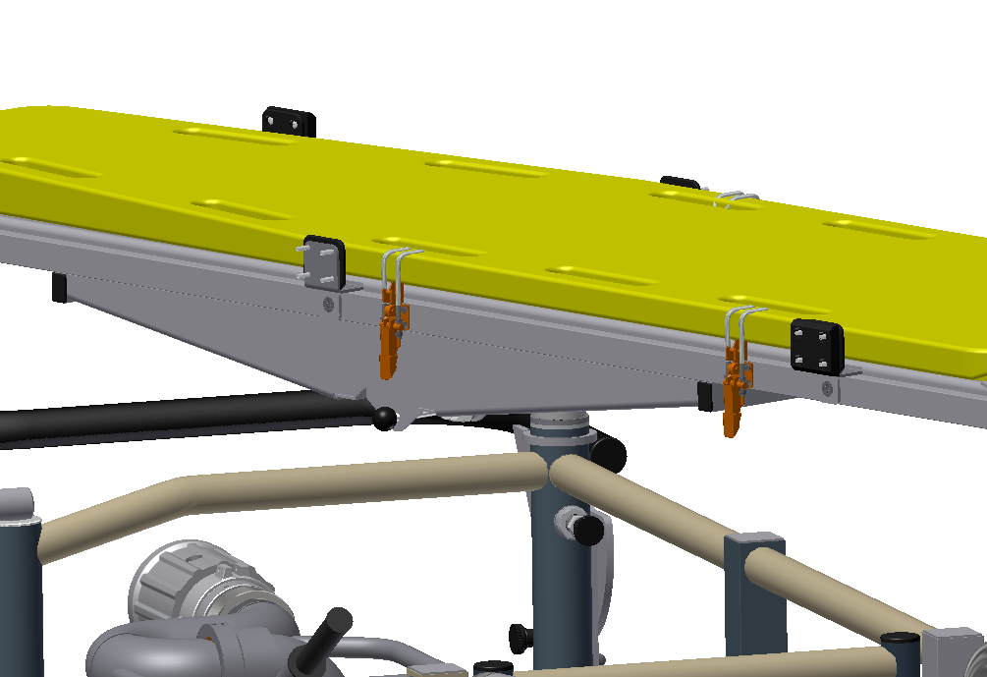

Рисунок № 11. Оборот носилок в горизонтальном положении
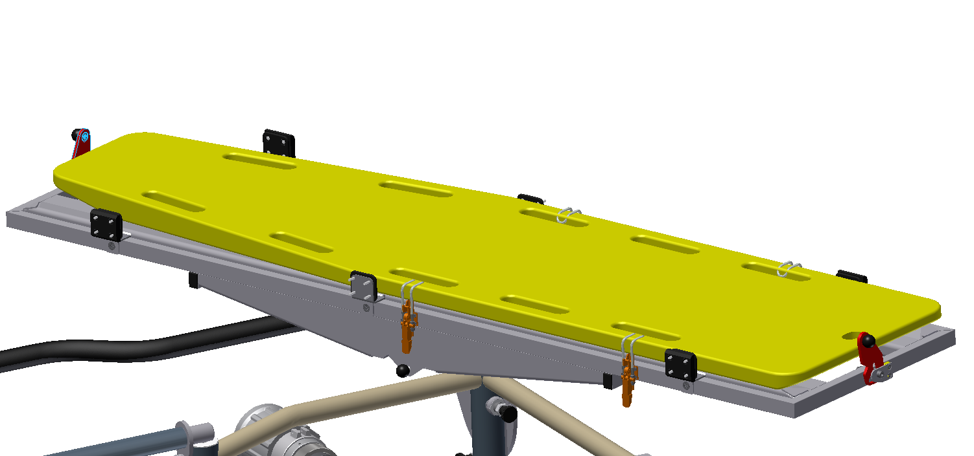
задний крепежный рычаг
передний крепежный рычаг
Рисунок № 12. Во время транспортирования, носилки должны быть заблокированы спереди и сзади рычагами

  - Обязанности оператора

Обязанности оператора – выполнение действий по обслуживанию и консервации машины с особым учётом действий связанных с началом работы, управлением, и окончанием работы.

    - Обязанности оператора перед началом работыподъемником

Перед началом работы на подъемнике оператор должен:
- Провести действия по ежедневному обслуживанию описанные в Инструкции по Консервационным Работам и Техническому Обслуживанию;
- Не начинать работу, пока не устранены всенеисправности;
Неисправный подъемник не допускается в эксплуатацию!
- Перед началом движения подъемника из места стоянки необходимо убедиться, что вблизи машины нет препятствий и постороннихлиц;
- Перед началом работы оператор должен установить порядок обмена сигналами с рабочими в люльке и другими лицами, участвующими в выполненииработ;
- Проверить тормоз механизма поворота и действие предохранительных клапанов на цилиндрах – необходимо также с незагруженной люлькой, выполнить несколько движений проверяющих действие вышеуказанныхэлементов.

    - Обязанности оператора во времениработы

Оператор во время работы подъемника обязан:
- Выполнять исключительно задания, связанные с управлениеммашиной;
- Постоянно наблюдать за работой подъемника;
- Проявлять особую осторожность в условиях насыщения грунта водой, обледенения почвы и т.п.;
- Во время переезда обращать особое внимание на низкие кроны и ветви деревьев и на другие высотныепрепятствия;
- Соблюдать «Правила дорожного движения»;
- Соблюдать общие правила управления.

    - Обязанности оператора после окончанияработы

После окончания работы оператор подъемника обязан:
- Оставить все рычаги управляющих устройств в нейтральном положении (нулевом);
- Оставить все направляющие распределители в нейтральном (нулевом) положении. Это очень важно в случае предыдущего выполнения аварийных движений с аварийным переключениемклапанов!
- Ответственность за оставление клапанов в аварийном положении несет оператор, выполняющий аварийные движения. Такая ситуация может привести к опасной ситуации другого оператора, который действует в неосведомлённости.
- Подъемник оставить в транспортномположении,
- Очистить подъемник и шасси;
- Провести осмотр и смазку по меренеобходимости;
- Провести контроль болтовых и шкворневых соединений, потерянные болтовые соединенияпополнить;
- Закрыть подъемник для предотвращения пуска постороннимилицами;
- Порядок действийоператора, связанных с обслуживанием иуправлениемподъемником подробно описанниже.

- Инструкция по эксплуатации

Завод изготовитель, разрабатывая данную инструкцию, хочет ознакомить пользователя подъемника с его конструкцией, принципом действия механизмов и систем, и указать на основы правильной эксплуатации.
Пользователь, перед началом эксплуатации подъемника, должен самостоятельно подробно изучить инструкцию. Это позволит избежать трудностей,связанныхсоследствияминеправильногоиспользованиямашины.
Мы хотим упомянуть, что устойчивость конструкции подъемника и его безопасная эксплуатация зависит главным образом от способа обслуживания и соблюдения рекомендаций руководства по эксплуатации и использования, усвоение которых возлагается на машинистов и управляющий персонал.
Производитель не несет ответственности за несоблюдение операторами и посторонними наладчиками положений настоящей инструкции!

  - Общие технические данные подъемника

Таблица 2 – Технические характеристики подъемника
Длина в транспортном положении, не более | 11 м
Ширина в транспортном положении, не более | 2,55м
Высота в транспортном положении, не более | 4,0 м
Масса подъемника без шасси | 12 000±600 кг
Полная масса грузоподъемного устройства | 20 500 кг
Максимальная грузоподъемность рабочей люльки | 350 кг (3 человека + 80кг)
Промежуточная грузоподъемность рабочей люльки | 135кг (1 человек+45кг),  270 кг(2 человека+ 90кг)
Сила, действующая при нажатии руки – один человек | 200 Н
Сила, действующая при нажатии руки – два человека | 400 Н
Максимально допустимая скорость ветра | 12,5 м/с
Максимально допустимый уклон грунта | 6°
Максимально допустимое наклонение подъемника вовремениработы | 0,5°
Привод гидравлического насоса | КОМ
Привод рабочих движений | гидравлический
Управление | Электрогидравлическое, пропорциональное
Максимальное рабочее давление согласно схеме
Гидравлическое масло – параметры:
- Класс чистоты масла 17/15/12 согласно PN-ISO 4406:2005

Продолжение таблицы 2 – Технические характеристики подъемника
- Допустимое содержание воды не больше чем 0,05% по PN/C-96057-6:1994
Завод изготовитель наполнил систему гидравлическим маслом: EQUIVISXLT 22
Максимальный нажим опоры | 12,7 кг/см²
Максимальный нажим опоры с деревянной подкладкой | 5,1 кг/см²
Максимальная рабочая высота* | 32±0,5 м
Максимальный рабочий вылет (для 350 кг)** | Не менее 14±0,3 м
Максимальная высота поднимания (с подкладками)*** | 32±0,3 м
Время установки на выносные опоры (не более) | 50 с
Время подъема на максимальную высоту без нагрузки (не более) | 85 с
Время подъема на максимальную высоту с нагрузкой (не более) | 95 с
Время опускания на грунт с максимальной высоты (не более) | 80 с
Полная величина колебаний воздействующих насхемуладонь-плечо | < 2,5м/с2
Максимальная величина средней квадратавзвешиваемогоускорения | < 0,8м/с2
* Максимальная рабочая высота – это максимальная высота подъема вместе с охватом руки машиниста
(~2 м)
** Максимальный рабочий вылет – это максимальный горизонтальный вылет (****) вместе с охватом руки машиниста (~ 0,6 м).
*** Максимальная высота подъема – это наибольшее вертикальное расстояние пола рабочей площадки от основания, на котором установлен подъемник.

  - Габаритные размеры подъемника
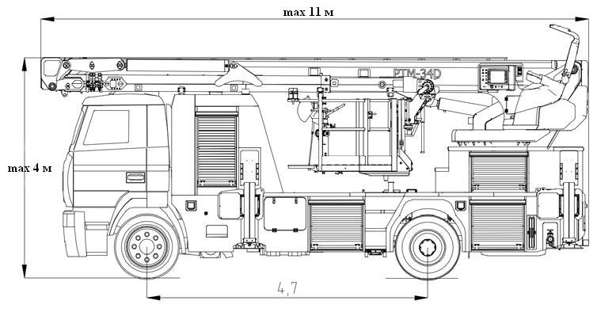
Рисунок № 13. Габаритные размеры подъемника АПК-32 на шасси МАЗ

  - 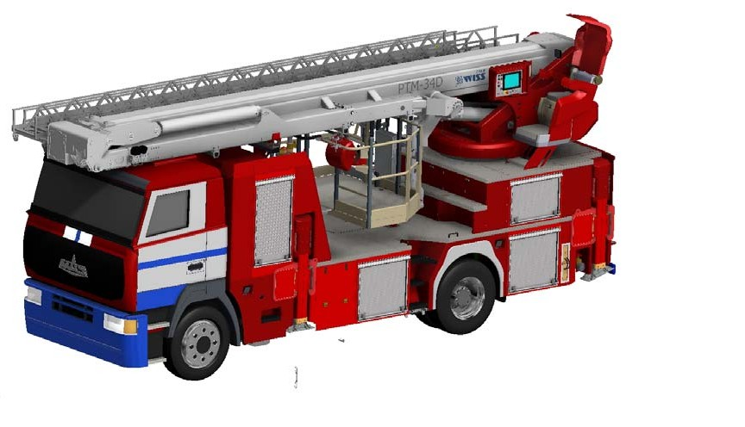Описание главных узлов
Рисунок № 14. Общая конструкция подъемника
Стрела
Лестница
Колонна
Рабочая люлька
Нижняя часть

    - Опорная рама и нижняя часть подъемника

Опорная рама выполнена из листовой стали и гнутых профилей повышенной прочности, в которой помещаются балки, из которых выдвигаются опоры подъемника. Опоры, приготовленные к работе, составляют прямоугольник, в углах находятся опоры. Подъемник может также работать с частично или полностью не выдвинутыми опорами. На верхней поверхности выдвижных опор могут появляться повреждения лакокрасочного покрытия. Такое явление не свидетельствует об аварии подъемника, это нормальное явление, которое возникает во время контакта с элементами скольжения. В месте повреждения следует провести смазку согласно таблицеC.

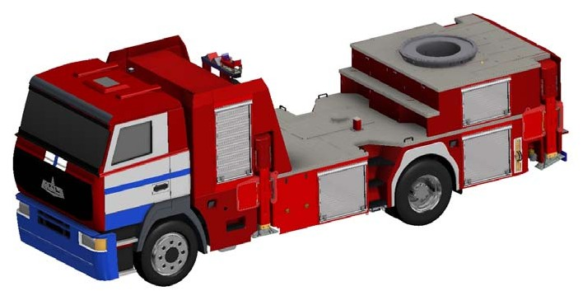
Опорная рама
Опора
Подкладки под опоры

Рисунок № 15. Общая конструкция нижней части подъемника

    - Поворотная платформа

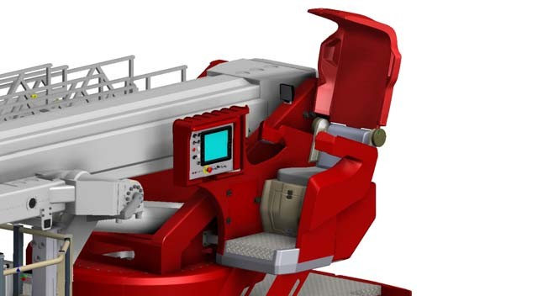Поворотная колонна, изготовлена из стали в форме корпуса и является основанием для поворотной части подъемника. С опорной рамой, колонна соединена с помощью зубчатого венца. На поворотной колонне находится главный пульт управления и механизм поворота стрелы. Как опция у колонны может быть поставлен электрический агрегат.
Пост управления
Пульт управления
Рисунок № 16. Общая конструкция колонны

    - Стрела

Стрела построена в виде телескопического колена состоящего из пяти сегментов и из маневровой стрелы, состоящей из двух сегментов. Выдвижение элементов реализуется с помощью:
- цилиндра двустороннего действия (сегментIII);
- цепи (поочередные сегменты).
Все сегменты изготовлены из высокопрочной листовой стали в виде прямоугольных профилей.
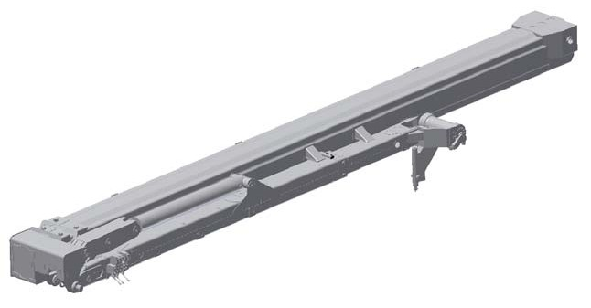

Сегмент I

Маневровая стрела
Телескоп маневровой стрелы
Сегмент II
Сегмент III
Рисунок № 17. Общая конструкция стрелы

    - Рабочая площадка (люлька)

Рабочая площадка – это место работы для максимума 4 человек. Ее площадь составляет 2,5м2. Перила рабочей площадки расположены на высоте 1,1 м. Подъемник снабжен специальным мостиком и спасательными дверцами облегчающими вход и выход из люльки во время спасательной операции.
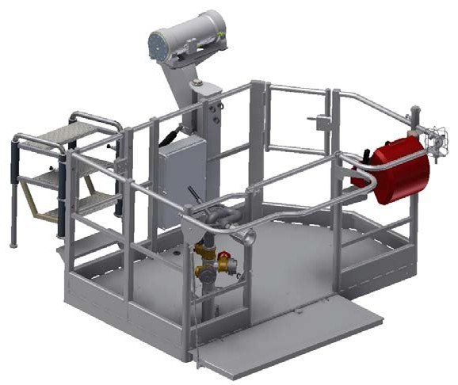
Пульт управления
Проушины
Мостик

Рисунок № 18 Рабочая площадка (люлька)

    - Система выравнивания люльки

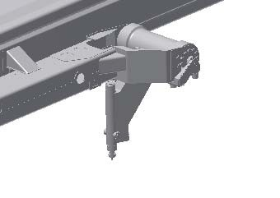
Рисунок № 19. Система выравнивания люльки

Задачей системы выравнивания люльки является обеспечение горизонтального положения пола люльки независимо от положения стрелы. Система выравнивания гидравлическая на базе гидроцилиндра вращения.
Допускаемый угол выравнивания люльки во время работы составляет ±5°.

    - 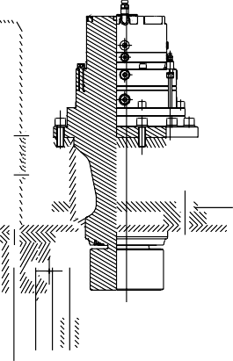Механизм поворота

Механизм оборота – это гидравлический двигатель, сопряженный с гидравлическим тормозом изубчатой планетарной передачей. На валу передачи установлено зубчатое колесо, сцепленное с зубьями венца (i = 9,1).

Рисунок № 20. Механизм поворота

    - Гидравлическая система

В подъемнике примененагидравлическаясистема открытого типа, обеспечивающая привод всехмеханизмов.
Для привода гидросистемы используется аксиально-поршневой насос изменяемой производительности поз.15, который приводится в движение от КОМ шасси. Параллельно главному насосу подключен аварийный насос поз.14, приводимый в движение от ДВС HONDA.
Насос всасывает масло из гидробака и нагнетает через фильтр высокого давления поз. 24, к направляющим распределителям поз. 46, 47, управляемых электрически (аварийно-вручную), которые направляют масло в систему движения опор или рабочих движений. Возврат масла происходит через фильтрующий агрегат поз. 25. Давление в системе проверяется манометром поз. 26.
Цепь опор составляет восьмисекционный распределитель поз. 48, управляемый электрически (аварийно-вручную), 6 цилиндр, 2 раздвигающих балки опор на бок и 4 цилиндров опор поз. 1 (выравнивают подъемник). Цилиндры поз 1 обладают замками удерживающими штоки цилиндров в транспортном положении. Цилиндры опор обладают возвратными клапанами удерживающими шток цилиндра в определенном положении в случае падения давления или повреждения трубопроводов, замки удерживают их в транспортном положении.
Цепь рабочих движений составляют: распределители поз.49 и 50. Главный распределитель поз.49 приводит в движение цилиндры стрелы поз. 3, цилиндр выдвижения телескопа поз. 4 и гидродвигатель оборотной части поз. 27. Распределитель поз.50 приводит в движение цилиндры маневровой стрелы поз.5, цилиндр выдвижения маневрового телескопа поз. 6, оборотный цилиндр выравнивания люлькипоз.8.
Уровень масла можно проверить указателем, который находится радом с заливным фильтром поз. 34.
Отдельные цепи гидросистемы защищены от чрезмерного возрастания давления с помощью переливных клапанов распределителей поз.46 и 47.
Гидросистема оборудована измерительными патрубками, которые предназначены для отбора масла для проверки чистоты. Отбор масла для проверки чистоты следует проводить с помощью измерительного патрубка (задняя левая опора) и со шланга для удаления воздуха из системы выравнивания люльки.
Демонтаж и изменение наладок оператором ЗАПРЕЩЕН

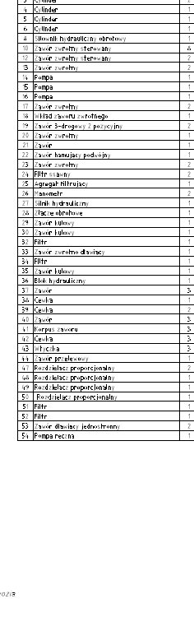
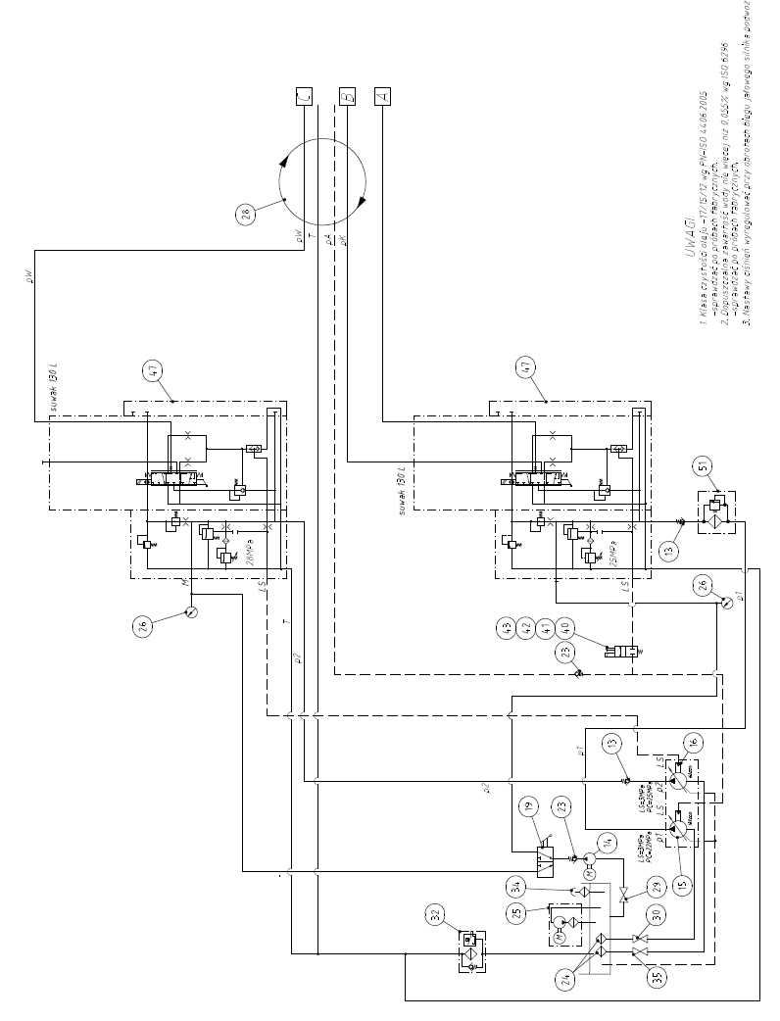

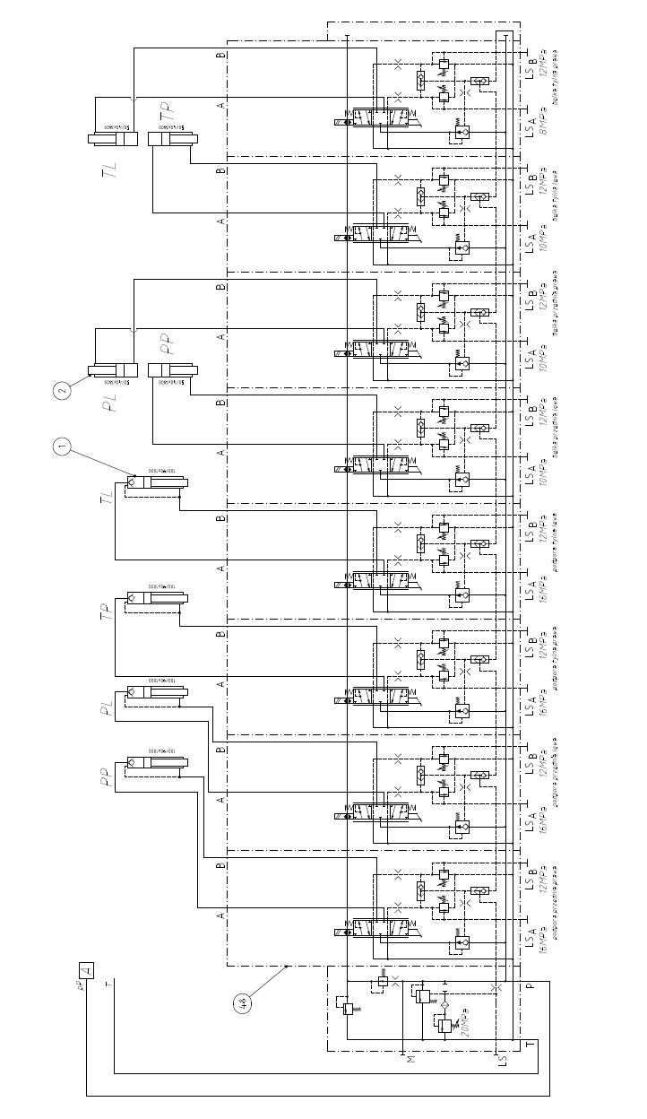
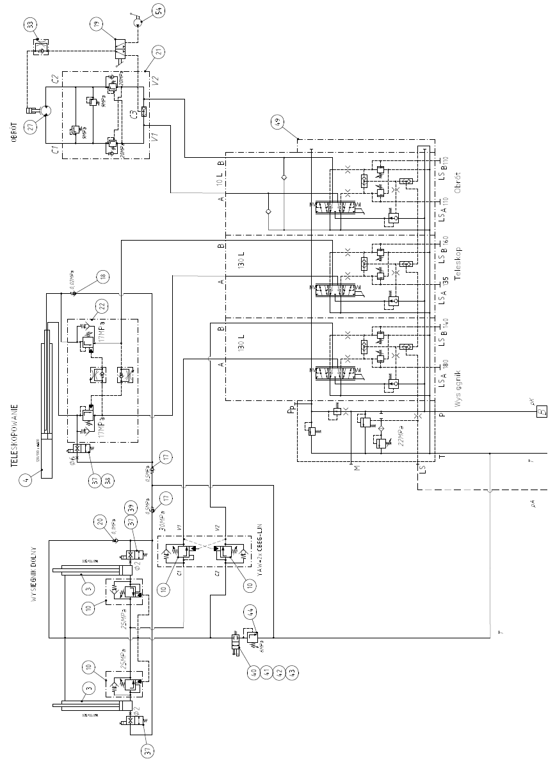

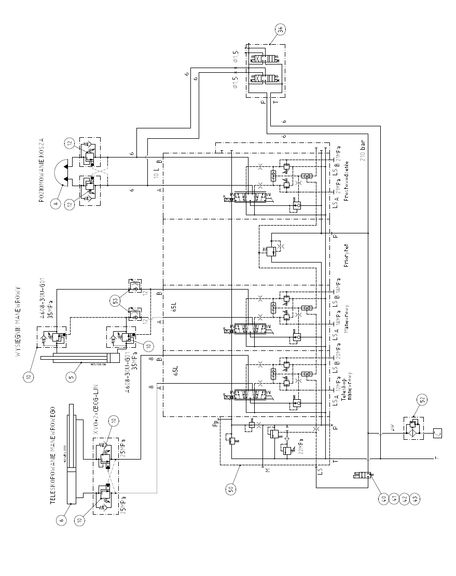
Рисунок 21, 22, 23, 24. Гидравлическая система

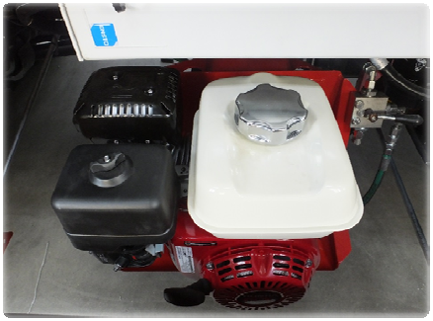Фотография № 3. Аварийный насос, поз.15 на гидросхеме
Аварийный насос и ДВС HONDA
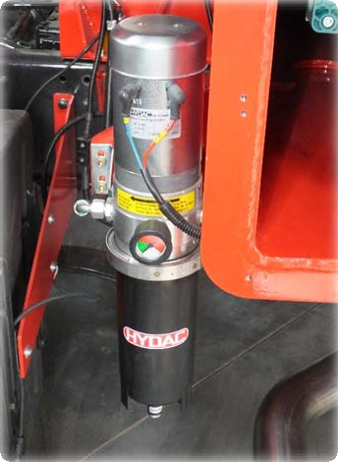
Фильтрующий агрегат
Фотография № 4. Фильтрующий агрегат
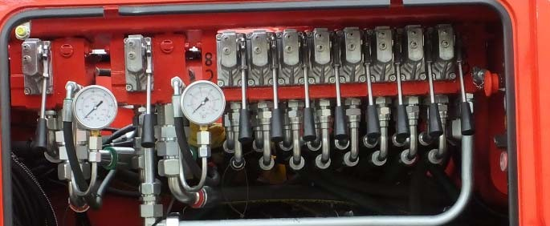
Направляющий распределитель
Направляющий распределитель
Манометр

Распределитель опор

Фотография № 5. Направляющий распределитель поз. 6 и распределитель опор поз. 14 на гидравлической схеме

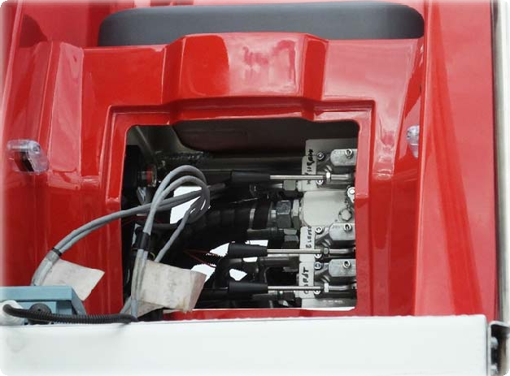Фотография № 6. Главный распределитель поз. 9
Распределитель рабочих движений
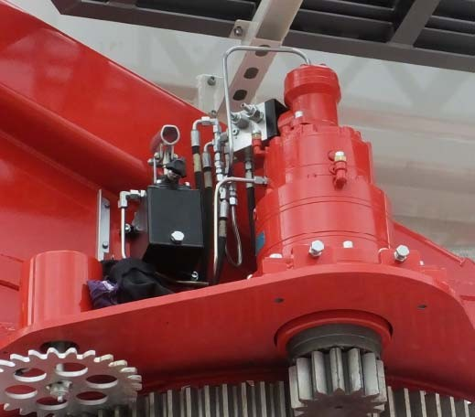
Гидродвигатель с передачей
Ручной насос

Фотография №7 Гидродвигатель поз. 27 на гидравлической схеме

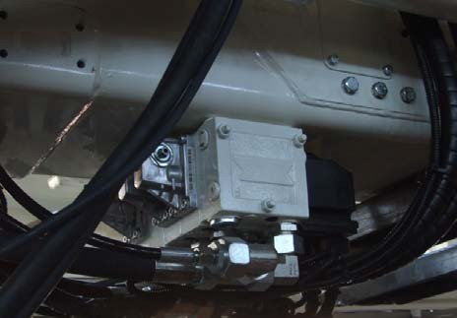
Маневровая стрела
Распределитель
Фотография № 8. Распределитель маневровой стрелы

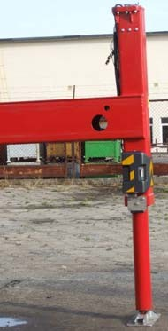
Гидроцилиндр Поз. 1
Фотография № 9. Гидроцилиндропоры
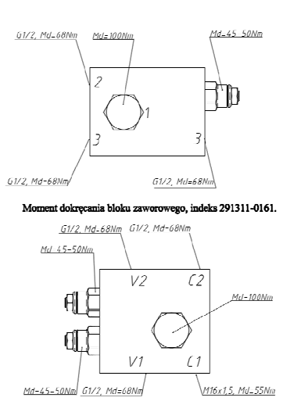

A608-29U-G01
A608-30U-G01

A609-06U-G01

A609-07U-G01 A608-31U-G01
Рисунок № 25. Моменты закручивания блокирующих клапанов

    - Электрическая система
В подъемнике электропроводка постоянного тока 24VDC. Напряжение 24В используется в системе управления, освещения и блокировок обеспечивая, исправную и безопасную работу.
Правильная и безопасная работа подъемника обеспечена при напряжении питания в пределах 16,8÷28,8 В постоянного тока. Несоблюдение правильного напряжения может привести к аварии машины и неправильному действию электросистемы, в том числе блокировок и сигнализации. Периодически проверяй состояниеаккумуляторов!
Предохранители подъемника находятся в кабине водителя и в пульте предохранителей и реле рядом с распределителем опор.
      - Электрическая система нижней части подъемника

Электрическую систему нижней части составляют:
      - Левый и правый пультопор
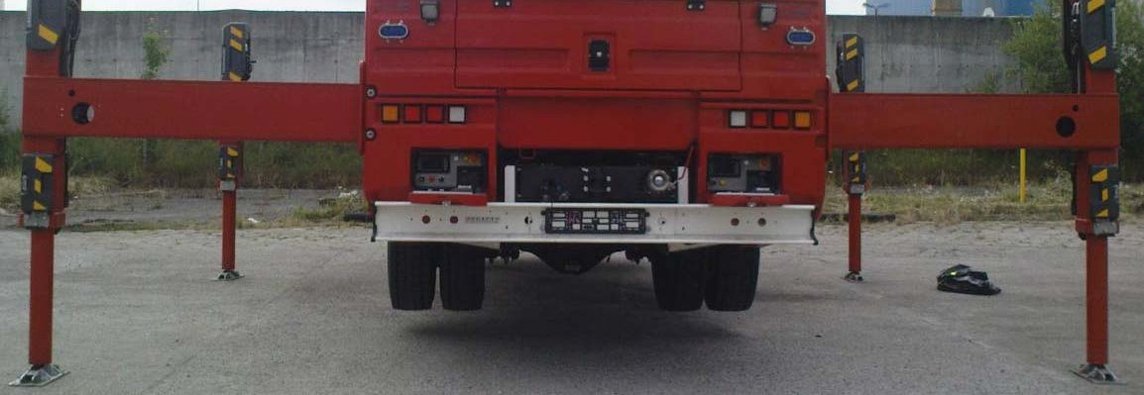
Левый пульт опор

Правый пульт опор
Фотография № 10. Пульты опор

На левом и правом пульте опор находятся:
- Контрольные лампочки H34, H35 «контрольпитания»;
- джойстики S59, S60 функции раздвигания и опусканияопор;
- кнопкисподсветкойвыбораопоры S28+S38, S15+S23,S42+S43, S39+S41. Подсветка кнопки означает правильную расстановкуопоры;
- лампочки H26, H33 мониторинга контакта 4 опор сгрунтом;
- переключатель S40 переключает работу с нижней части (опоры) на верхнюю часть (рабочие движения – только в левом пульте);
- красная ладонная кнопка безопасности S10, S79 («Аварийная остановка»), которой следует пользоваться в случае опасности, происходит остановка всехдвижений;
- контрольные лампочки H32, H50, красной ладонной кнопки безопасности. Зажигаются после нажима кнопки. Кроме того включается зуммер G10,G13;
- лампочки H78 (только левый пульт), их свечение показывает неправильную работу датчиков и выключателей(мониторинг),
- переключатель S74 выбора режима автоматического раскладывания/складывания опор;
- переключатель S8 освещения пространствазаподъемником изаднего хода(левыйпульт).
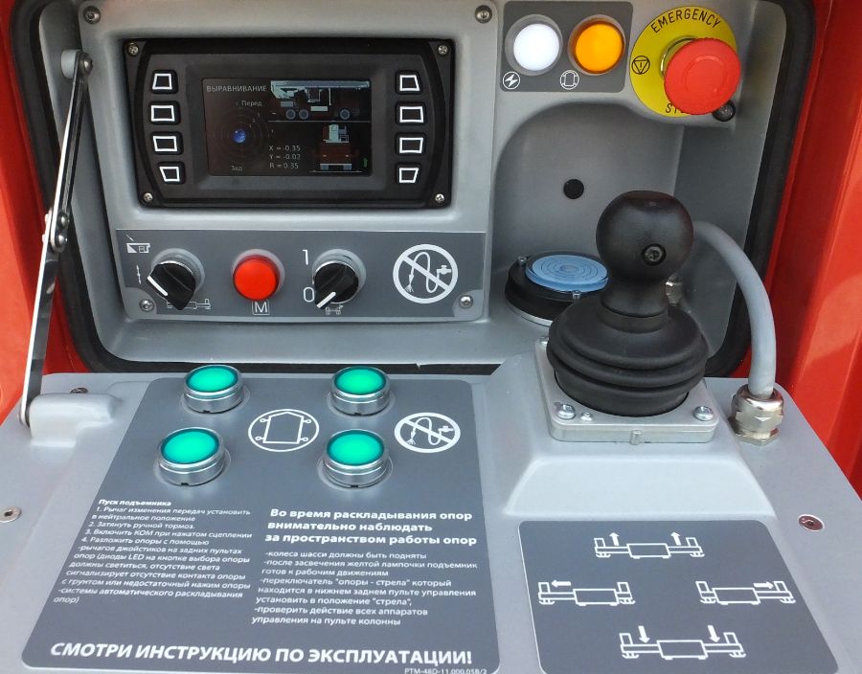
Движения опор
Опоры
(S38, S23,
S43, S41)
Включение/
Выключение освещения сзади машины (S8)
Джойстик (S60)
Питание пульта (H35)
Контакт всех опор с грунтом (H26)
«Аварийная остановка» S79 + H50
Складывание/
Раскладывание опор – ПДУ (S40)
Мониторинг датчиков (H78)

Фотография № 11. Пульт опор – левый

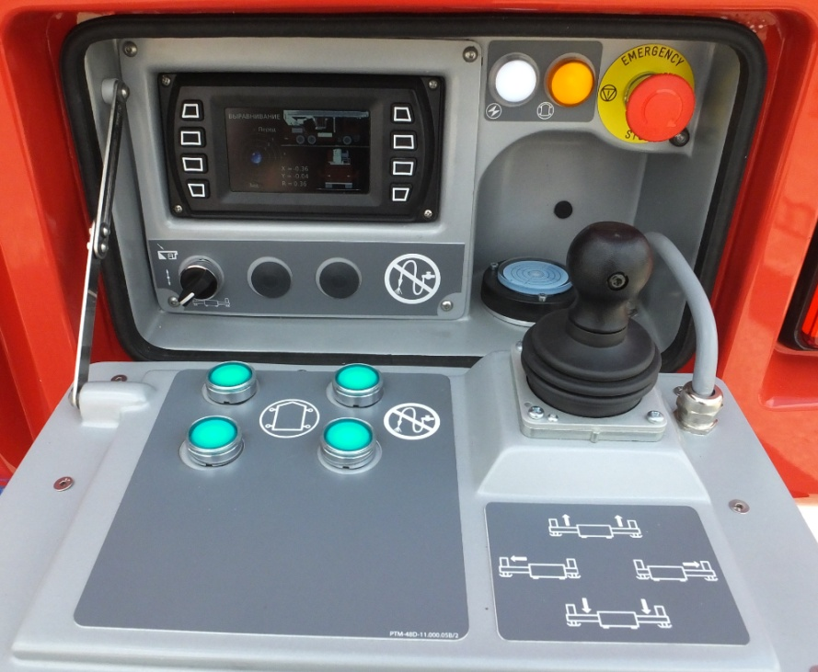
Движения опор
Джойстик (S59)
Контакт всех опор с грунтом (H33)
Питание пульта (H34)
«Аварийная остановка» S10 + H32
Опоры
(S28, S15,
S42, S39)
Работа стрелой (S74)

Фотография № 12. Пульт опор – правый

- Переносной пульт выравнивания / складывания опор (вспомогательное устройство для раскладывания/складыванияопор);

На пульте автоматического выравнивания опор/складывания опор находится:
        - ладонная кнопка безопасности S56, останавливает работу подъемника («Аварийная остановка»);
        - кнопка S69 начала автоматического выравнивания/складывания опор. Во время процесса кнопка должна быть нажата, если кнопку отпустить, то это вызовет остановку движения опор.Прецизионноеавтоматическое выравнивание (разложение) опор происходит после третьего использования кнопки;
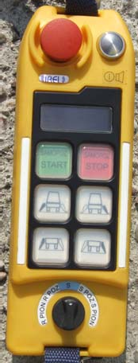
        - кнопка S64 для остановки и очистки функции движения(reset);
        - кнопка S45 выбора передней левойопоры;
          - кнопка S51 выбора передней правойопоры;
          - кнопка S44 выбора задней левойопоры;
          - кнопка S52 выбора задней правойопоры;
          - переключатель S53 выбора режима работы: раздвигание опор RPOZ, опускание опор по вертикали RPION, сдвиг опор SPOZ, поднятие опор по вертикали SPION.

Фотография № 13.
Переносной пульт выравнивания/
складывания опор

      - 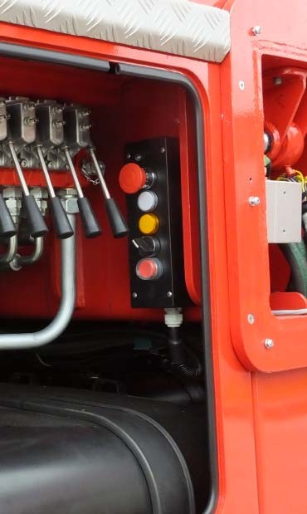Пульт аварийного движения опор - на правой стороне подъемника(вблизи распределителя опор);
Пульт управления аварийного движенияопорами
Фотография № 14. Пульт аварийного управления опорами

На пульте аварийного управления опорами находятся:
        - лампочка H21 – контроль питания;
        - переключатель S46, для аварийных движений в электрическом режиме (с помощью задних пультов) или аварийно (с помощью распределителяопор);
        - контрольная лампочка H25 сигнализации контакта 4 опор с грунтом;
        - красная ладонная кнопка безопасности S70 для использования в момент появления опаснойситуации;
        - лампочка H36, которая зажигается в момент использования кнопки безопасности S70. Дополнительно активизируется зуммерG11;
        - кнопка S72 очистки распределителя опор.

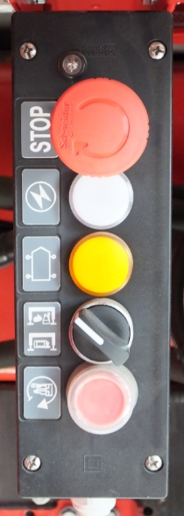
Аварийный STOP (S70 + H36)

Питание (H21)

Контакт4-х опор с грунтом (H25)

Включение пульта (S46)

Очистка распределителя опор (S75)

Фотография № 15.Пульт аварийного управления опорами

      - Два проблесковых маячка синего цвета (H9, H10) на крышекабины;
      - Два проблесковых направляющих маячка синего цвета H11 и H12 в задней части подъемника, 2 дополнительных маячка спереди машины H13,H14;
      - Лампы желтые контурные H15, H16, H51, H52, H58, H59 и лампы красные контурные H60,H75;
      - Лампы освещения заднего регистрационного номера H76,H77;
      - Клаксон автомобильный G2 неправильного выравниванияподъемника;
      - Система выравнивания шасси сдатчиком угла X4дополнительно выполняющего роль контроля выравнивания нижней части(опция);
      - Датчики длины B24, B25, B26, B27 для контроля степени раздвигания балок опор соответственно:
TL(задняя левая) →TP(задняя правая) →PP(передняяправая) →PL(передняя левая).
      - Датчики реализуют контроль рабочей зоны подъемника, соответственно степени выдвижениябалок;
      - Лампы «маячки» на опорах. Это лампочки желтого цвета H2, H3, H54,H5;
      - Счетчик моточасов работы LCP16 в кабиневодителя;
      - Выключатели S47, S48, S49, S50 соответственно на опорах: PP, PL, TL, TP. Они предназначены для контроля правильного контакта опор с грунтом перед началомработы;
      - Лампа H80 освещения пространства над распределителями рабочих движений;
      - Индукционные датчики B14, B106 на кронштейне стрелы блокировки опор во время рабочего положения стрелы и «поддержки питания» после правильной расстановкиопор;
      - Электрическое оборотное сцепление Z, в опоре опорно-поворотного круга;
      - Лампы H40, H41, H42, H43, H81, H82, H83 освещенияотсеков;
      - Красная лампочка H39 сигнализации открытого отсека в кабине водителя. Дополнительно в кабине находится зуммерG13;
      - Переключатель S55, отсекающий питание отсеков дополнительного оборудования;
      - Система датчиков SR7, SR8, SR9, SR51, SR52, SR53, SR54 контроля открытыхотсеков;
      - Датчики B13, B10, B6, B12, B5, B7, B8, B15 сигнализации выдвижения и раздвижения опор после выключения КОМ (подъемник не находится в транспортномположении);
      - Красная лампочка H17 в кабине водителя сигнализации рабочего положения стрелы после выключения КОМ (стрела не лежит на опоре) PTO. Дополнительно активизируется зуммерG15;
      - Красная лампочка H74 в кабине водителя сигнализации выдвижения опоры после включения КОМ. Дополнительно активизируется зуммер G15;
      - Красная лампочка H53 в кабине водителя сигнализации открытого борта или входной лестницы на нижнюю часть после включения КОМ. Дополнительно активизируется зуммер G15;
      - Лампа H64 освещения двигателяHonda;
      - Два командных контроллера IFM1kanA и IFM1kanB, для контроля работы подъемника;
      - Лампочка H79 для освещения опорыстрелы;
      - Сигнализатор G55 работы в режиме расставленныхопор;
      - Датчики B2, B11, B16, B17, B18 контроля транспортного положения бортов и лестниц нижнейчасти;
      - Двигатель фильтрующего агрегата M2;
      - Радиоприемник пилота опор X18;
      - Лампы H73, H85 освещенияколонны;
      - Лампы H49, H56, H61, H62, H63 освещения входныхлестниц;
      - Лампы освещения пространства вокруг подъемника H7, H20, H44, H45, H47, H48.

      - Электрическая система верхней части подъемника

Электрическая система верхней части включает в себя:
      - Пульт управления на поворотнойколонне
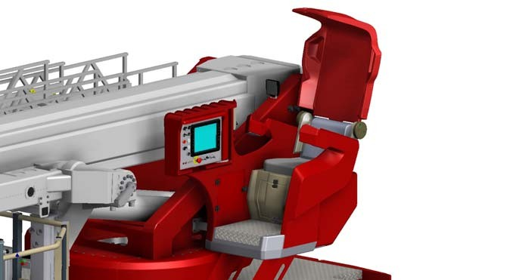
Рисунок № 26. Пульт управления на поворотной колонне

Пульт управления поворотной колонны составляет:
- переключатель S33 дистанционного пуска и выключения двигателя шасси;
- красная ладонная кнопка безопасности S30, для остановки движений и включения звукового и световогоH22;
- лампочка H18, зуммер G4 сигнализируют о достижении предела рабочейзоны;
- джойстик S26, отклонение в вертикальной оси вызывает движения телескопа основной стрелы, в горизонтальной оси – оборот колонны. Одновременное нажатие верхней кнопки джойстика и его отклонение в горизонтальной оси приводит в движение телескоп маневровой стрелы;
- джойстик S25, отклонение в вертикальной оси приводит в движение основную стрелу, в горизонтальной оси - приводит в движение маневровую стрелу. Одновременное нажатие верхней кнопки джойстика и его отклонение в горизонтальной оси приводит в движение люльку в горизонтальной плоскости (оборотлюльки);
- лампочка H37 сигнализации питанияпульта;
- лампочка V202 сигнализации «стрела в продольной осишасси»;
- кнопка S3 сигнализации срабатывания блокировок: ослабление цепи, мониторинг датчиков, превышение отклонения от горизонтали люльки -10oили срабатывание датчиков лобового удара люльки. Переключение кнопки вызывает очистку блокировки (reset). Включение блокировки вызывает остановкуподъемника.
Перезагрузка не освобождает оператора от ответственности за машину и особого внимания во время отключения блокировок!

        - звуковой пульсирующий сигнал G7 превышения нагрузкилюльки;
        - переключатель S5 – включение тренировочных движений (медленное движение«черепаха»;
        - переключатель S27, выбора рабочего места – на оборотной колонне или влюльке;
        - переключатель S123 выбора количества людей в люльке (1,2,4лица);
        - кнопка S284, покрытия перил лестницы. Одновременное нажатие и отклонение джойстика в направлении выдвижения телескопа вызовет остановку в момент покрытия периллестницы;
        - мониторинг скорости ветра на экранедисплея;
Запрещается работа подъемника при скорости ветра превышающей
12,5 м/с

        - лампочка H28 сигнализации определенного количества людей влюльке;
        - экран LCDX3 мониторинга работыподъемника;
        - переключатель S1 освещения колонны и входа налестницу;
        - контрольная лампочка H1 – информация о неправильном действии одного издатчиков.

Включение/
Выключение уровней охвата (S284)
Медленные движения (S5)
Фонари стрелы (S1)
Выбор нагрузки люльки (S123)
Сигнализация – стрела в оси (V20)
Контроль питания (H37)
Мониторинг датчиков (H1)
Сигнализация перегруза люльки (H28)
Сигнализация рабочего поля (H18)
Включение/
Выключение – работа из люльки (H27)

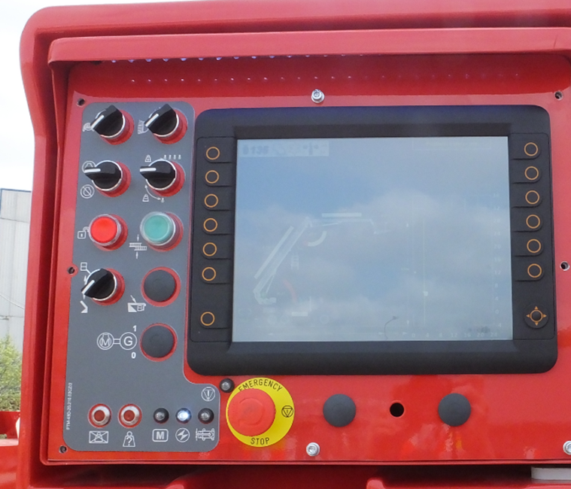
Включение/
выключение стрелы (S33)

Очистка блокировки (S3)

Аварийная остановка (S30)

Фотография № 16. Пульт колонны
Отклонение вперед\назад + нажатие кнопки
Выдвижение\ сдвижение телескопа маневровой стрелы
Отклонение вперед\назад
подъем и опускание основной стрелы

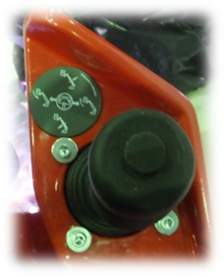
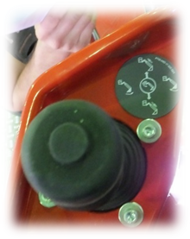
Отклонение влево\вправо Оборот колонны

Отклонение вперед/назад
Выдвижение/
сдвижение телескопической стрелы
Отклонение влево\право – подъем и опускание маневровой стрелы

Джойстик управления (S264)

Джойстик управления (S254)

Фотография № 17. Левый джойстик Фотография № 18. Правый джойстик
колонны колонны

      - 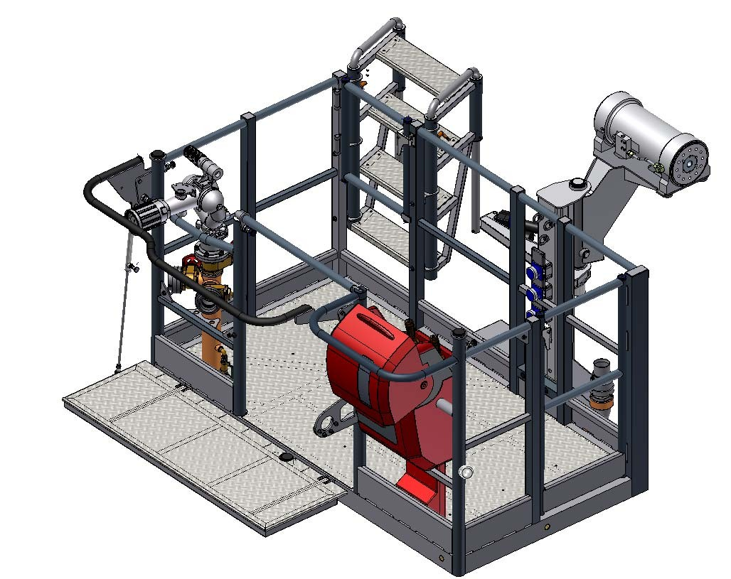Пульт управления в люльке
Пульт управления в люльке

Рисунок № 27. Пульт управления в люльке

Пульт управления в люльке составляет:
- красная ладонная кнопка безопасности S31, для остановки движений и включения звукового и светового сигнала,лампочка H19 сигнализирует о достижении предела рабочейзоны;
- джойстик S2, отклонение в вертикальной оси вызывает движение телескопа основной стрелы, в горизонтальной оси – оборот колонны. Одновременное нажатие верхней кнопки джойстика и его отклонение в горизонтальной оси приводит в движение телескоп маневровойстрелы;
- джойстик S24, отклонение в вертикальной оси приводит в движение основную стрелу, в горизонтальной оси – приводит в движение маневровую стрелу. Одновременное нажатие верхней кнопки джойстика и его отклонение в горизонтальной оси приводит в движение люльку в горизонтальной плоскости (оборотлюльки);
- лампочка H38 сигнализации питанияпульта;
- переключатель S29 выбора количества людей в люльке (1,2,3человека);
- переключатель S9 – для отключения блокировки лобового удара люльки во время интенсивного дождя или снега (на боковойстенке);
- кнопка S17, сигнализации срабатывания блокировок: ослабление цепей системы выравнивания люльки, превышение допустимой нагрузки люльки, превышение люлькой отклонения от горизонтали 10oили срабатывание датчиков лобового удара люльки. Переключение кнопки вызывает очистку блокировки (reset) для удаления опаснойситуации;
- контрольная лампочка H27 сигнализации перегрузкилюльки;
- переключатель S7 включение тренировочных движений (медленное движение«черепаха» – на боковой стенке пульта;
- лампочка V3 сигнализации «стрела в продольной осишасси»;
- экран LCD мониторинга работыподъемника;
Оператор несет особую ответственность во время работыс отключенными блокировками и сигнализациями (очистка блокировок)
- контрольная лампочка H8 сигнализации неправильного действия одного из элементовуправления;
- переключатель S32 дистанционного включения и выключения двигателяшасси;
- кнопка S283, покрытия перил лестницы. Одновременное нажатие и отклонение джойстика в направлении выдвижения телескопа вызовет остановку в момент покрытия периллестницы;
- переключатель S65 дистанционного пуска двигателя Hondaаварийного(экстренного) привода;
- переключатель S4 лампы освещения пространства подлюлькой;
- переключатель S83 аварийного управления выравниванием люльки с активизирующей кнопкой S6 (на боковойстенке).
Сигнализация стрела в оси шасси (V3)
Сигнализация перегруза люльки (H27)
Сигнализация рабочего поля (H19)
Включение/
Выключение ламп под люлькой (S4)

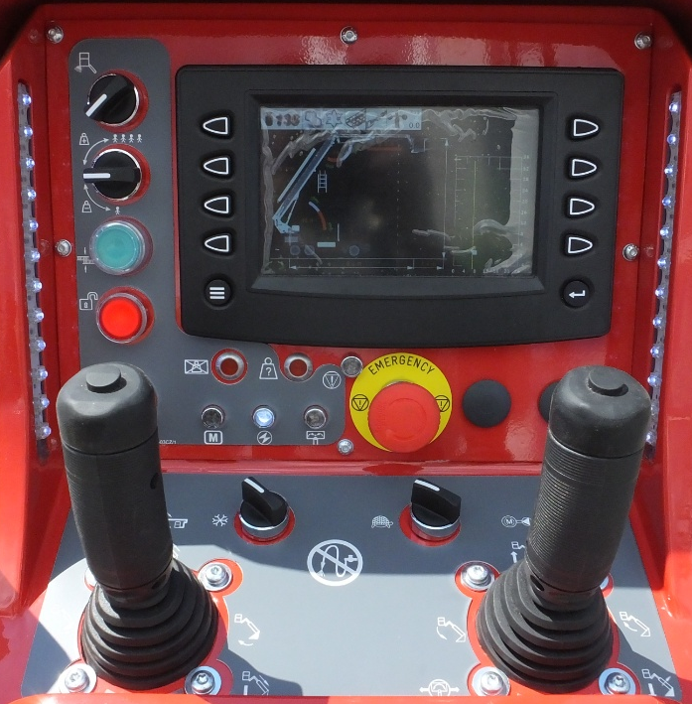
Отклонение вперед/назад – подъем/опускание главной стрелы
Отклонение влево\вправо подъем\опускание маневровой стрелы
Мониторинг датчиков (H8)
Отклонение вперед/назад + нажатие кнопки выдвижение\
сдвижение маневрового телескопа (S2)
Очистка блокировки (S17)
Выбор нагрузки люльки (S29)
Совпадение
перекладин лестницы (S283)
Контроль питания (H38)
Отклонение вперед/назад – выдвижение/
сдвижение стрелы телескопической
Отклонение влево/вправо – оборот колонны
Включатель/
выключатель системы лобового удара (S9)

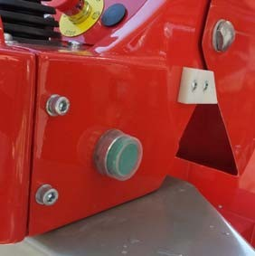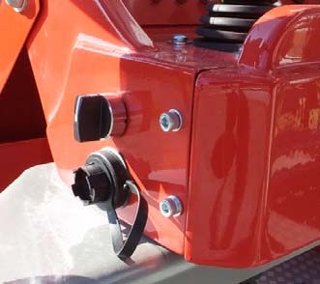
S6
S83
Фотографии № 19, 20, 21. Пульт управления в люльке

  - Пульт аварийного электрического выравнивания люльки

На подъемнике сбоку кресла оператора находится переносной пульт аварийного электрического выравнивания люльки и очистка блокировок. Пультом следует пользоваться исключительно в аварийных ситуациях, например в случае аварии электрического оборотного сцепления или потери питания в системе выравнивания люльки.
Пульт аварийный на колонне составляет:
- кнопка S20, временного отключения блокировок: реле безопасности, перегруза люльки, ослабления цепи;
- кнопка S54, которую необходимо нажимать в момент проведения выравнивания пола люльки с помощью переключателяS35;
- переключатель S22 выбора способа аварийного электрического питания выравнивания люльки (электропроводка подъемника или питание с помощью удлинителя, который является элементом оборудования – обход электрического оборотного сцепления):
  - I – аварийное питание привода из внешнего источника 24VDC (питание удлинителем);
  - 0 – аварийное питание из подъемника.
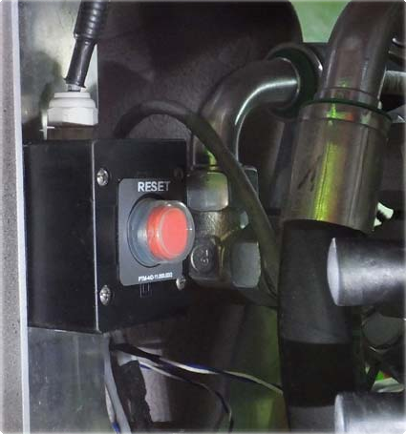Радом с пультом находится пульт с кнопкой безопасности, которым следует пользоваться исключительно в случае опасности.
S68
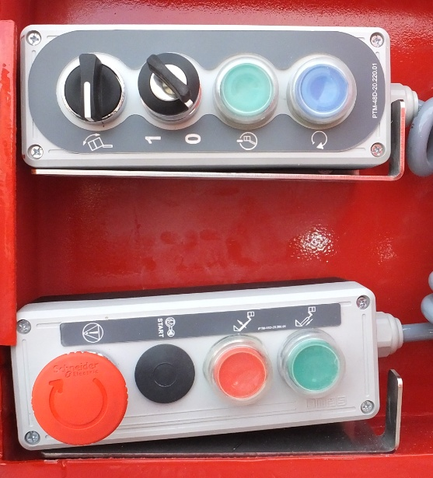
Фотографии№ 22, 23. Аварийная кассетка
Переключатель аварийного выравнивания люльки (S35)
Аварийная остановка (S130)
Аварийное сдвижение телескопа (S57)
Аварийное опускание главной стрелы (S58)
Выбор способа привода аварийного электрического выравнивания люльки (S22)
Кнопка аварийного выравнивания люльки (S54)
Мгновенное отключение блокировок (S20)

Элементы в люльке на боковой стенке пульта для аварийного выравнивания люльки:
    - кнопка S6, которая должна быть нажата в момент аварийного выравнивания люльки;
    - переключатель S83 возвратный для аварийного выравнивания пола люльки.

- Пульт аварийного электрического опускания люльки без использования давления

На подъемнике на колонне находится пульт аварийного электрического опускания люльки без использования давления.
Пультом следует пользоваться исключительно в аварийных ситуациях, например, в случае аварии электрического оборотного сцепления, потери питания, аварии насоса или аварии двигателя шасси.
Пульт следует использовать только в случае проведения аварийного складывания подъемника. Невыполнение этого условия может привести к опрокидыванию машины.
- кнопка S84, аварийного опускания маневровой стрелы;
- кнопка S58, аварийного опускания основной стрелы,
- кнопка S12, дистанционного включения двигателя Honda насоса аварийных движений;
- ладонная кнопка безопасности «Аварийная остановка»S130.
- Индукционный датчик B9 на оборотной колонне сигнализирует о положении стрелы в продольной оси;
- Индукционный датчик B1 сигнализации покрытия перил лестницы;
- Выключатели цепи стрелы S34, S36, срабатывание которых приводит к остановке подъемника;
- Система измерения нагрузки люльки с датчикомMOBA1;
- Ветряная мельница X12 системы измерения скорости ветра;
- Двойной датчик длины X2 на стреле для измерения степени выдвижения основного телескопа;
- Датчик длины X29 для измерения степени выдвижения маневрового телескопа;
- Педаль S11иS63;
- Датчики угла стрелы X7,X9;
- Датчик угла основной стрелы – маневровая стрелаX10;
- Датчик угла маневровая стрела – основание люлькиX15;
- Датчики углаX1, X8 превышения допустимого отклонения пола люльки от горизонтали10°;
- Энкодер измерения угла оборота люлькиX27;
- Энкодеров резервных X6 установленных на механизме оборота контролирующих выбор рабочей зоны в зависимости от степени выдвижения опор и положения стрелы;
- Систем блокировки лобового удара люльки с 6-ю ультразвуковыми датчиками SR1, SR2, SR3, SR4, SR5, SR6 установленных на контуре и снизу люльки Система блокирует движение в случае сближения с препятствием;
- Аппараты Z18, Z7 связи рабочих постов друг с другом;
- Динамики и микрофоны G5, G6 аппаратов Z18,Z7;
- Лампа - искатель E1 в люльке;
- Лампа H84 освещения маневровой стрелы;
- Лампа H24 освещения лестницы во время работы;
- Лампы E2, E3 под люлькой;
- Лампы H73, H85 освещения оборотной колонны;
- Лампы освещения лестницы колонны;
- Датчики B3, B4, B19, выполнения рабочих движений маневровой стрелы при разложенных перилах лестницы;
- Переключатель S71 на крышке монтажного ящика люльки для складывания и раскладывания перил лестницы маневровой стрелы (постоянная часть), разложения перил лестницы возможно после разложения перил лестницы на маневровой выдвижной стреле;
- Электропроводка 230VAC штепсель на колонне и гнездо в люльке обеспечены выключателями безопасности;
- Командо-контроллеры 2IFMkanA (колонна), 3IFMkanA, 3IFMkanB, (люлька) ответственные за контроль работы всей машины;
- Индукционный датчик B22 мостика люльки;
- Переключатель S68 в камере колонны для очистки питания сети CanOpen в сервисном режиме;
- Двигатель М1 оборота люльки;
- Электродвигатель M3 разложения перил маневровой стрелы.

    - Спасательная лестница

Узел спасательной лестницы состоит из телескопической части, состоящей из 5-частичной пространственной решётки и лестницы маневровой с выдвижной секцией. Перила маневровой лестницы раскладываемые. Лестница в целом изготовлена из алюминия повышенной прочности. Благодаря соответствующему подбору профилей и опорных точек лестница является лёгкой, жёсткой конструкцией с исключительно маленькой поверхностью напора ветра.
Отдельные пролёты телескопической части лестницы ведутся одни в других при помощи скользунов и алюминиевых направляющих, благодаря чему обеспечивается лёгкое передвижение элементов лестницы. Перекладины лестницы обеспечивают предохранение от скольжения.
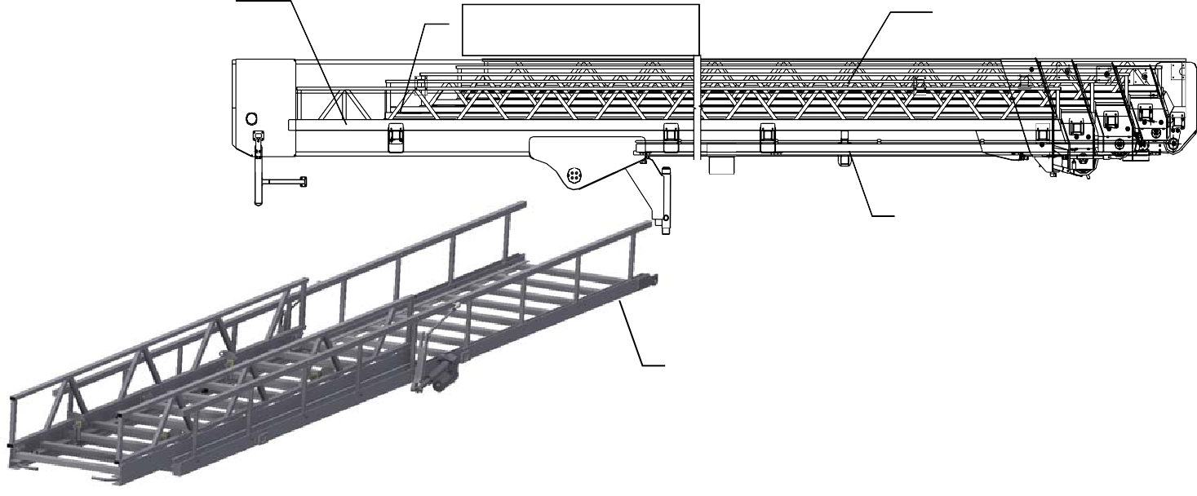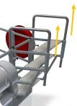
Сегмент
Сегмент внешний
Сегмент средний

H

H
Сегмент маневровой стрелы

Сегмент маневровой стрелы

Рисунок № 28. Спасательная лестница

    - Система подачи воды (сухотруб)

Магистраль для подвода воды предназначена для ведения противопожарных действий из люльки, а также с уровня посадки подъемника при помощи противопожарного ствола. Магистраль образуют трубы, установленные на стреле и в люльке, выполненные из нержавеющей стали, соединённые между собой поворотными шарнирами. Труба в нижней части подъемника закончена насадкой GC-75 (поз. 22) для подключения внешней водяной магистрали. Труба в люльке закончена лафетным стволом (поз. 14), оборудована также насадкой GC-50 (поз.11) и насадкой GC-25 для подключения дополнительных пожарных шлангов. Водяная система защищена от избыточного давления с помощью клапана поз. 16, клапан имеет заводскую регулировку и пломбируется на величину давления 1,2 МПа.
Изменение наладки предохранительного клапана строго запрещено

Трубы по всей длине телескопические (поз. 4, 5) и выдвигаются по длине вместе с коленами.
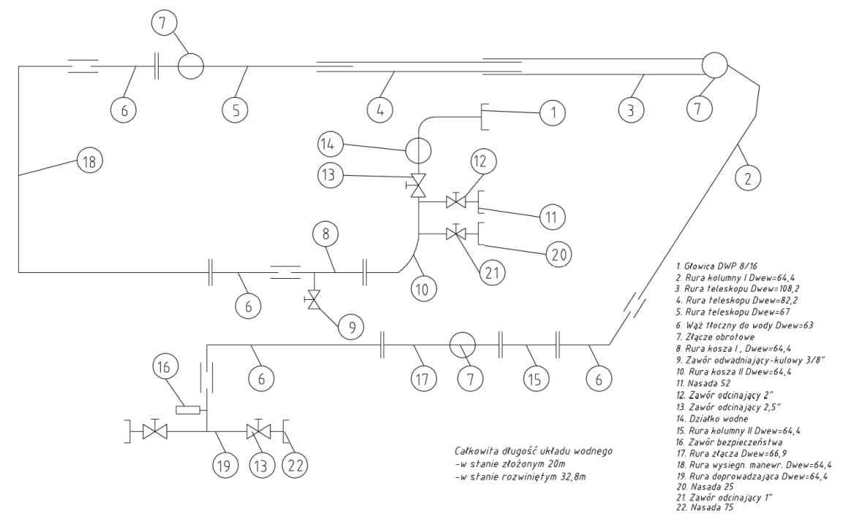
Во входной цепи находится преобразователь потока, который передает оператору информацию на дисплее по отношению к производительности системы во время тушения.

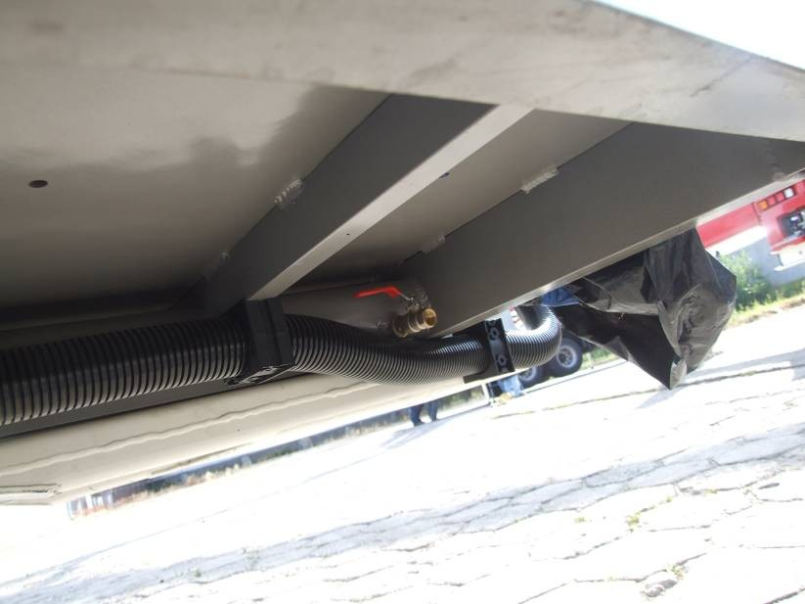Рисунок № 29. Схема системы подачи воды (сухотруба)
Фотография № 24. Клапан для удаления воды
Кран для удаления воды
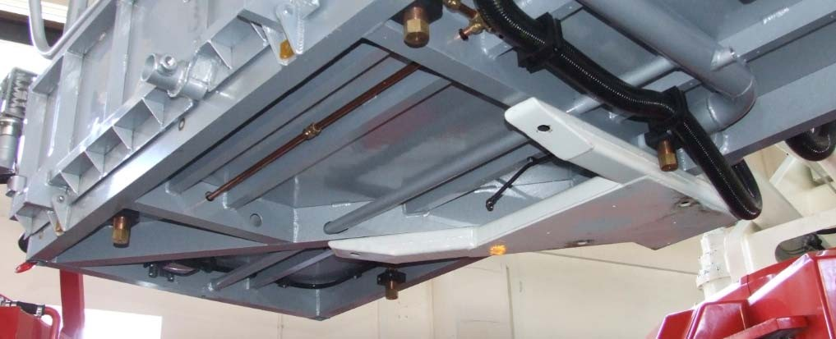
Ороситель
Фотография № 25.Система орошения
  - Инструкция управления подъемником

    - Общее описание системы управления

В подъемнике использована электро-гидравлическая система управления +24VDC.
Остановку подъемника вызывает:
- Включение кнопки безопасности;
- Перегруз люльки;
- Достижение границы рабочей зоны;
- Срабатывание системы коллизии (столкновение с препятствием) люльки;
- Отклонение пола люльки от горизонтали более 10градусов;
- Ослабление цепи;
- Авария одного из датчиков.
Нажим кнопки (ОЧИСТКА-RESET) позволяет условно выполнять рабочие движения – но следует соблюдать особенную осторожность. Кнопка действует на блокировки: лобового удара, наклона люльки, ослабления цепи, аварии одного из датчиков.

    - Инструкция по запуску подъемника

Процедура запуска подъемника:
- Затянуть ручной тормоз;
- Включить КОМ шасси, (загорается диод на кнопке). Условие включения КОМ:
  - Запущен двигатель;
  - Затянут ручной тормоз;
  - Включена нейтральная передача (холостой ход);
  - Нажать педаль сцепления;
  - Включить кнопку КОМ;
  - Медленно отпустить сцепление.
- Переключатель питания установить в положениеON;
- Расставить выдвижные опоры.

В рабочем положении стрелы (стрела поднята с опоры) запрещается выключать подъемник:
- Главным выключателем вблизи аккумуляторов.
- Выключением КОМ в кабине водителя.
- Ключом в кабине водителя.
    - Способы раскладывания опор

Перед началом раскладывания опор следует убедиться, что нет посторонних лиц близи рабочей зоны опор. Во время раскладывания опор оператор и помощник должны наблюдать за пространством раскладывания опор.

      - С задних пультов опор

Это основной способ раскладывания опор. Движение опор проводится с помощью рычагов (джойстиков) задних пультов управления опорами.
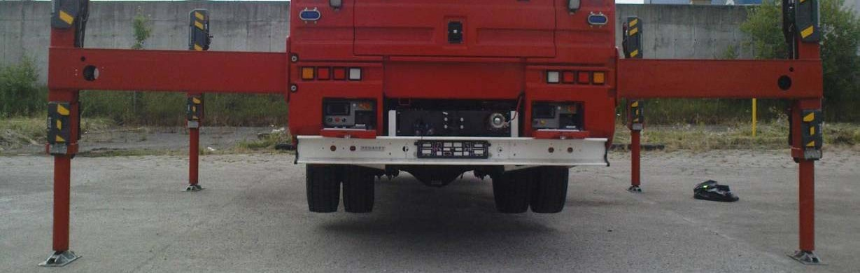Последовательность действий:
Уровень
Фотография № 26. Задние пульты опор

      - раздвинуть четыре балки опор в бока с помощью рычагов джойстиков задних пультов подъемника;
      - опустить четыре опоры до контакта с грунтом, а в следующем управляя парами (сначала передние, а затем задние) поднимать подъемник до отрыва колес шасси. Привести к выравниванию в нижней части – максимально допустимый наклон 1°(в пультах находятся уровни). После правильной расстановки опор зажигаются зеленые лампочки в задних пультах. Горящие лампочки сигнализируют о контакте определенной опоры с грунтом;
      - колеса шасси должны быть оторваны от грунта;
      - визуально оценить расстановку опор;
      - возможное ограничение раздвигания опор. В таком случае подъемник работает в ограниченной рабочей зоне. Рекомендуется раскладывать опоры в бок до максимума.
      - после правильной расстановки опор переключатель S40 (задний левый пульт опор) переключить в положение«МЕХАНИЗМЫ»;
Внимание! Условием выполнения движений является:
      - переключатель S46 (аварийный пульт опор рядом с распределителем) должен быть переключен на нормальную работу опор с задних пультов опор;
      - переключатель S40 на левом пульте опор должен находиться в положении«ОПОРЫ».

      - С помощью системы автоматического раскладывания опор

Система автоматическогораскладывания опор является вспомогательной. Раскладывание проводится с помощью переносного пульта.
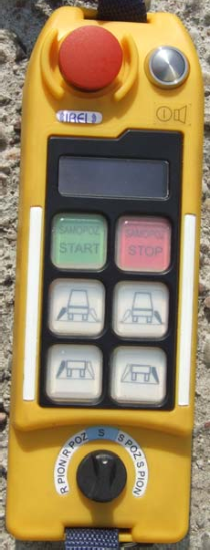Последовательность действий:
S64
S69
S51
S45
S52
S44
S53
S56
- раздвинуть четыре опоры в бок. Переключатель S53 установить в положение RPOZ. В следующем раздвинуть балки опор, нажимая белую кнопку выбора опоры S44, S45, S51, S52. Рекомендуется раздвигать опоры максимально;
- возможна работа при частичном раздвиганииопор;
Для начала автоматического выравнивания опор следует нажать и придержать зеленую кнопку S69. В момент загорания всех лампочек следует нажать и придержать кнопку повторно. Повторять действия до момента отрыва колес шасси от грунта. В случае потребности внезапного задержания процесса расстановки в автоматеследуетнажатькрасную кнопку «stop»S64. В случае неправильного разложения опор в автомате следует сложить подъемник и начать автоматическое выравнивание с нажатия кнопки «STOP» S64. В случаеопасности необходимо нажать красную кнопку безопасности S56 (отключение функции пилота).
Во время автоматического раскладывания опор необходимо наблюдать за пространством опор. Провести контроль правильности разложения опор с помощьюуровня.
Внимание! Условием выполнения движений является:
      - переключатель S46 (аварийный пульт опор рядом с распределителем) должен быть переключен на нормальную работу опор с задних пультов опор;
      - переключатель S40 на левом пульте опор должен находиться в положении«ОПОРЫ».
Предупреждение:
- Перед использованием систем автоматического раскладывания следует убедиться, что существует достаточно свободного места для разложения всех выносных опор и что грунт достаточно твердый для нажима подставкиопоры.
- В случае использования системы автоматического раскладывания следует убедиться, что нет посторонних лиц в зоне разложенияопор.
- При использовании системы автоматического раскладывания опор следует наблюдать за ситуацией вокруг подъемника и прервать процесс, в случае возникновения опаснойситуации.
- Вертикальные цилиндры опор двигаются автоматически без предупреждения во время автоматического раскладывания. Очень опасным является пребывание вблизиопор.
Колеса шасси не должны соприкасаться с грунтом!
    - Принцип управления подъемником

Подъемникомуправляют спомощьюгидрораспределителей, управляемых электрически (с помощью рычагов джойстиков). Осуществление рабочих движений возможно только в случае, когда разложены правильно опоры. Управление с обоих постов идентично.
Все рабочие движения следует выполнять плавно без толчков и без нескоординированных движений рабочей люльки. Следует стараться, чтобы не привести к ситуациям, в которых сработают конечные выключатели или датчики.
Перед началом движения следует нажать педаль сцепления.
Управление скоростью происходит пропорционально, в зависимости от степени отклонения джойстика. В связи с этим запрещается внезапно отпускать и толкать рычаги, начиная и заканчивая движение. Перед изменением движения следует довести до отсутствия колебаний стрелы. После отпущения рычага происходит медленное задержаниедвижения.
Для осуществления рабочих движений следует:
- разложить правильно опоры;
- переключатель S40 на левом пульте опор должен быть установлен в положение «управление верхнейчастью»;
- после выполнения этих требований можно управлять верхней частью рычагами согласно табличкам рабочихдвижений;
- увеличивая отклонение рычага – увеличивается количество масла и таким способом управляем скоростью рабочихдвижений;
- для устранения движения следует отпустить рычаг, который вследствие действия возвратной пружины примет нейтральноеположение;
- следует запомнить, что первоначальным движением является подтягивание маневровой стрелы, затем поднятие основной стрелы примерно на 5° с транспортногоположения, движения телескопа будут возможны, когда маневровая стрела будет отклонена примерно на 3°по отношению к остальным секциям стрелы;
- движения стрелы возможны в пределах рабочей зоны согласно представленной характеристике. Рабочая зона зависит от степени выдвиженияопор.
Необходимо наблюдать за пространством вокруг люльки и маневренной стрелы для устранения удара в кабину водителя и опоры.

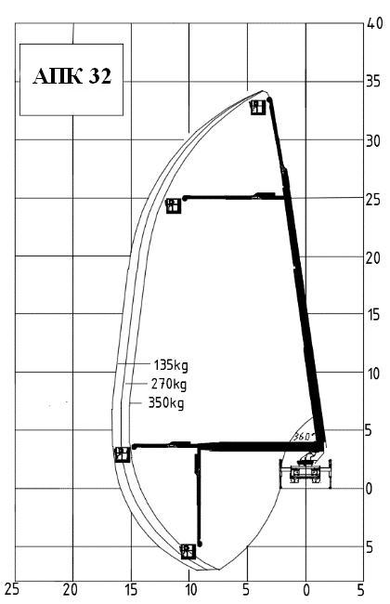
Рисунок № 30. Рабочая зона подъемника АПК-32 – вид сбоку

Описание характеристики рабочей зоны:
135кг – 1 лицо 90кг + 45 кг оборудования;
270 кг – 2 лица 2x90=180 кг + 90 кг оборудования;
350 кг – 3 лица 3x90=270 кг + 80 кг оборудования.

    - Сложение подъемника
Установку стрелы в транспортное положение следует проводить без нагрузки в люльке, с рабочего поста на колонне.

Для сложения подъемника следует:
- установить стрелу в таком положении, которое позволяет выйти излюльки. Запрещается прижимать люльку кгрунту;
- установить люльку в оси;
- выйти из люльки;
- мостик люльки сложить в транспортноеположение;
- управляя с пульта на поворотной колонне, установить стрелу в транспортное положение, начиная с полного сдвижения телескопа, а в после выполнить движение полного подтягивания маневровойстрелы;
- установить стрелу в оси подъемника – когда на пульте засветится зеленая лампочка V202 (стрела в оси) можно стрелу установить на опоре, дополнительно следует проверить, покрываются ли стрелки «стрела в оси» на поворотнойколонне;
- переключить переключатель S40 (левый пульт опор) в положение управления опорами;
- установить опоры в транспортное положение, следует помнить, в первую очередь следует сдвинуть штоки опорных цилиндров (поз.1 на гидравлической схеме), в следующем следует сдвинуть балкиопор;
- выключить КОМ.
Существует возможность автоматического сложения опор. В таком случае следуетустановить переключатель S74 на правом заднем пульте опор в положение «автоматическое складывание опор».
После этого провести движение с помощью радиопилота.
S56
Последовательность действий:
- сложить 4 опоры. Переключатель S69 установить в положение: SPION. Затем сдвинуть опоры, нажимая белую кнопку выбора опоры S44, S45, S51,S52.
S64
S69
- сдвинуть опоры. Переключатель S69 установить в положение SPOZ. Затем сдвинуть балки опор нажимая белую кнопку выбора опоры S44, S45, S51,S52.
S44, S45
S51, S56
- Опоры могут сдвигаться автоматически после нажатия кнопки S53 «START»(ПУСК).
Для начала автоматического складывания опор следует нажать и придержать зеленую кнопку S53. В момент загорания всех лампочек следует нажать и придержать кнопку повторно. Сначала проводится движение вертикальное, а после горизонтальное. В случае потребности внезапного задержания процесса расстановки вавтомате следует нажать красную кнопку «stop»S64.
S53
В случае неправильного разложения опор в автомате следует сложить подъемник и начать автоматическое выравнивание с нажатия кнопки «STOP»S64. В случае опасности нажать красную кнопку безопасности S56 (отключение функциипилота).
Во время управления опорами необходимо обращать особое внимание на посторонние лица в зоне работы.

    - Блокировка передвижения в случае отсутствия транспортного положения подъемника или включенной КОМ

Подъемник обладает блокировкой транспортного передвижения в случае, когда стрела и выносные опоры не сложены в транспортное положение, КОМ не выключена, и включена блокировка заднего моста.
Блокировка включается автоматически в момент выполнения произвольного движения подъемником – блокируется ручной тормоз. Блокировка реализуется воздушным элетроклапаном под капотом шасси спереди.
В случае если после окончания работы подъемника:
- балка выдвижной опор не будет сдвинута доупора;
- опора останется опущенной (не будет правильно сдвинута до упора);
- стрела не находится на опоре, тогда блокировка ручного тормоза сделает невозможным передвижение транспортного средства вследствие отсутствия транспортного положения. В случае попытки передвижения двигатель шасси выключится.
В случае ошибочного выключения двигателя в кабине водителя, когда стрела находится в рабочем положении, следует повторно включить двигатель и КОМ. Работу подъемника можно продолжать в нормальном режиме.
В случае ошибочного выключения двигателя в кабине водителя, когда стрела находится в транспортном положении, следует повторно включить двигатель и КОМ. В таком случае опоры следует сложить в аварийном режиме (вручную, непосредственно рычагами распределителя). Работу подъемника можно продолжать в нормальном режиме после повторного разложения опор.
Если подъемник сложен правильно в транспортное положение после выключения КОМ будет возможным отпущение ручного тормоза.
Если ситуация описана в пунктах a, b и c повторится во время передвижения, в кабине водителя будет активизироваться звуковой и световой сигнал.
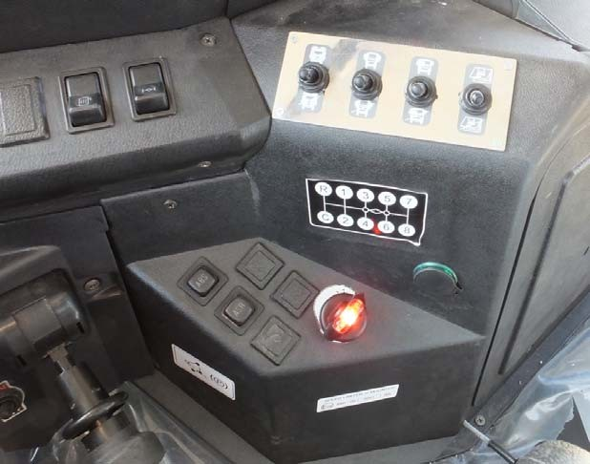Существует возможность аварийного отключения блокировки переключателем S97, в кабине шасси вблизи рычага ручного тормоза. Расположение переключателя изображено на фотографииниже.
Фотография № 27. Расположение переключателя аварийного отключения блокировки

    - Раскладывание выдвижных опор
Перед началом раскладывания опор следует убедиться, что нет посторонних лиц вблизи рабочей зоны опор. Во время раскладывания опор оператор и помощник должны наблюдать за пространством раскладывания опор.

    - Осмотр разложенного подъемника

  - Запрещается оставлять разложенный подъемник без надзораоператора.
  - Оператор должен постоянно наблюдать за дисплееммониторинга.
  - После 1 часа работы подъемника следует провести коррекцию положения опорилюльки.Этидействияповторяютсякаждыйследующийчасработы.
  - Допускается сдвижение штока цилиндра опор на 3мм/час остальных цилиндров –6мм/час (поз 1 на электрической схеме).
Несоблюдение этих процедур может привести к опрокидыванию подъемника!

    - Аварийные движения подъемника

Аварийные движения подъемника выполняются в случае, аварии гидронасоса системы управления или системы выравнивания люльки. В случае выполнения аварийных движений вызванных аварией электросистемы не действуют блокировки и сигнализации.
- Во время непосредственного (ручного) управления главным распределителем не действует система ограничения бокового вылета.
- Можно выполнять все рабочие движения при условии ручного управления выравниваниемлюльки.
- Запрещается проводить рабочие движения, увеличивающие опрокидывающий момент и превышающих характеристику рабочей зоны.

      - Аварийные движения в случае отсутствия питания из главного насоса

В случае отсутствия питания из главного насоса (вывода из строя, например главного насоса или ДВС шасси или КОМ шасси), подъемник можно приводить в движение с помощью вспомогательного двигателя Honda.
Запустить двигатель «Honda». (Вручную или электрически из пульта на колонне или в люльке (опция).
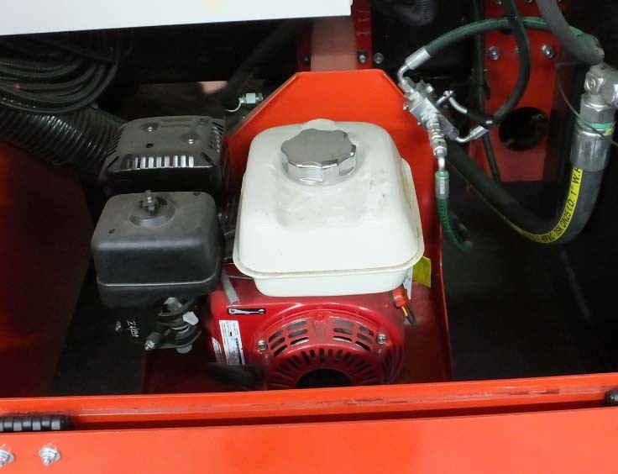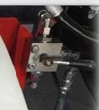Фотография № 28. Аварийный привод от двигателя Honda
Аварийный насос, ДВС Honda

После пуска агрегата «Honda» можно проводить движения с рабочих постов в люльке, на колонне и в нижней части.

      - Аварийные движения в случае аварии электрической системы

В случае аварии электросистемы рабочие движения можно выполнять, управляя распределителями под креслом оператора и на маневровой стреле. Движения проводить согласно обозначениям движений. На посту аварийного управления на колонках находится кнопка безопасности. Нажатие кнопки вызывает остановку двигателя шасси.
ВНИМАНИЕ! Управление с помощью рычагов распределителя вызывает блокировку электрической системы управления. В таком случае следует подъемник сложить в аварийном режиме в транспортное положение, выключить КОМ и провести последовательное разложение машины.
Порядок действий при проведении аварийных движений стрелы:
        - Во время проведения аварийных движений должен быть включен основной насос в случае его аварии включить агрегат аварийныйHonda;
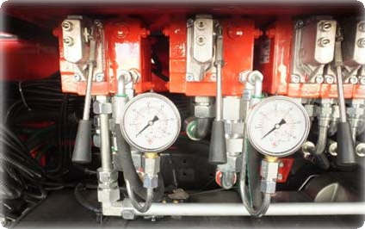
        - Установить рычаги распределителя в положение «работастрелы»;
Фотография № 29. Направляющие распределители

        - Проводить аварийные рабочие движения, управляя непосредственно рычагами распределителя наколонне;
        - В первую очередь сдвинутьтелескоп:
- Если работает и есть такая возможность – с помощью кнопки S57 на аварийномпульте;
- 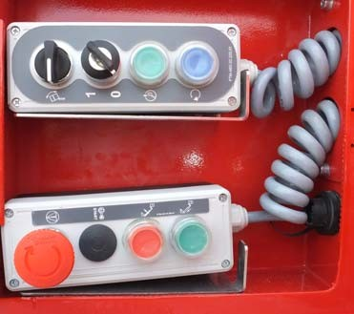Если не работает автоматическое сдвижение или нет такой возможности, следует это провести, вручную управляя, непосредственно рычагами распределителя под кресломоператора.

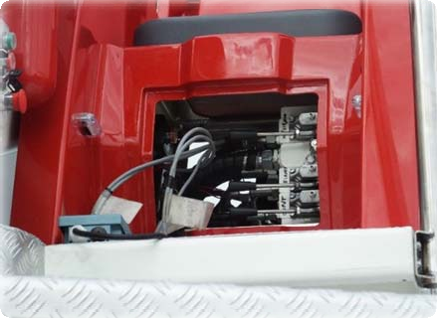
Фотографии № 30, 31. Распределитель движений на колонне и пульт аварийного управления
(Размещение элементов может отличаться от указанного на фотографии)

        - После сдвижения телескопа можно проводить в зависимости от потребности последующиедвижения;
        - Опускание основной стрелыпроводить:
          - Если работает и существует возможность – с помощью кнопки S58 на аварийномпульте;
          - Если не работаетавтоматическое опускание или нет такой возможности следует это провести вручную управляя непосредственно рычагами распределителя под кресломоператора
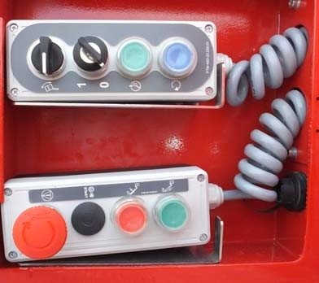
Фотографии № 32, 33. Распределитель движений на колонне и пульт аварийного управления
(Размещение элементов может отличаться от указанного на фотографии)

        - Все движения проводить с учетом выравнивания люльки, если не работает автоматическое выравнивание люльки, следует проводить аварийное выравнивание согласно пункту II.4.7.3;
        - Движения маневровой стрелы следует проводить распределителем на маневровой стреле.

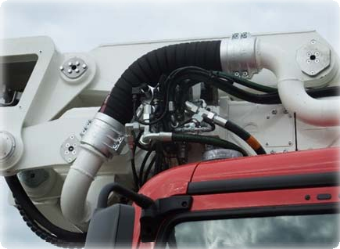
Фотография № 34. Распределитель рабочих движений на колонне и маневровой стреле
После проведения аварийного сдвижения телескопа с помощью электрического спускного клапана S57, следует обязательно перед передвижением или последующим использованием машины, провести дважды полное движение телескопа с поднятой стрелой и с незагруженной люлькой (удаление воздуха из штоковой камеры гидроцилиндра телескопа).

Если произойдет авария главного насоса и электропроводки одновременно, следует поступать, как выше проводя движения распределителями и дополнительно переключить гидравлическтй клапан возле агрегата Honda.
Переключение рычага в одном направлении приведет к питанию распределителя на колонне, переключение рычага во втором направлении приведет к питанию распределителя на маневровой стреле – следует выбрать по мерепотребности.
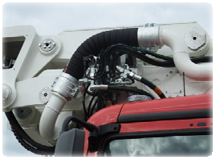
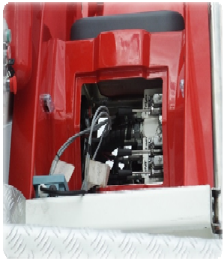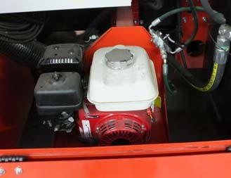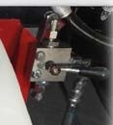
Фотографии 35, 36, 37, 38. Агрегат Honda. Распределитель движений на колонне. Распределитель рабочих движений на колонне и маневровой стреле

      - Аварийное управление выравниванием люльки

Система выравнивания люльки питается с помощью независимой электрической линии. Следовательно, авария электрического выравнивания люльки не вызывает остановки электромодулей системы управления подъемника.
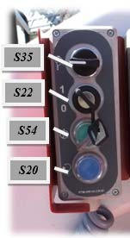
Режим работы в случае неправильного действия командного контроллера выравнивания люльки:
        - прекратить все движения;
        - подключить удлинитель к гнезду пульта и пульта на колонне (см. фотографию № 40);
        - переключатель S22 установить в положение1 на пульте аварийного электрического выравнивания люльки (аварийное питание);
        - нажать кнопку S54 (колонна) или S6 (люлька) «START» и одновременно переключить возвратный переключатель S35 (колонна) или S83 (люлька) таким образом, чтобы получить горизонтальностьлюльки.
Во время выравнивания оператор обязан следитьза положением люльки. В случае отклонениялюльки в противоположном направлении отпустить кнопку S54 или S6 и провести коррекцию положения пола люльки повторяя вышеуказанные действия. Во время переключения кнопки S54 происходит отключение стандартной системы выравнивания.

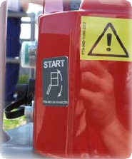
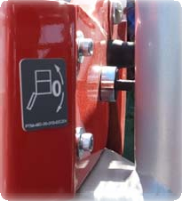
Фотография № 40. Пульт управления люлькой
Переключатель аварийного управления выравниванием люльки с активизирующей кнопкой S6 (на боковой стенке).
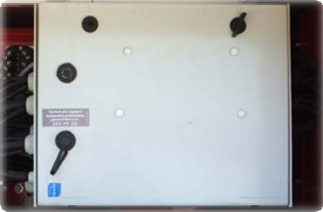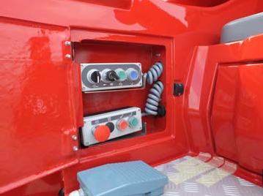

ВХОД АВАРИЙНОГО ПИТАНИЯ ВЫРАВНИВАНИЯ НА КОЛОННЕ
ИСТОЧНИК НЕЗАВИСИМОГО ПИТАНИЯ В НИЖНЕЙ ЧАСТИ
СОЕДИНИТЬ УДЛИНИТЕЛЕМ

Фотография № 41. Пульт реле и предохранителей, пост управления на колонне

      - Аварийные движения нижней части
Во время аварийного складывания подъемника, следует в первую очередь сложить верхнюю часть подъемника, затем положить стрелу на опоры и только после этого сложить опоры.
ВНИМАНИЕ!Управление с помощью рычагов распределителя приведет к блокировке электрической системы управления. В таком случае, следует сложить подъемник аварийно в транспортное положение, выключить КОМ и приступить к повторному разложению машины.
Если не работает управление опорами с электрических пультов, следует:
        - переключить переключатель S46 на аварийном пультеопор;
Переключатель S46

Фотография № 42. Пульт аварийного
управления опорами

        - В случае отсутствия напряжения, переключить работу распределителя в положение«опоры»;
        - Движения опор выполнять, управляя непосредственно рычагами распределителя опор согласно, информационной таблички. В первую очередь следует поднять цилиндры опор, затем сдвинуть балки опор – цилиндрыгоризонтальные.
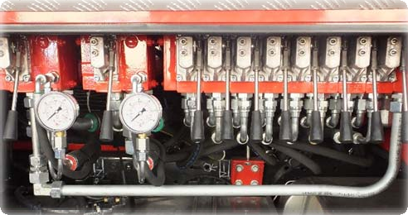
НАПРАВЛЯЮЩИЙ РАСПРЕДЕЛИТЕЛЬ
ОПОРЫ-СТРЕЛА
РАСПРЕДЕЛИТЕЛЬ
ОПОР

Фотография № 43. Пульт аварийного управления опорами

      - Аварийное опускание люльки до уровня грунта

На колонне находится кассета гравитационного опускания люльки. Пультом следует пользоваться исключительно в аварийных ситуациях, например, потери питания, аварии насоса или двигателя шасси
Пульт составляет:
- кнопка S57, переключение которой вызывает аварийныйсдвиг телескопа (и обязательное движение, в случае выполнения аварийных движений). Во время сдвига телескопа необходимо сохранять особуюосторожность.
- кнопка S84, переключение которой вызывает аварийное опускание маневровой стрелы. Во время сдвига телескопа необходимо сохранять особую осторожность. Движение допускается только после проведения полного сдвига телескопа в транспортное положение. Во время движения уделять, особое внимание, на уровеньлюльки.
Несоблюдение горизонтальности пола люльки во время аварийных движений угрожает выпадением людей и предметов из люльки.
По мере потребностизапуститьдвигатель Hondaипровести коррекцию положениялюльки.
- кнопка S58, переключение которой, вызывает аварийное опускание основной стрелы. Во время сдвига телескопа сохранить особую осторожность. Движение допускается только после проведения полного сдвига телескопа в транспортноеположение;
- кнопка S12, дистанционного пуска аварийного насоса агрегатаHonda;
- ладонная кнопка безопасности S130.
После проведения процедуры аварийного сложения подъемника (с помощью электрического спускного клапана) перед движением или повторным использованием машины, следует провести два цикла подъема стрелы с полным выдвижением телескопов без нагрузки в люльке (удаление воздуха из штоковой камеры цилиндра выдвижения телескопа). Не проведение этой процедуры, может привести к разрушению машины или к опасной ситуации для обслуживающего персонала во время работы!

      - Аварийное управление поворотной колонной

В случае, когда нет возможности провести оборот электрически или гидравлически, можно провести оборот вручную.
Процедура оборота вручную:
- Открутите алюминиевую крышку;
- Открутите болты, которые крепят гидродвигатель, затем снимите его;
- Переключите клапан в положение, в котором давление ручного насоса направляется натормоз;
- Вставьте рукоять в гнездо передачи;
- Отключение тормоза произойдет после нажатия рычага ручногонасоса;
- После окончания аварийного оборота – включить тормоз передачи оборота, переключая рычагклапана;
- После завершения – поставить рычаг в исходное положение.

Внимание! Перед проведением дальнейшей части процедуры убедиться, что подъемник находится в горизонтали, чтобы не произошел самопроизвольный оборот колонны после отключения тормоза!

Внимание! В случае необходимости быстрого прекращения работы немедленно переключить рычаг клапана тормоза.

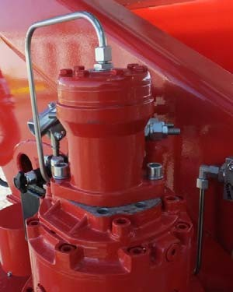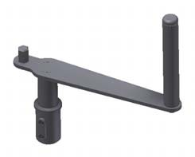
Рукоятку вложить в гнездо передачи
Открутить болты, крепящие гидродвигатель
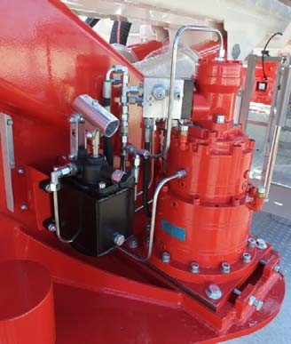
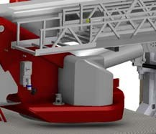
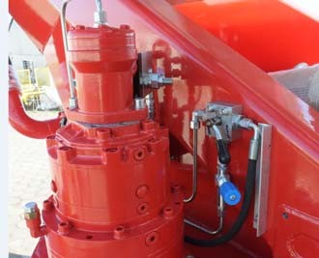

Фотографии № 44, 45, 46, 47. Схемы аварийного управления поворотной платформой

    - Блокировки и сигнализации

Подъемник снабжен системой блокировок и сигнализации, которые значительно влияют на повышение безопасности работы.
Сигнализации и блокировки являются элементами безопасности.
Оператор не должен полагаться только на блокировки и сигнализацию. Они выполняют только вспомогательную роль.

      - Ограничитель рабочей зоны

Ограничительрабочей зоны реализуется с помощью геометрической системы измерения характеристики, базой которого является двойной датчик длины (X2), датчики угла (X7, X9) и двойная микропроцессорная система 2IFM. Достижение предела характеристики рабочей зоны вызывает остановку и делает невозможным выполнение движений увеличивающих опрокидывающий момент, т.е. опускание стрелы и выдвижение телескопа.
Срабатывание датчика достижения границы рабочей зоны сигнализируют красные лампочки H18 иH19 на рабочих пультах и постоянные звуковые сигнализаторы G1, G4.
Изменение настроек системы ограничения бокового вылета строгозапрещено!!!

Способ проверки:
- Выбрать диапазон нагрузки люльки на 3человека;
- Загрузить люльку 350 кг;
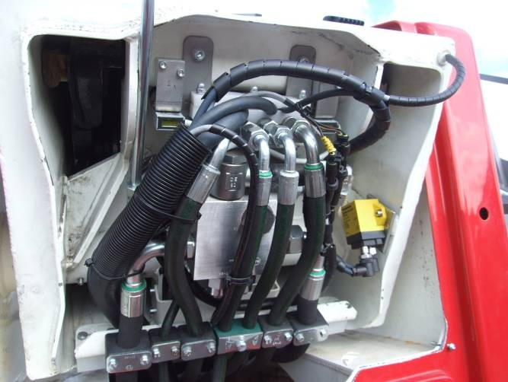
- Выполнить движение люлькой до момента остановки системой положения люльки при условии, что не произойдет превышение рабочей зоны на больше, чем на0,3 м.
Ограничитель бокового вылета
Фотография № 48. Ограничитель бокового вылета

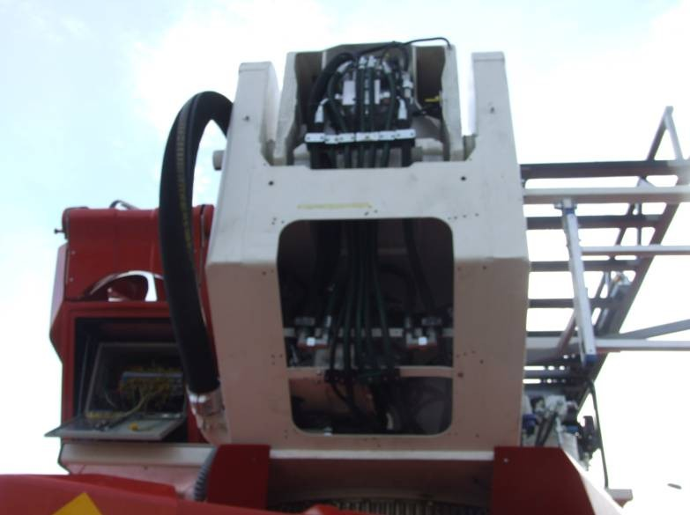
Ограничитель бокового вылета находится под кожухом
Фотография № 49. Ограничитель рабочей зоны

- После достижения люлькой границы рабочей зоны не должно быть возможности выполнения движений увеличивающих опрокидывающий момент (выдвижение телеcкопа, опускание стрелы), должнасуществовать возможность выполнения возвратныхдвижений;
- Такое испытание следует делать для каждой нагрузки люльки и для каждого варианта разложенияопор.
Результат испытаний является положительным, когда замеренные точки остановки люльки совпадают с характеристикой рабочей зоны с допуском ±0,3 м.
Во время испытаний необходимо сохранять особую осторожность. Не допускать превышения рабочей зоны. В случае превышения характеристики рабочей зоны следует немедленно прекратить работу и сдвинуть телескоп. Следует немедленно обратиться с информацией о неисправностях в сервис «Завода современной пожарной техники».

      - Аварийная остановка

На рабочих пультах подъемника находятся красные кнопки аварийной остановки S30, S31, S10, S70, S79, S130, которые останавливают все движения, в случае возникновения опасных ситуаций. Нажатие одной из кнопоквызывает остановку всех рабочих движений и засветится одна из кнопок S3, S17 рабочих пультов. Одновременно с нажатием кнопки загорается красный диод LED (вблизи кнопки) и включается звуковой сигнал.
После устранения причины аварии, следует кнопку отпустить поворачивая. Тогда можно опять выполнять рабочиедвижения.
Кнопка аварийной остановки выключает двигатель шасси.
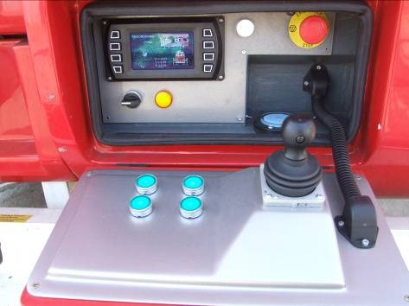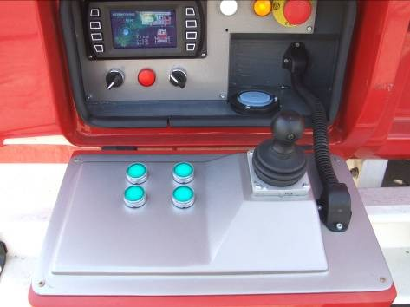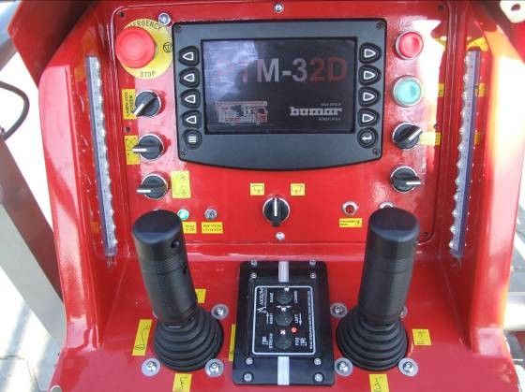
Кнопка аварийной остановки
Кнопка аварийной остановки

Кнопка аварийной остановки

Фотографии № 51, 52, 53. Кнопки аварийной остановки на пультах управления

Способ проверки
Нажать кнопки аварийной остановки на пультах управления. Испытание провести во время выполнения рабочих движений поднятия, движений телескопом, оборота. Результат испытаний является положительным, когда происходит остановка всех движений, выключение двигателя шасси, загоранием лампочек LED на пультах и включение звукового сигнала. После отпускания кнопок и включения двигателя с подъемника возвращается возможность выполнения рабочихдвижений.
      - Блокировка опор во время работы подъемника

Индукционные датчики B14 иB106 на опоре стрелы, в транспортном положении замыкают цепь управления распределителя движения опор, который направляет масло на движение опор. После поднятия стрелы с опоры отсекается цепь управления движениями опор, что устраняет возможность проведения электрического движений опор.

Способ проверки
- Для проверки следует выполнить попытку выполнения движений опор при поднятой стреле. Поднять стрелу примерно на 10 см над опорой стрелы, затем сделать попытку сдвижения цилиндра опоры на несколько сантиметров.
- Результат испытания является положительным, если невозможно выполнить движения опор электрически.
- Кроме того следует проверить систему контроля датчиков.

Способ проверки
- Поднять стрелу над опорой;
- Выключить питание и КОМ;
- Включить питание и КОМ.
Результат является положительным, если система обнаружит неправильное действие датчиков и отключит рабочие движения, а также засветятся красные лампочкиH1, H8, H78 на пульте колонны, люльки и на левом пульте опор.
После этой проверки подъемник следует сложить в аварийном порядке.

      - Система контроля нагрузки в люльке

В подъемнике применяется система измерения нагрузки люльки.Подъемник обладает возможностью работы с нагрузкой до 135 кг,до 270 кг и до 400 кг. В случае превышения вышеуказанной массы нагрузки, произойдет остановка всех рабочих движений, и засветятся красные лампочкиH27 иH28, а также включится прерывистый звуковой сигнал G07, G08. Нажатие кнопки очистки (reset) блокировки приведет к восстановлению движений, например, для сведения люльки в транспортное положение.
Подъемник дополнительно оборудован устройством для измерения производительности системы подачи воды. В случае использования системы подачи воды устройство контролирует допускаемую нагрузку люльки.
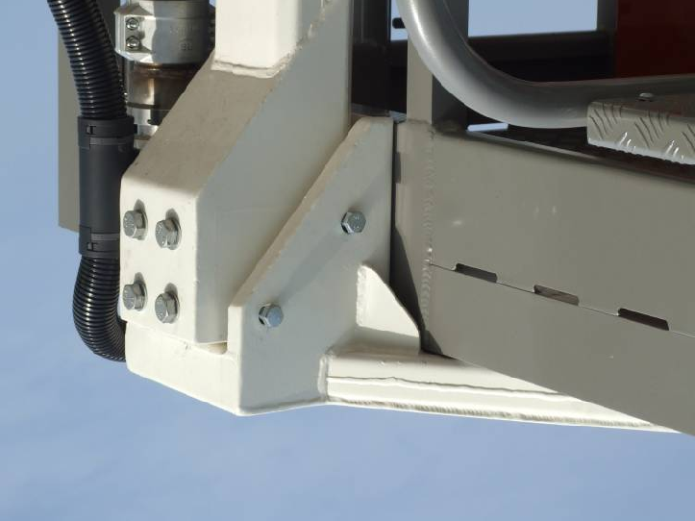
Датчик

Фотография № 54. Датчик контроля нагрузки люльки
Способ проверки
- Установить люльку в положение, в котором существует возможность свободного увеличения нагрузки;
- Увеличивать нагрузку до момента включения сигнализации;
- Проверить возможность выполнения рабочих движений;
- Уменьшить нагрузку до момента отключения сигнализации;
- Должно произойти восстановление движений. Результат является положительным, когда система отключает движения и сигнализирует о превышении нагрузки в момент достижения 110% номинальной нагрузки;
- Проверить также допускаемую нагрузку люльки при подаче воды(установить минимальный поток) – допускаемая нагрузка в люльке – 1 лицо.

      - Блокировка в случае неправильной расстановки опор

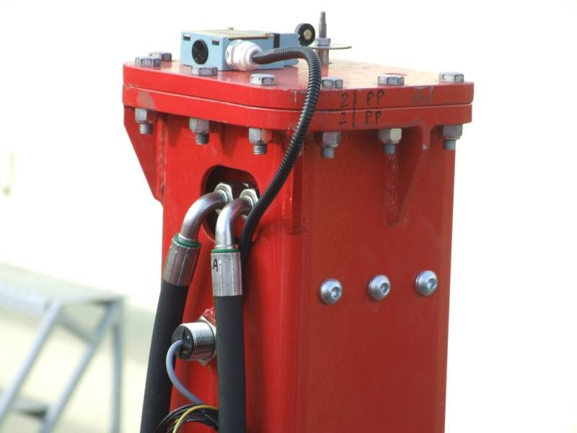На опорах подъемника находятся электровыключатели S47, S48, S49, S50. Необходимым условием работы подъемника является правильное разложение опор и переключение этих переключателей. Правильное разложение опор сигнализируют зеленые кнопки с подсветкой в заднем пульте опор (S15, S23, S28, S38, S39, S41, S42, S43). Если опоры не будут правильно разложены, не будет возможности делать рабочие движения. Дополнительно система раскладывания опор обладает системой контроля состояния выключателей до начала работы. В случае аварии одного из выключателей на левом пульте опор засветится лампочка H78, и не будет возможности движенийопор.
Выключатель блокировки
Фотография № 55. Выключатель блокировки работы подъемника в случае неправильно расстановленных опор

Способ проверки
Проверка состоит в попытке выполнения движений в случае неправильно разложенных опор (например, одна из опор не выдвинута до конца, три опоры выдвинуты правильно –светятся три кнопки с подсветкой).
Результат является положительным, когда в случае неправильной расстановки опор невозможным является выполнение рабочих движений. О правильности расстановки опор сигнализируют все кнопки с подсветкой.

Кроме этого следует провести контроль действий выключателей следующим способом:
- провести расстановку подъемника на 3 опорах таким образом, чтобы подсвечивались зеленым цветом три кнопки, стрела не должна подниматься вверх;
- выключить питание и КОМ;
- включить питание и КОМ.
Результат положительный, если система обнаружит неправильное состояние выключателей и произойдет блокировка рабочих движений и засветятся красные лампочки H1, H8, H78 на пульте колонны, люльки и левом пульте опор. Тогда подъемник следует сложить в аварийном режиме.

      - Блокировка лобового удара люльки

На люльке установлены электрозвуковые датчики, которые отключают движение подъемника, когда люлька находится в зоне удара. При возможном столкновении люльки с препятствием загораются кнопкиS3 иS17 на пультах рабочих движений. Нажатие красной кнопки (S3,S17) на одном из рабочих пультов и выполнение противоположного движения по отношению к предыдущим приведет к отключению блокировки.
Блокировка прекращает все движения подъемника в случае приближения основания люльки к зоне препятствия при горизонтальном движении люльки.
Из-за ограниченной зоны действия датчиков может не произойти автоматическая остановка люльки. Поэтому не срабатывание автоматики не снимает ответственности с оператора за удар люльки.

Блокировка не работает при подтянутой маневренной стреле и открытом мостике люльки (датчик B22).
Чувствительность датчиков исключает наблюдение за ударом во время осадков: снега, дождя, ветра с пылью в воздухе. В такой ситуации следует отключить систему с помощью переключателя «снег»S5, S9.
В случае отключения блокировки полную ответственность за удар люльки несет оператор
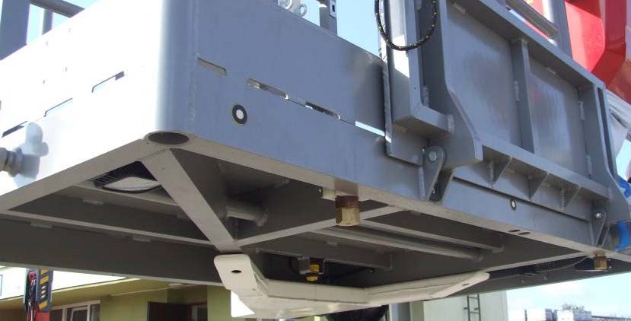

Передний датчик блокировки

Фотография № 56. Датчики лобового удара люльки

Способ проверки
Проверку провести следующим способом:
- приблизить любой предмет кдатчику;
- провести попытку движения обороталюльки;
- нажать кнопку остановки напульте;
- провести попытку движения оборотомлюльки;
- провестипопыткупротивоположногодвиженияоборотомлюльки;
- повторить эти действия для противоположногодвижения.

Результат является положительным, если при приближении предмета к датчику произойдет загорание кнопок на пультах и невозможно будет выполнение рабочих движений, а после нажатия кнопки можно выполнить движение противоположное предыдущему.

      - Сигнализация покрытия ступеней лестницы

Для облегчения правильной установки лестницы подъемник снабжен сигнализацией покрытия ступеней лестницы. Когда ступени покрываются, на пультах управления и дисплеях появляется пиктограмма «покрытие ступеней». Возможнополучение покрытия ступеней автоматически нажатием кнопки S284, S283 (пульты рабочих движений) и осуществлением выдвижения телескопа с помощью рычага джойстика.

Способ проверки
Проверку провести следующим способом:
- нажать кнопку автоматического покрытияступеней;
- провести выдвижение-сдвижение телескопа.
Результат является положительным, если после выполнения движения с нажатой кнопкой ступени покрываются.

      - Контроль (мониторинг) местонахождения люльки

Подъемник содержит систему контроля положения рабочей люльки. На пультах находятся дисплеи, на которых видно местонахождение люльки в рабочей зоне для определенной нагрузки.
Запрещается самостоятельно калибровать устройство для контроля рабочей зоны. В случае аварии и (или) неисправностей системы контроля рабочей зоны следует обращаться в сервис производителя

      - Сигнализация открытых отсеков

На подъемнике имеется сигнализация открытых отсеков. Если во время движения один из отсеков откроется, в кабине водителя загорится красная лампочка H39 и включится звуковой сигнал G15.

      - Ограничение рабочей зоны в случае частично выдвинутых набок опор

Подъемник оборудован системой двойных датчиков длины B24, B25, B26, B27 на горизонтальных балках опор, следящих за степенью раздвижения балок. Рабочие зоны формируются при воздействии этих датчиков, двойного энкодера оборота колонны X6 и микропроцессорной системы ограничения бокового вылета, в зависимости, от степени выдвижения балок опор(меньше выдвижение балок опор – ограниченный боковой вылет меньше рабочаязона).
Способ проверки
Проверка следующим способом:
- разложить подъемник, раздвигая опоры только на однусторону;
- на дисплее появляется чертеж рабочейзоны;
- на стороне, где выдвинуты балки опор – больше, чем сторона, на которой балки опор не выдвинуты;
- провести оборот колонны на сторону раздвинутыхбалок;
- затем провести оборот колонны на сторону сдвинутыхбалок;
- когда стрела повернется над сдвинутой опорой – должна произойти остановка движения, если движение будет возможно, то следует немедленно остановить движение и провести движение в обратном направлении – после следует вызвать сервис «Завод современной пожарной техники»;
- повторить попытки при различных вариантах разложения опор нагрузки люльки;
- для сохранения безопасности испытание проводить с пустойлюлькой.
Результат является положительным,если оборот в зоне сдвинутых балок опор невозможен.

      - Сигнализация неправильно выравненного подъемника

В случае отклонения от горизонтали нижней части, датчик уровня системы BumarХ4 включает звуковой сигнал G2 – при условии, что в это время будут проводиться рабочие движения подъемника.

      - Блокировка рабочих движений при разложенных перилах лестницы

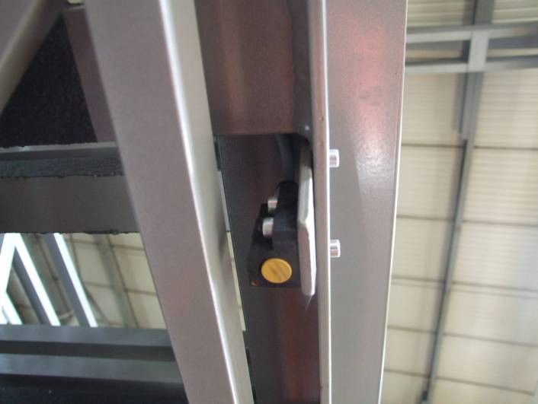
Во время раскладывания перил лестницы маневровой стрелы переключаются датчики B3 иB4 выдвижной лестницы, иB19 постоянной лестницы. Рабочие движения становятся невозможными.
Датчик блокировки

Фотография № 57.Датчик блокировки

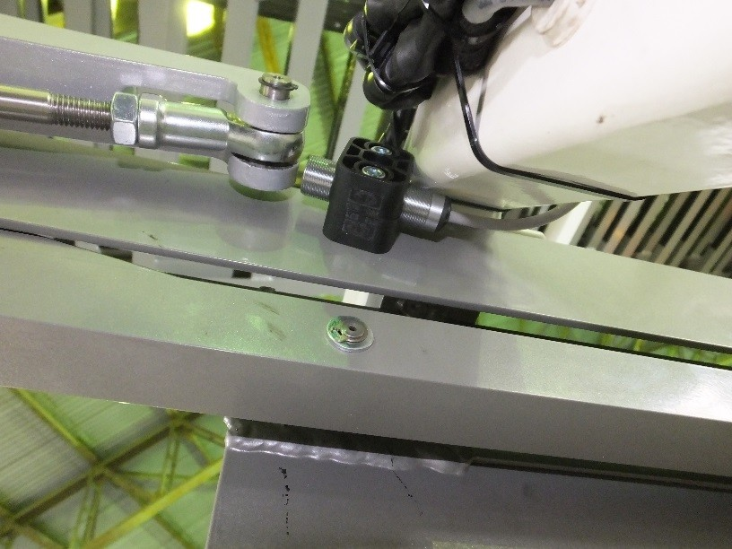
Фотография № 58.Датчик блокировки постоянной лестницы
Датчик блокировки постоянной лестницы

Способ проверки
- поднять маневровую стрелу до положения, в котором возможно разложение периллестницы;
- разложить перила лестницы маневреннойстрелы;
- провести попытку движения маневровойстрелой.
Результат является положительным, если движения маневренной стрелы невозможны после разложения перил лестницы.

      - Блокировка вынуждения поднятия стрелы на угол менее 5°

После правильной расстановки опор, первым рабочим движением является поднятие стрелы на угол минимум ~5° (впервые следует подтянуть маневровую стрелу). Вследствие выполнения этого условия, свободное является выполнение движений маневровой стрелы и оборота. Все время невозможное движение телескопа.
Способ проверки
- поднять стрелу с опоры на менее, чем на ~5º;
- провести медленную и осторожную попытку оборота колонны, следует обратить внимание на возможность коллизии с кабиной водителя и элементамиподъемника.
Если движение произойдет – прекратить движение и вызвать сервис.
Результат является положительным, если нет возможности осуществления рабочих движений.

      - Блокировка вынуждения опускания стрелы на угол менее 15°

Движение телескопа с транспортного положения возможно только после отклонения от основной стрелы (опускания) маневровой стрелы приблизительно на 15º.
Способ проверки
- опустить (отодвинуть) маневровую стрелу на угол меньше, чем15º;
- провести попытку выдвижения телескопа;
- опустить (отодвинуть) маневровую стрелу на угол больше чем15º,
- вновь провести попытку выдвижения телескопа.
Результат является положительным, если после опускания маневровой стрелы на угол больше, чем на 15º возможно выдвижение телескопа, на угол меньше, чем 15º – выдвижение телескопа невозможно.

      - Блокировка движений в случае неправильного выравнивания люльки

На подъемнике датчики угла пола люльки X1, X8. При превышении уровня свыше примерно ±10º происходит остановка всех движений подъемника. Одновременно засвечивается кнопка S3 и S17 на пультах управления. Переключение кнопки S3 или S17 (пиктограмма «очистка блокировки») и отклонение рычага (свыше 2º) джойстика рабочих движений должно привести к выравниванию люльки. В это время требуется особая осторожность.
Если не произойдет выравнивания люльки, следует прекратить работу подъемником и провести аварийное выравнивание (смотри аварийные движения).
Способ проверки
- вручную, с помощью распределителя на колонне, отклонить люльку на угол больше, чем 10º движением маневренной стрелы;
- выполнить произвольное движение с помощью рычага джойстика на колонне.
Результат является положительным, если после отклонения люльки отсутствуют рабочие движения.

      - Блокировка движений в случае, ослабления цепи системы выравнивания люльки и телескопической стрелы

Выключатели S34, S36 контролируют состояние цепей стрелы.
В случае аварии одной из цепей будут остановлены все рабочие движения, засветится кнопка S3 и S17. В такой ситуации следует сложить стрелу в транспортное положение и вызвать сервис.
В случае появления сообщения о низком уровне питания беспроводных выключателей, следует поменять батареи.
Способ проверки
Проверку провести следующим способом:
- переключить вручную выключатели цепей на основной стреле;
- провести попытку движения стрелы.
Результат является положительным, если нет возможности выполнения рабочих движений.

      - Сигнализация о неправильно сложенном подъемнике в транспортное положение

Неправильное сложение стрелы в транспортное положение вызывает включение сигнальной лампочки H17 и звукового сигнала в кабине водителя. Неправильное сложение опор в транспортное положение вызывает включение сигнальной лампочки H74 и звукового сигнала в кабине водителя. Передвижение транспортного средства невозможно. Неправильное сложение бортов и входных лестниц в транспортное положение вызывает включение сигнальной лампочки H53 в кабине водителя. Передвижение запрещено до момента правильного сложения элементов.

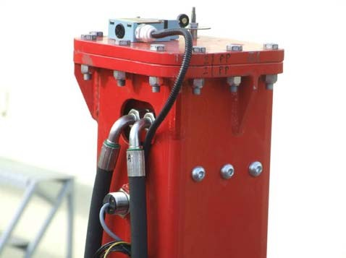Фотография № 59. Датчик блокировки
Датчик блокировки

Способ проверки
- не складывать опоры в транспортное положение;
- выключить КОМ;
- проверить сигнализацию в кабине водителя;
- не опускать стрелу на опору;
- выключить КОМ;
- проверить сигнализацию в кабине водителя.
Результат является положительным, если после выключения КОМ зажигается красная лампочка в кабине водителя и включается звуковой сигнал. Кроме того, нет возможности отпущения ручного тормоза, следовательно, нет возможности передвижения – не разрешает стержень блокировки передвижения. Блокировка передвижения описана отдельно.

      - Блокировка опускания стрелы при несдвинутом телескопе

Если телескоп не сдвинут до конца, блокируется движение опускания стрелы на опору. Блокировка работает в пределе наклона стрелы 0-5°. Запрещается полагаться только на блокировки. Ее характер вспомогательный, оператор должен визуально оценивать правильность складывания стрелы на опору, не допуская удара о кабину водителя и повреждения элементов стрелы.
Способ проверки
Проверку провести следующим способом:
- приподнять стрелу приблизительно на 20°;
- выдвинуть телескоп примерно на30 см;
- провести попытку опускания стрелы на опору, сохраняя все средства безопасности, чтобы не привести к повреждению кабины и опор стрелы;
- если стрела приблизится опасно к кабине прекратить движение и вызвать сервис.
Результат положительный если после нажатия выключателей нет возможности движений стрелы.
Внимание! Перед положением стрелы на опору, следует проверить визуально, сдвинут ли телескоп до конца.
Блокировка вспомогательного характера не снимает с оператора ответственности за контроль правильности складывания стрелы.
      - Блокировка, в случае срыва каната системы ограничения рабочей зоны

В случае включения этой блокировки происходит остановка всех рабочих движений. На дисплее показывается пиктограмма и код ошибки.

      - Контроль состояние датчиков и выключателей

На подъемнике имеется система контроля выключателей и датчиков. Состояние проверяется перед началом работы в течение примерно 5 с.
Неправильное действие одного из выключателей или датчиков сигнализируется красной лампочкой H1, H8, H78 на пульте колонны, люльки и левом пульте опор и происходит остановка работы подъемника. В случае включения блокировки следует проверить все выключатели и датчики на выносных опорах, и на опоре стрелы. На действие этих элементов может иметь влияние грязь, оледенение, отсутствие смазки и или механическое повреждение.
Способ проверки
Способ проверки был описан при проверке всех блокировок подъемника.

      - Блокировка оборота люльки

Оборот люльки невозможен когда:
- угол между маневровой стрелой и основной стрелой меньше, чем15°;
- угол между маневровой стрелой и соединителем основания люльки меньше, примерно чем 55°;
- ступень лестницы маневровой стрелы выдвинута;
- в момент, когда происходят другие движения.

Способ проверки
- случай I – поднять главную стрелу на максимальный угол, маневровая стрела в сдвинутом виде. Сделать попытку оборота люльки на сторону сухотруба. Попытку провести осторожно, чтобы не поломать подъемник;
- случай II – поднять главную стрелу на максимальный угол, маневровую стрелу установить так, чтобы угол между соединителем основания люльки был меньше, чем примерно 55°. Сделать попытку оборота люльки на сторону сухотруба. Попытку провести осторожно, чтобы не поломать подъемник;
- случай III – сделать попытку оборота люльки на сторону сухотруба, когда ступень лестницы маневровой стрелывыдвинута;
- случай IV – сделать попытку оборота люльки на сторону сухотруба, когда происходят другиедвижения.
Результат является положительным, если после выполнения одного из этих действий невозможно осуществить оборот люльки.

      - Блокировка движений когда люлька не находится в оси

Происходит блокировка всех движений в случае, когда:
- люлька не находится в оси и лестница маневровой стрелывыдвинута;
- люлька не находится в оси и угол основания люльки – маневровая стрела составляет меньше,55°;
- люлька не находится в оси и угол маневровая стрела – основная стрела меньше, примерно чем 15°.
Блокировку реализует энкодер X27 в люльке.

Способ проверки
- провести оборот люльки и выдвинуть лестницу маневровойстрелы;
- провести попытку выдвижения телескопа или поднятиястрелы;
- провести оборот люльки и уставить маневровую стрелы таким образом, чтобы угол между основанием люльки и маневровой стрелой был меньше, чем 55градусов;
- провести попытку движения маневровой стрелой или выдвижения телескопа;
- провести оборотлюльки;
- провести движение подвертывания маневровой стрелы так, чтобы получить угол между маневровой стрелой и телескопом меньше, чем15°.
Результат является положительным, если после выполнения одного из этих действий невозможно осуществить рабочее движение подъемника.

      - Блокировка движений с переносного пульта

Движения опор невозможны если:
- система обнаружит неисправность пульта;
- произойдет разрядка аккумулятора;
- кнопка безопасности на пультенажата;
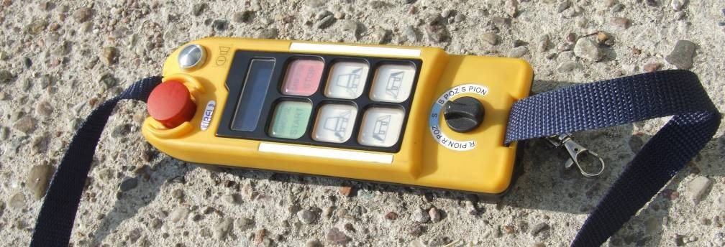
- пульт вне зоны действия.
Фотография № 60. Переносной пульт
Способ проверки
- нажать кнопку безопасности напульте;
- провести попытку движений опорспульта.
Результат является положительным, если после проведения данных действий, осуществление движений опор невозможно. Дополнительное нажатие кнопки безопасности вызовет отсечение питания с направляющего распределителя и остановку двигателя шасси.

      - Блокировка рессор заднего моста шасси

На подъемнике имеется блокировка рессор заднего моста. Во время включения КОМ блокировка включается автоматически, и тросы подтягивают задний мост. После этого можноподнимать подъемник на опорах. После выключения КОМ блокировка автоматически отпускает задний мост и можно передвигаться средством транспорта. Если нет возможности передвижения – это означает, что включена блокировка передвижения– следует проверить согласно пкт – блокировка передвижения.
Передвижение с включенной блокировкой может привести к повреждению подъемника или шасси.
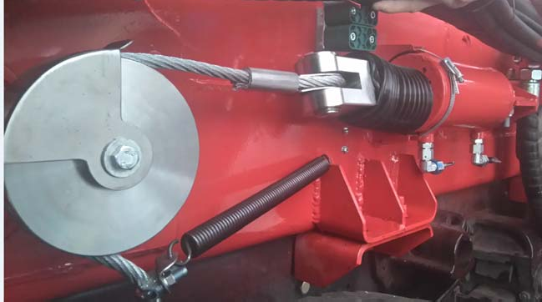
Трос

Гидроцилиндр

Ролик

Фотография № 61. Блокировка рессор заднего моста шасси
Перед началом передвижения водитель должен убедиться в том, что блокировка передвижения отключена.
Передвижение с включенной блокировкой рессор заднего моста строго запрещено!

  - Инструкция использования лестницы и системы подачи воды

    - Работы, выполняемые с помощью подъемника

При помощи подъемника слестницей можно выполнять аварийно-спасательные работы в условиях тушения пожаров на высоте до 32 м.

    - Условия проведения пожарно-спасательных операций с помощью подъемника

Во время проведения пожарно-спасательных операций с помощью подъемника с лестницей, необходимо соблюдать особую осторожность, так как подъемник дополнительно нагружен весом противопожарного шланга, столба воды и реактивным воздействием струи воды для тушения пожара. Поэтому в случае неправильного управления может привести к аварии машины, кроме того существует особая опасность для посторонних лиц пребывающих в зоне работыподъемника.
Колено стрелы должно быть выдвинутым на ту длину, которая необходима в конкретных условиях проведения спасательных операций. Все допускаемые рабочие движения подъемника необходимо выполнять мягко, без динамических нагрузок.

    - Использование лестницы

      - Подъем лиц по лестнице

Перед входом на лестницу необходимо:
      - Установить люльку в таком положении, чтобы она находилась в зоне допустимого рабочего положения люльки (отсутствие звукового предупредительного сигнала и погашенные все красные лампочки на пульте управления);
      - маневровую стрелу установить по возможности вдоль основнойстрелы;
      - сдвинуть телескоп до такого положения, чтобы ступени лестницы перекрывались (сигнализируется включением зелёной лампочки на нижнем пультеуправления),
      - повернуть люльку к лестнице таким образом, чтобы уменьшить расстояние входа из люльки на лестницу меньше, чем на0,3 м;
      - выключить двигатель шасси.

Допустимые нагрузки лестницы приведены в таблице 3.
Во времени подъема лиц по лестнице необходимо соблюдать следующие правила:
  - количество людей находящихся в люльке и на лестнице должно соответствовать данным таблицы3;
  - на пролёте лестницы может находиться только одинчеловек;
  - в случае необходимости подачи какого-то предмета наверх лестницы (например, противопожарный шланг, носилки, и т.п.) человек, находящийся в люльке спускается на самую нижнюю перекладину свободного пролёта лестницы, принимает требуемый предмет и поднимается вместе с ним обратно наверх;
  - когда на лестнице находятся люди запуск двигателя шасси и, выполнение каких-либо движений при помощи лестницы строгозапрещаются;
  - стрела должна быть выдвинута на ту длину, которая необходима для данных условийопераций.
Таблица 3 – Схема нагрузки лестницы
№ | Нагрузка люльки | Нагрузка лестницы маневровой стрелы | Нагрузка маневровой стрелы
1 | 3 человека | 0 человек | –
2 | 1 человек | 1 человек | 1 человек
3 | 0 человек | 2 человек (max 1 человек/пролет) | 1 человек
Строго запрещено пребывание больше, чем одного человека на одном пролете лестницы.
Когда на лестниценаходятся люди запуск двигателя шасси и выполнение каких-либо рабочихдвиженийлестницы строгозапрещены!
Еслиперекладины лестницы не покрываются друг с другом, запрещается входить на лестницу!
Лестница не может быть наклонена выше, чем на 75°по отношению к горизонту.
      - Изменение положения стрелы во время использования лестницы

Перед изменением положения стрелы люди находящиеся на лестнице, должны спуститься вниз или войти в люльку.
Когда на лестнице находится человек, строго запрещены движения лестницей.

    - Подача воды из люльки

Подъемник следует разложить, с учетом дорожных условий и, учитывая условия проведения спасательно-пожарныхопераций, по возможности вблизи спасаемого объекта. Место установки подъемника должно быть достаточно твердым.
Во время движения люльки необходимо обращать внимание на то, чтобы не возникла возможность ранения или удара о внешние препятствия. Кроме того в любом случае необходимо избегать твёрдого удара люлькой о внешние препятствия. Поэтому вблизи зданий скорость рабочих движений подъемника должна быть соответственно уменьшена, а расстановка подъемника должна быть выполнена с особой предусмотрительностью.
Учитывая требования по безопасности работы, подъемник должен быть, расставлен таким образом, чтобы существовала возможность скоростной эвакуации (т.е. люлька не должна опираться на подоконники или барьер и т.п., но она должна быть придвинутой к спасаемым объектам, причем таким образом, чтобы существовала возможность перехода из этих объектов в люльку).
Если спасательные операции необходимо проводить вблизи деревьев, то перед началом работы подъемника необходимо обратить особое внимание на то, чтобы более толстые ветви не попадали в пространство движения люльки. Стрела подъемника должна быть выдвинута на такое расстояние, как требуют этого условия операций.
В случае отрицательной температуры окружающей среды спасательную операцию необходимо проводить с производительностью водной магистрали не менее, чем 800 л/мин.
После окончания спасательной операции с применением воды все шаровые клапаны необходимо оставить в полуоткрытом положении. Запрещается оставлять шаровые клапаны полностью открытыми илизакрытыми.
В таблице 4 представлена загрузка люльки в случае подачи воды.
Таблица 4 – Допускаемая загрузка люльки
Допускаемая нагрузка люльки
Условия нагрузки | Максимальная скорость ветра | Грузоподъемность
Без подачи воды | 12,5 м/с | 350 кг
С подачей воды | 12,5 м/с | 250 кг
После окончания пожарно-спасательных операций, необходимо удалить воду, находящуюся в системе открывая клапаны в нижней части.
Во время подачи воды в люльке может находиться только один человек, а стрела подъемника должна быть выдвинутой лишь на такое расстояние, как требуют этого условия операции тушения пожара.
Во время подачи воды запрещено сдвижение телескопа – это может привести к аварии машины.
В случае использования подачи воды, давление воды необходимо повышать медленно.
Запрещается внезапное отключение потока воды!
  - Анемометр – измерение силы ветра

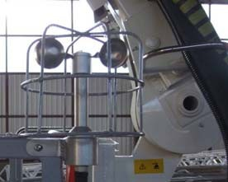Работа подъемника при скорости ветра, превышающей 12,5 м/сек, строго запрещены. Подъемник оборудован анемометром, который состоит из преобразователя импульсного оборотного (ветрянка в люльке) и дисплея на пульте в люльке и колонне. Во время работы следует постоянно наблюдать за показаниями системы на дисплее анемометра. Скорость ветра на дисплее показывается в м/сек.
Анемометр
Фотография № 62. Анемометр в люльке подъемника

  - Доступ к двигателю – подъем кабины

Подъем кабины и доступ к двигателю шасси возможен только после поднятия стрелы. Стрелу следует поднять на такую высоту, чтобы не ударить поднимаемой кабиной.
ВНИМАНИЕ!
Запрещено пребывание людей в кабине во время подъема кабины.

Следует убедиться, что кабина правильно заблокирована после опускания.
Следует убедиться, что во время подъема и опускания не находятся люди и что после подъема кабина правильно заблокирована.

  - Работа краном

Подъемник приспособлен к работе в качестве крана. Стрела подъемника снабжена подъёмными ушами для крепления ремней, на которых можно повесить груз массой 2000 кг. Зону работы крана освещает дополнительная лампа.

Принцип работы крана:
- Выносные опоры раздвинутымаксимальнов стороны;
- Маневровая стрела должна бытьподтянута;
- Ремни заложены на оба уха согласносхеме;
- Ремни должны быть защищены от влияния острых кромок согласно рисунку;
- Ремни следует сцепить соединительной скобой согласно рисунку;
- В зоне работы крана не должны находиться посторонниелица;
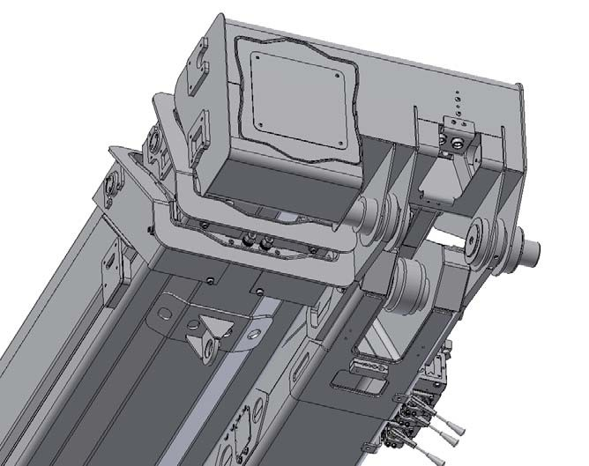
- Следует обратить особое внимание, чтобыгрузне ударилсяострелу.
2000 кг
Рисунок № 31. Проушина для крепления ремней
Крепящая проушина

  - Запасное колесо шасси

- Перед началом опускания запасного колеса следует визуально оценить состояние канаталебедки.
- Закрепить колесо на лебедке, протягивая канат через середину обода колеса и прикрепить колесо с помощью пружинногокрючка.
- С помощью ключа открутить четыре гайки крепления запасногоколеса.
- Опустить колесо на землю, поворачивая кривошипомв направлении противоположном часовойстрелке.
Внимание: Перед опусканием колеса, следует убедиться, что стопы оператора находятся вне контура соприкосновения колеса с грунтом.
- Отцепить колесо от лебедки, отцепить пружинный крючок отканата.

Внимание! Риск повреждения пальцев!

Способ крепления запасного колеса на кронштейне – обратное опусканию колеса.

- Инструкция хранения

Инструкция касается хранения машины на протяжении 30 дней и больше в смонтированном виде под крышей или на воздухе.
- Всю машину следует очистить ипомыть;
- Провести смазку согласно инструкциисмазки;
- Неокрашенные поверхности покрыть противокоррозионной смесью;
- Повреждения окрашенных поверхностей покрыть краской;
- Отключить аккумуляторы главным выключателем тока;
- Каждые 15 дней проверять внешнее состояние машины.
Ознакомиться с инструкцией по обслуживанию шасси. На время хранения устранить доступ посторонних лиц.

- Инструкция транспортировки

  - Инструкция охраны труда связанная с транспортировкой

- Во время транспортировки подъемника следует учесть, чтобы мосты и проходы, через которые поедет транспорт, обладали соответствующей грузоподъемностью.
- При загрузке на транспортное средство следует приспособиться к требованиям перевозчика. При въезде под эстакаду обращать внимание на допускаемую высоту.

  - Транспортировка своим ходом

Допускаемая скорость передвижения 85 км/час.

- Условия эксплуатации в период гарантии

Для сохранения гарантии потребитель обязан соблюдать следующие положения:
- строго выполнять положения настоящей инструкции;
- не повреждать и не срывать пломб;
- сохранить на машине черты и знаки производителя особенно номерVIN;
- модернизации согласовывать с производителем;
- подъемник эксплуатировать согласно назначению;
- управлять подъемником должно лицо соответствующей квалификацией и удостоверением;
- следует вести журнал осмотров и ремонтов машины, в котором, обязательно, записываются все ремонтные действия и обслуживание. Если Потребитель не будет вести журнал, это может привести к потери гарантии!

- Инструкция ремонтных работ и техобслуживания

Срочность и качество проведения осмотров и обслуживания является важнейшим условием, влияющим непосредственно на длительную исправность и на устранение чрезмерного износа и аварии машины. Осмотры планирует и выполняет потребитель, записывая все действия в п кт. IX. Потребитель обязан разработать график осмотров и ремонтов на основе действующего закона. График разрабатывается на весь год по плану работы подъемника.
Во время работы подъемника могут возникать различные неисправности. Ремонтные действия в период гарантии выполняет сервис производителя или сертифицированного представителя. После гарантии мелкий ремонт может выполнять обученное лицо. Мелкий ремонт, не связанный с безопасностью машины может выполнять потребитель.
Внимание! В период гарантии о неисправностях сообщать представителю производителя. Запрещено изменение наладок и нарушение пломб потребителем. Несоблюдение может привести к потере гарантии.

  - Обязанности оператора

Обязанности оператора:
- смазка подъемника;
- обслуживание гидробака;
- мойка подъемника (запрещается мойка высоким давлением);
- консервация окрашенных поверхностей;
- ежемесячный осмотр согласно пункту 6.4.2;
- визуальный контроль цепей, шкворней и болтов;
- проверка действий.

  - Общие правила во время обслуживания подъемника

- Обслуживание и техосмотры можно начинать после остановки двигателя шасси и аварийного привода;
- Подъемник должен находиться в транспортном положении, если в инструкции нет другого требования;
- Следует использовать исправный инструмент, согласно его назначению.
Запрещается проводить конструкционные, монтажные и другие изменения, которые влияют на безопасность работы подъемника.

  - Инструкция смазки узлов и деталей подъемника

    - Правила охраны труда во время смазки

- Смазку проводить исключительно после остановки двигателя шасси;
- Подъемник должен находиться в транспортном положении;
- Следует очистить платформы, лестницы и смазочные детали от пыли, грязи и других засорений;
- Смазку проводить согласно таблице5.

    - Общие требования

- Проверить количество выработанных часов для определения срока смазки определенной смазочной точки;
- Установить подъемник горизонтально;
- Запрещается смешивать смазочные средства без согласования с производителем или поставщиком, в случае замены вида масла следует слить проработанное масло и очистить гидробак;
- Очистить все устройства для удаления воздуха окна контроля уровня и т.п.;
- Очистить все фильтры и по мере потребностей поменять вкладыши, вкладыши меняются обязательно после каждого года эксплуатации;
- Ежедневно проверять уровень масла и смазки.

    - Схема смазки со сроками и рекомендуемыми марками масел

Схема смазки представлена в таблице5 с описанием точек смазки согласно чертежу и действий связанных со смазкой.
Таблица 5 – Смазка подъемника
Обозначение на схеме | Количество точек | Описание точки | Описание смазочного действия | Вид смазки | Замечания
1 | 2 | 3 | 4 | 5 | 6
1 | 4 | Шарниры подставок опор | Нанести смазку | LT4S
2 | 4 | Шарниры цилиндров стрелы | Вдавить смазочным аппаратом | LT4S
3 | 1 | Шкворень оборота люльки | Вдавить смазочным аппаратом | LT4S
4 | 1 | Шарнир стрела – основание люльки | Вдавить смазочным аппаратом | LT4S
5 | 4 | Опорно-поворотный круг | Вдавить смазочным аппаратом | LT4S
7 | Зубья круга | Опорно-поворотный круг | Нанести на поверхность зубьев | LT4S
8 | 1 | Передача механизма поворота | При необходимости добавить | VG150 (wg ISO 3448) | Летом, зимой
9 | 1 | Тормоз механизма поворота | При необходимости добавить | HYDROLHV32 Коэф-т вязкости min 95
10 | 12 | Ролики и рычаги выключателей | Нанести тонкий слой | Тефлоновое масло Tef-Lube 2000 | Смазка: летом – 150 ч работы, зимой – 50 ч работы
12 | – | Детали телескопа на ширине скользящих элементов | Нанести тонкий слой | Wecoplex GC-2 Modeks Kwidzyn | Подложить сзади стрелы
13 | – | Балки опор на ширине скользящих элементов | Нанести тонкий слой | Wecoplex GC-2 Modeks Kwidzyn
14 | – | Цепь стрелы | Нанести тонкий слой лопаткой | Turmofluid 40B
15 | – | Нижние наружные углы телескопа | Нанести тонкий слой лопаткой | Wecoplex GC-2 Modeks Kwidzyn
Продолжение таблицы 5 – Смазка подъемника
1 | 2 | 3 | 4 | 5 | 6
16 | – | Трубы сухотруба | Вдавить смазочным аппаратом | Графитная смазка
17 | 9 | Элементы движущиеся и контакты внутри | Распылить на передвигающиеся элементы | Kontakt RONSON | Смазка: летом – 150 ч работы, зимой – 50 ч работы
18 | – | Место контакта выдвижных балок опор и скользящих элементов рамы | На поврежденные места лакокрасочного покрытия нанести смазку | LT4S | Смазка по мере необходимости

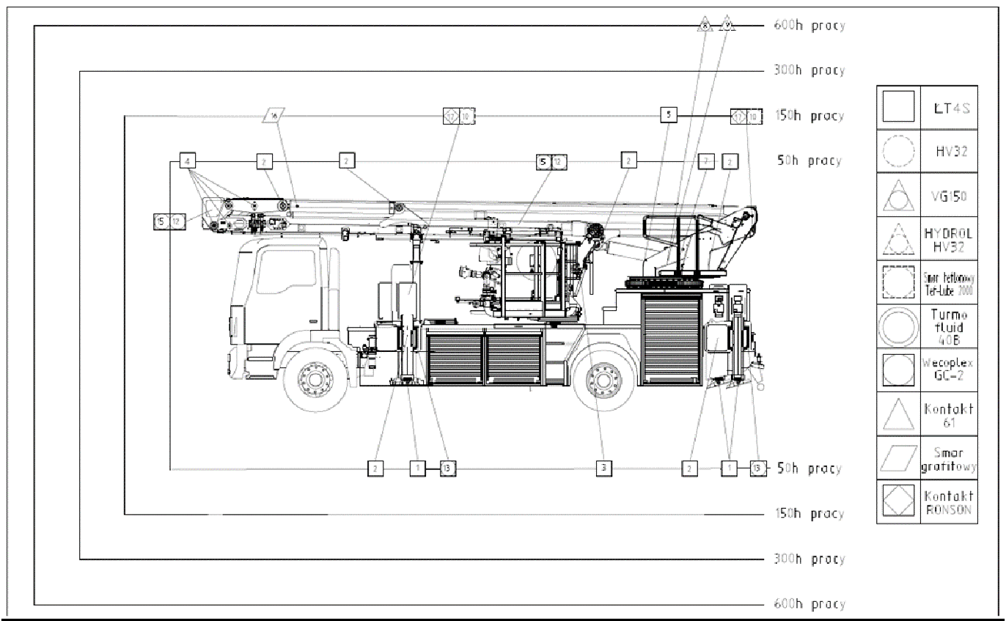
Смазочные точки обозначены желтым цветом.

Таблица 6 – Заменители масел
№ | Вид масла | Заменитель
1 | 2 | 3
1 | Гидравлическое масло EQUIVIS XLT 22 prod. Total | –
2 | Литиевая смазка Lotos LT4S | Литиеваясмазка Greasen LT-4S3
3 | Тефлоновая высокотемпературная смазка TefLube 2000 | Белая литиевая смазка PTFE – prod. K2
4 | Wecoplex GC-2 prod. Modeks Kwidzyn | TURMOGREASE GVK 2TF – Lubcon Polska
5 | МаслоTURMOFLUID 40B – prod. Lubcon | Синтетическая смазка для цепей – производство К2
Продолжение таблицы 6 – Заменители масел
1 | 2 | 3
6 | ГрафитоваясмазкаGrease – Silesia Oil Sp. z.o.o. | Графитовая смазка CX-18 производство CX-Polska
7 | Препарат Multi-Lube Ronson | Средство для консервации контактов Kontakt 61 – KONTAKTCHEMIE
8 | СмазкаваэрозолеMulti Super 5 – MS5 – dost. Nowy Tech | –
9 | Гидравлическое масло Hydrol HV-32 | Гидравлическое масло класс 32
10 | МаслоWecoplex GC-2 Modeks Kwidzyn | –

    - Инструкция обслуживания гидросистемы

      - Правила охраны труда во время обслуживания гидросистемы

Обслуживание можно начинать после остановки двигателя шасси и гидронасоса.

      - Обслуживание – общие правила

Внимание!
- С помощью устройства для удаления воздуха спускной пробки гидробака сначала необходимо спустить воду из отстойника;
- Запрещается смешивать разные марки масел;
- Проверить уровень масла в гидробаке (требуемый уровень отражен на указателе);
- Гидравлическое масло следует менять не реже, чем каждые 5 лет эксплуатации;
- масло для испытаний чистоты, следует набирать с задней левой опоры, а в верхней части со шланга для удаления воздуха вблизи клапана системы выравнивания люльки (примерно 1л).

      - Обслуживание заливного фильтра

Фильтр заливной (дыхательный) должен быть всегда чистый и сухой. Фильтр следует менять один раз в год. Если фильтр замочен, следует его немедленно заменить. Для замены вкладышей фильтра можно провести обучение персонала.
Замена дыхательного фильтра:
- Открутить алюминиевый кожух;
- Выкрутить фильтр из рамы;
- Снять верхнюю часть корпуса фильтра;
- Вынуть и заменить вкладыш;
- Провести монтаж фильтра и кожуха.

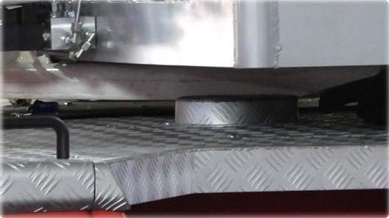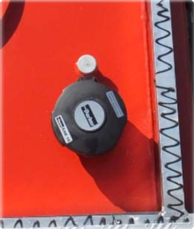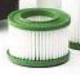
Указатель уровня масла
Кожух фильтра
Вкладыш фильтра
Корпус дыхательного фильтра – заливная горловина масла

Фотография № 63. Схема замены заливного фильтра

      - Обслуживание возвратного фильтра

В подъемнике возвратный фильтр с оптической сигнализацией состояния. Фильтр следует заменить, когда на указателе появляется красное поле – контроль следует провести на разогретом масле после снятия верхнего кожуха.
Фильтр находится на правой стороне нижней части под кожухом площадки. Вкладыш следует поменять, когда указатель манометра показывает красное поле. Замену вкладыша может провести обученный наладчик.
Замена вкладыша возвратного фильтра:
- Открутить алюминиевый кожух – часть площадки нижней части;
- Открутить четыре болта корпуса фильтра;
- Снять верхнюю часть корпуса фильтра;
Возвратный фильтр
- Вынуть и заменить вкладыш;
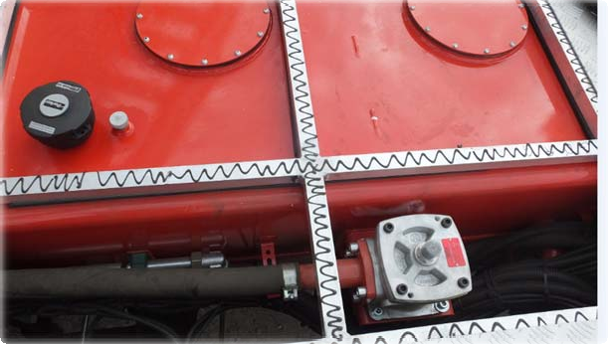
- Провести монтаж фильтра и кожуха.
Фотография № 64. Замена возвратного фильтра

      - Обслуживание фильтрующего агрегата

В подъемнике применяется фильтрующий агрегат с оптической сигнализацией работы. Агрегат находится с левой стороны нижней части. Фильтрация происходит во время работы двигателя.
Замена фильтра, когда указатель на красном поле
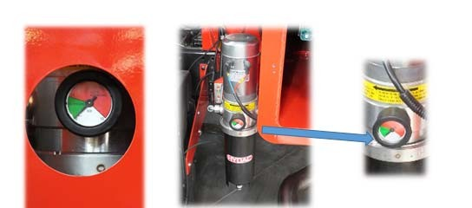

Фотография № 65. Фильтрующий агрегат

Замена вкладыша фильтрующего агрегата:
- Снять боковой кожух шасси, за которым находится агрегат;
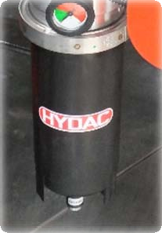
- Открутить спускную пробку вкладыша. Спустить масло;
- Открутить обойму корпуса фильтра;
- Вытащить фильтр;
Обойма кожуха фильтра
- Вложить новый фильтр;
- Смонтировать агрегат и кожух.
Сливная пробка

Фотография № 66. Фильтр фильтрующего агрегата

      - Обслуживание всасывающего фильтра

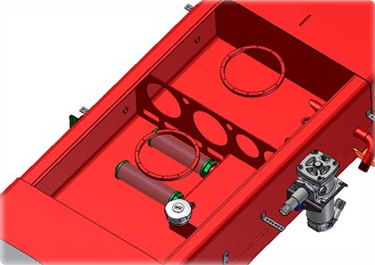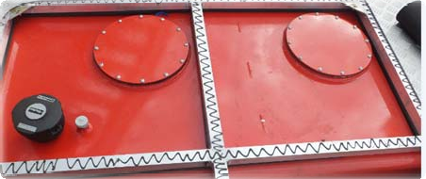В подъемнике применены всасывающие фильтры внутри гидробака. Фильтры следует заменятьво время замены масла – доступ возможен после снятия крышки нижней части и крышек гидробака.
Рисунок № 32. Всасывающие фильтры
Всасывающие фильтры
Крышка гидробака
      - Замена гидравлического масла

Замена масла проводится при выключенных приводах насоса. Масло следует менять через каждые 5 лет эксплуатации машины. Эти действия проводить осторожно так, чтобы не повредить сетки заливного фильтра окончанием воронки или окончанием дозирующего устройства. Указателем уровня проверить уровень масла в гидробаке.
Для проведения замены масла следует:
- остановить двигатель шасси;
- открутить заливную пробку;
- под гидробаком установить сосуд емкостью свыше 350 литров;
- открутить всасывающий трубопровод – слить масло;
- открутить верхнюю крышку гидробака;
- внутренние поверхности промыть керосином или бензином, вытереть насухо, тщательно удалить из гидробака загрязнения;
- заменить заливной фильтр;
- заменить вкладыш возвратного фильтра, всасывающие фильтры и вкладыш фильтрующего агрегата,
- гидробак залить маслом до уровня верхней черты указателя, объем гидробака составляет примерно 350литров;
- выполнить несколько полных движений подъемника без нагрузки и людей в люльке;
- сложить подъемник в транспортное положение, затем проверить уровень масла. По мере потребности добавить масло.
ВАЖНО!
Чистота масла и содержание воды в гидравлическом масле влияет на безопасность эксплуатации машины!
Допускаемый класс чистоты масла во всей гидросистеме 17/15/12 согласно ISO 4406:2005 и допускаемое содержание воды не больше, чем 0,05% согласно PN/C-96057-6:1994
Масло, не отвечающее этим требованиям, может привести к повреждению или опрокидыванию машины!
После замены масла следует проверить его параметры и результаты записать в журнале машины
Запомни! Отработанноемаслоподвергается утилизации!
Двигатель Honda – привод аварийного насоса – замена моторного масла.
Подъемник поставлен с инструкцией по обслуживанию двигателя HONDA, работающего в качестве привода аварийного насоса. Согласно инструкции производителя моторное масло следует поменять после 1 месяца эксплуатации последующая замена – каждые 6 месяцев. Применять масло: SAE 10W30 – смотри инструкцию производителя.

  - Инструкция обслуживания и осмотров

    - Ежедневный осмотр

Ежедневный осмотр проводит оператор в гараже. Ежедневный осмотр охватывает:
- проверку внешней герметичности гидросистемы и состояние гидропроводки – утечки масла;
- проверку уровня масла в гидробаке, добавка масла при необходимости;
- визуальную проверку основных соединений болтовых и шкворневых;
- проверку крепящих элементов насоса;
- проверку состояния аккумуляторов согласно инструкции шасси;
- визуальную проверку состояния конечных выключателей и датчиков;
- проверку крепления электрического оборудования;
- проверку разборчивости таблиц и наклеек;
- очистка и мойка подъемника и добавление масла при необходимости;
- контроль цепей.
Эти действия повторять ежедневно после окончания работы.

    - Ежемесячный осмотр

Ежемесячный осмотр проводит обученное лицо. Ежемесячное обслуживание охватывает:
- проверку бокового вылета с помощью измерительной ленты или дальномера в горизонтальном положении стрелы. Боковой вылет должен отвечать характеристике рабочей зоны с точностью ±0,5 м. Во время проверки необходимо быть особо внимательным и осторожным. Не допускать превышения рабочей зоны. В случае превышения характеристики рабочей зоны, следует заглушить машину и отвести назад стрелу, сдвигая телескоп и незамедлительно передать информацию в сертифицированный сервис Производителя. Машину вывести из боевого расчета до момента устранения сервисом недостатка. О неправильной работе машины заявить представителю производителя;
- проверку блокировок и сигнализаций проводить согласно пункту 2.4.8 настоящей инструкции;
- проверку внутренней герметичности гидроцилиндров опор проводить согласно пункту 6.6 настоящей инструкции;
- проверку уровня масла в гидросистеме, добавление при необходимости;
- проверку соединений болтовых и шкворневых, в случае ослабления прикрутить с помощью динамометрического ключа согласно таблице 6.8 настоящей инструкции;
- проверку элементов крепления насоса;
- проверку состояния аккумуляторов согласно инструкции шасси;
- визуальную проверку состояния конечных выключателей и датчиков;
- проверку четкости изображения всех предупредительных таблиц и наклеек;
- контроль цепей согласно пункту 6.4.4 настоящей инструкции;
- проверку пломб согласно пункту 6.5 настоящей инструкции;
- проверку состояния смазочных точек, провести смазку при необходимости;
- проверку и регулировку сферических уровней нижней части;
- проверку наличия деформации конструкции, трещин и других механических повреждений несущей конструкции, несущих сварных швов или следов коррозии.
Действия ежемесячного осмотра следует подробно описывать в журнале машины. Записи могут проверяться авторизованным сервисом. Не представление записей может привести к потере гарантии.

    - Ежегодный осмотр

Ежегодный осмотр проводится согласно пункту6.11

    - Текущий ремонт

Текущий ремонт необходим для устранения мелких повреждений машины во время эксплуатации, обнаруженных вследствие ежедневных, ежемесячных и ежегодных осмотров на основе тщательной проверки частей и поврежденных элементов и узлов. Мелкие ремонты может выполнять назначенный персонал.
Ремонт элементов безопасности, гидроклапанов, несущих элементов конструкции должен выполнять авторизованный сервис. Не допускается ремонт важных узлов, несущих узлов или элементов безопасности подъемника выполнение на базе неодобренных производителем деталей неквалифицированным персоналом.
Мелкие ремонты не связанные непосредственно с безопасностью машины может выполнять персонал потребителя.
Более крупные ремонты и связанные с безопасностью эксплуатации выполняются на заводе – изготовителе или в сертифицированном сервисе.

    - Контроль цепей

Визуальный осмотр цепей стрелы следует проводить перед каждым началом работы телескопа. Тщательный контроль состояния цепей внутри стрелы, с учетом сопрягающихся элементов следует проводить один раз в 3 месяца.
Не допускается провисание цепей или трение о внутренние поверхности телескопической стрелы.
ВНИМАНИЕ! Запрещается работа подъемника с обледененными цепями. Работа в таком состоянии может привести к повреждению цепей или аварии машины!

    - Мойка подъемника

Для содержания подъемника в чистоте и красивого внешнего вида, требуется регулярная мойка. Следует помнить, что после тщательной мойки следует те места, которые этого требуют покрыть средствами согласно чертежу.

Мойку проводить только в местах, предназначенных для этого вида машин. Следует соблюдать законы охраны окружающей среды
ВНИМАНИЕ!
Запрещается мойка под давлением.
Применение установок для мойки под давлением для удаления грязи может привести к повреждению элементов управления подъемника

  - Перечень пломб на подъемнике
Таблица 7 – Перечень пломб
№ | Перечень запломбированных элементов | Величина регулировки
1 | Клапан безопасности поз. 20 на гидравлической схеме | Согласно схеме
2 | Клапан безопасности системы подачи воды поз. 16 на схеме | 1,2 МПа
3 | Клапан гидросистемы | Согласно схеме
ВНИМАНИЕ!
Повреждение пломб оператором строго запрещено!
  - Инструкция испытания внутренней герметичности гидросистемы

- Подготовка к испытаниям:
  - Подъемник установить заранее на месте испытаний для выравнивания температуры масла и окружающей среды;
  - Во время установки техники в измерительное положение не проводить движений опускания стрелы;
  - Движения вверх выполнять с минимальной скоростью вращения гидронасоса.
- Измерительное положение:
  - Стрелу поднять и задержать перед окончанием шага цилиндра, а в следующем выдвинуть телескоп примерно на 1м;
  - Маневровую стрелу установить в горизонтальное положение.
- Нагрузка подъемника:
  - Положить в люльку груз 350 кг.
- Время испытания:
  - Подъемник установить в испытательное положение за полчаса до начала измерений;
  - Измерение – за 1 час.
- Результат измерений:
  - Отрицательный результат испытаний является в том случае, когда сдвижение штока цилиндра опор (поз. 1 на гидравлической схеме) происходит быстрее, чем 3 мм/час, а остальных штоков цилиндров – быстрее, чем 6 мм/час;
  - Не допускается образование капель масла во время испытаний.

  - Срочный осмотр

Срочный осмотр проводится на заводе-изготовителе или другом специализированном заводе, обладающем конструкторской и ремонтной документацией.
Срочный осмотр – полная проверка подъемника:
- Проверка всех несущих элементов (отсутствие коррозии, деформаций, трещин);
- Определение и сравнение с допускаемыми зазорами в оборотных соединениях несущих элементов;
- Определение и сравнение с допускаемыми зазорами опорно-поворотного круга механизма поворота, передачи поворота.
- Определение герметичности всех гидроцилиндров, блокирующих клапанов и соединений.
- Определение состояния гидравлических конечных выключателей ираспределителей.
- Определение состояния электрических выключателей, кнопок и пультовуправления.
- Проверка КПД гидронасосов.
- Проверка состояния цепей и крепленияцепей.
- Проверка чистоты гидросистемы.
- Проверка всех элементов скольжения.
- Проверка состояния всех резиновых элементов, шлангов, уплотнения крыши гидробака, подушек и буферов – например, опорыстрелы.
- Проверка максимальных давлений вгидросистеме.

Целью срочного осмотра является определение пределов ремонта, приводящего к 100% исправности всех узлов.
Срочный осмотр проводится после каждых 8 лет эксплуатации подъемника. После ремонта подъемника, следует провести его испытание, согласно действующему закону.

  - Моменты закручивания болтов и гаек

Контроль моментов прикручивания может проводить исключительно обученный персонал.
Таблица 8 – Моменты закручивания
№ | Соединенные элементы | Обозначения болтов | Кол-во штук | Моменты закручивания (Нм)
1 | Опорно-поворотный круг – поворотная колонна | М20×1,5×160-10,9 | 36 | 280
2 | Опорно-поворотный круг – нижняя часть | М20×1,5×130-10,9 | 36 | 280
3 | Плита регулировки зазора между зубьями | М16×55-10,9 | 4 | 165

ВНИМАНИЕ: Болты крепления опорно-поворотного круга с нижней рамой и поворотной колонной защищены от откручивания фиксатором резьбы Loctite 222.
В случае замены болтов или подшипника следует применять вышеуказанное средство.

  - Общие правила эксплуатации возвратных управляемых клапанов
ВНИМАНИЕ!
Обслуживание возвратных управляемых клапанов может проводить только обученный персонал.

Общие принципы эксплуатации возвратных управляемых клапанов (блокирующих) крепленных к цилиндру – показаны на рисунке 33. Блокирующий клапан (поз. 1) вместе с корпусом (поз. 2), крепящим болтом (с мелкой резьбой) (поз. 3) и уплотнительными шайбами (металлически-резиновыми) (поз. 4) составляют элемент безопасности, который требует специальных правил эксплуатации:

- Клапан прикручен к цилиндру спомощью специального болтамоментом, определенным в Инструкции по обслуживанию (запрещается превышать указанное значение момента).
- В случае появления утечек масла следует в транспортном положении стрелы, открутить болт, и заменить 2 специальные уплотнительные шайбы и прикрутить болт моментом, определенным в инструкцииэксплуатации.
- Всегда применять оригинальный болт ишайбы.
- 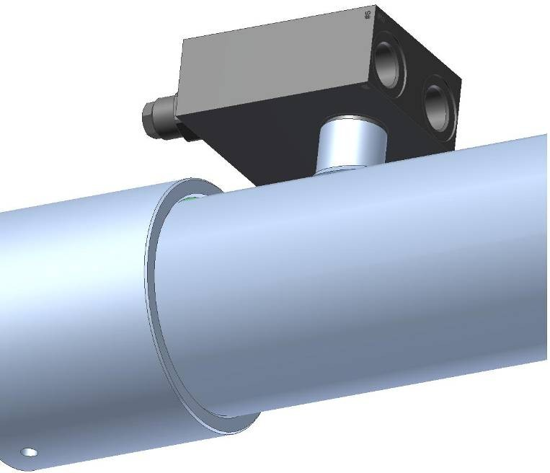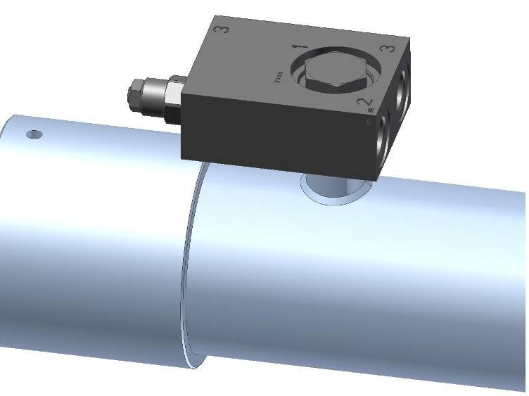Долговечность соединения в случае правильной эксплуатации превышает долговечность всей машины и не требуется периодическая замена этого соединения.
Поз. 4 – Уплотнительные шайбы
Поз. 1 – Блокирующий (возвратно-управляемый) клапан
Поз. 4 – Уплотнительная шайба
Поз. 2 – Корпус клапана
Поз. 3 – Крепящий болт

Рисунок № 33 – Блокирующий клапан

  - Перечень элементов безопасности подъемника

Таблица 9 – Перечень элементов безопасности – несущие узлы
Поз. | Название | № узла | Кол-во (шт.)
1 | Рама |  | 1
2 | Балка опор |  | 4
3 | Корпус поворотной колонны |  | 1
4 | Шкворень |  | 2
5 | Шкворень |  | 2
6 | Шкворень |  | 1
7 | Шкворень |  | 1
8 | Шкворень |  | 1
9 | Шкворень |  | 2
10 | Шкворень |  | 2
11 | Шкворень |  | 1
12 | Шкворень |  | 2
20 | Натяжной болт |  | 2
21 | Натяжной болт |  | 2
26 | Основание люльки |  | 1
27 | Люлька |  | 1
28 | Рама мостика |  | 1
29 | Столб основания |  | 1
30 | Соединитель |  | 1
31 | Сегмент I |  | 1
32 | Сегмент II |  | 1
33 | Сегмент III |  | 1
36 | Сегмент маневровый |  | 1

Таблица 10 – Элементы безопасности гидросистемы
Поз. | Название | Функция узла | Кол-во (шт.)
1 | Гидроцилиндр | Гидроцилиндр опоры | 4
2 | Гидроцилиндр | Гидроцилиндр раздвигания балок | 4
3 | Гидроцилиндр | Гидроцилиндр основной стрелы | 2
4 | Гидроцилиндр | Гидроцилиндр телескопа | 1
5 | Гидроцилиндр | Гидроцилиндр маневровой стрелы | 1
6 | Гидроцилиндр | Гидроцилиндр выравнивания люльки | 1
7 | Замок | Гидравлический замок цилиндра опор | 4
8 | Клапанный блок | Замки гидроцилиндров основной стрелы, телескопа,  маневровой стрелы,  выравнивания люльки | 1  1  4  2
9 | Главный клапан безопасности | Главный безопасности – Переливной клапан | 1+1
10 | Тормозной клапан | Тормозной клапан механизма поворота | 1

Таблица 11 – Элементы безопасности электрической системы
Поз. | Название | Тип | Назначение
1 | Выключатель | 312022-0072 | Контроль разложения опор
2 | Датчик | 316126-0484 | Контроль степени раздвижения опор
3 | Индукционный датчик | 316216-0047 | Контроль опущения стрелы на опору
4 | Энкодер | 321060-0055 | Измерение угла поворота колонны
5 | Датчик длины | 316124-0028 | Измерение выдвижения телескопа
6 | Датчик угла поворота | 316216-0464 | Измерение угла стрелы
7 | Командный контроллер | 321060-0050  321060-0086 | Расчеты контроля рабочей зоны
8 | Датчик силы | 316216-0352 | Измерение нагрузки в люльке
9 | Энкодер | 321060-0079  321060-0089 | Выравнивание люльки
10 | Ладонная кнопка безопасности | 312022-0025 | Аварийная остановка

  - Обязательные осмотры в период гарантии

Осмотр после каждого года эксплуатации.
№ | Вид работы
1 | Предварительная проверка общего состояния подъемника
1.1 | Проверка табличек идентификационных, знаков производителя и предупредительных наклеек
1.2 | Внешний осмотр – визуальная оценка состояния несущих элементов:  -состояние сварных швов,  -появление трещин и повреждений,  -появление источников коррозии,  - крепление защит и кожухов,  -состояние несущих болтов конструкции и обеспечивающих элементов шкворней,  - состояние пломб
1.3 | Проверка соответствия горизонтального вылета при максимальной нагрузке (проверка датчика длины) 350 кг
1.4 | Измерение суммарного люфта в конце люльки в положении максимального вылета  – допускается ± 250 мм (выдвинуть телескоп в горизонтали нажать рукой люльку в обе стороны до легкого упругого упора)
1.5 | Испытания в движении – визуальная оценка:  -плавность работы,  -зазоры (посадки) вращающихся соединений – шкворни,  -зазоры на венцовом подшипнике оборота,  -передние элементы скольжения – стрела и опоры,  -боковые элементы скольжения – стрела, опоры – регулировка,  -межосевой зазор на передаче оборота – регулировка по мере потребности
1.6 | Проверка показаний нагрузки люльки и калибровка по мере потребности
2 | Герметичность цилиндров
2.1 | Гидроцилиндры опор (мм/час)  Допустимое значение 3 мм/час
2.2 | Гидроцилиндр основной стрелы (мм/час)  Допустимоезначение 6 мм/час
2.3 | Гидроцилиндр маневровой стрелы (мм/час)  Допустимое значение 6 мм/час
2.4 | Гидроцилиндр выдвижения телескопа (мм/час)  Допустимое значение 6 мм/час
2.5 | Гидроцилиндр системы выравнивания люльки (мм/час)  Допустимое значение 6 мм/час
2.6 | Гидроцилиндр маневрового телескопа  Визуальная проверка внешней герметичности системы – особенно в зоне насосa, оборотного соединения ит.п.
2.7 | Подтяжка соединений гидравлической системы при необходимости
3 | Испытания люльки
3.1 | Проверка откидного мостика люльки на нагрузку 250 кг
3.2 | Проведение испытания проушин в люльке на нагрузку 160 кг
3.3 | Проверка срабатывания сигнализации перегруза люльки
4 | Блокировки и сигнализации
4.1 | Проверка действия аварийных кнопок «Стоп»
4.2 | Проверка работы блокировки нижних опор во время работы верхней части платформы
4.3 | Проверка работы системы, контроля нагрузки люльки
4.4 | Проверка блокировки работы верхней части подъемника при неправильно выставленных опорах
4.5 | Проверка блокировок, обеспечивающих защиту люльки от удара
4.6 | Проверка работы датчиков открытых отсеков для ПТВ и проверка звуковой и световой сигнализации в кабине водителя
4.7 | Проверка работы концевых выключателей подъемника при частично выдвинутых опорах с отражением звуковой и световой сигнализации в кабине водителя – проверка рабочего поля
4.8 | Проверка блокировки в случае разложенных перил лестницы маневровой стрелы
4.9 | Проверка блокировки при принудительном поднятии стрелы примерно на20° и попытке выдвинуть телескоп
4.10 | Проверка блокировки при принудительном опускании маневровой стрелы от основной примерно на 20° срабатывания датчика выдвижения телескопа подъемника
4.11 | Проверка блокировки в случае неправильно выравненной люльки подъемника (±10 град)
4.12 | Проверка блокировки независимой работы задних пультов друг от друга
4.13 | Проверка блокировки в случае ослабления цепей основной стрелы подъемника и системы выравнивания люльки
4.14 | Проверка блокировки в случае неправильно сложенного подъемника в транспортное положение
4.15 | Проверка блокировки в случае несдвинутого телескопа основной стрелы и попытке опустить стрелу на опору
4.16 | Проверка блокировки поворота люльки
4.17 | Проверка блокировки в случае, когда люлька не находится в оси
5 | Проверка состояния электропроводки
5.1 | Проверка состояния электрических выключателей и датчиков – очистка, регулировка по мере потребности
5.2 | Проверка внутреннего состояния пультов и электрических ящиков – просушка
5.3 | Проверка состояния предохранителей – по мере потребности – замена
5.4 | Проверка действия и состояния освещения подъемника
6 | Обслуживание гидросистемы
6.1 | Проверка уровня масла в масляном баке и пополнение при необходимости
6.2 | Визуальная или на приборе проверка чистоты гидравлического масла
6.3 | Проверка состояния уплотнения гидробака
6.4 | Проверка состояния фильтров и вкладышей фильтров
6.5 | Замена вкладышей фильтров
6.6 | Фильтрация или замена масла – при необходимости
7 | Смазка подъемника
7.1 | Смазка шарниров сферических головок опорных башмаков подъемника
7.2 | Смазка шарниров цилиндров основной стрелы подъемника
7.3 | Смазка шкворневых соединений поворота люльки
7.4 | Смазка шарниров соединения стрелы и основания люльки
7.5 | Смазка подшипников погона поворотной платформы
7.6 | Смазка зубьев венца большой шестерни поворотной платформы
7.7 | Обслуживание и при необходимости добавление масла в приводной механизм поворотной платформы
7.8 | Обслуживание и при необходимости добавление масла в тормозное устройство поворотной платформы
7.9 | Смазка скользящих элементов сегментов основной стрелы
7.10 | Смазка скользящих элементов балок выдвижных опор подъемника
7.11 | Смазка цепей основной стрелы подъемника
7.12 | Смазка подшипника скольжения трубы сухотруба
7.13 | Смазка скользящих элементов рамы и спинки выдвижных балок опор подъемника
7.14 | Смазка видимых наружных элементов скольжения сегментов основной стрелы
7.15 | Смазка всех скользящих элементов основной лестницы подъемника
7.16 | Смазка сухотруба
7.17 | Смазка электрических выключателей (рычаги, ролики и внутренние полости)
7.18 | Смазка внутренних полостей пультов спреем для удаления влаги
8 | Проверка работы аварийного привода Honda


После проведения осмотра составляется протокол.

Осмотр проводит авторизованный представитель производителя или производитель.

Не проведение вышеуказанных осмотров в период гарантии приводит к ее потере. О необходимости проведении осмотра сообщает потребитель авторизованному представителю.

Потребитель обязан сохранять машину в чистоте – удалять пыль, соль, песок и древесину из поверхности машины – несоблюдение может привести к потере гарантии.

После истечения гарантии следует проводить авторизованным представителем производителя или производителем ежегодные и другие осмотры требуемые инструкцией по эксплуатации. Соблюдение этих положений влияет на долговечность и безопасность машины.

- Журнал обслуживания и осмотров машины

Журнал обслуживания и осмотров машины позволяет записывать замечания и сервисные действия, и существенные ремонты машины. Это помощь в планировании и реализации ремонтных работ.
Если Потребитель не будет вести журнал в период гарантии, это может привести к потере гарантии

Число | Описание | Показание счетчика моточасов работы | Замечания

Число | Описание | Показание счетчика моточасов работы | Замечания

Число | Описание | Показание счетчика моточасов работы | Замечания

Число | Описание | Показание счетчика моточасов работы | Замечания

Число | Описание | Показание счетчика моточасов работы | Замечания

Число | Описание | Показание счетчика моточасов работы | Замечания

Число | Описание | Показание счетчика моточасов работы | Замечания

Число | Описание | Показание счетчика моточасов работы | Замечания

Число | Описание | Показание счетчика моточасов работы | Замечания

Число | Описание | Показание счетчика моточасов работы | Замечания

Число | Описание | Показание счетчика моточасов работы | Замечания

Число | Описание | Показание счетчика моточасов работы | Замечания

Число | Описание | Показание счетчика моточасов работы | Замечания

Число | Описание | Показание счетчика моточасов работы | Замечания

